Gerence-Marcal-Rába és Somló Környéke
Vidékfejlesztési Egyesület

HELYI FEJLESZTÉSI STRATÉGIA
2014-2020

A küldöttgyűlés által jóváhagyott végleges változat:

2018. február 1.

Tartalom
Vezetői összefoglaló 4
1. A Helyi Fejlesztési Stratégia hozzájárulása az EU2020 és a Vidékfejlesztési Program céljaihoz 6
2. A stratégia elkészítésének módja, az érintettek bevonásának folyamata 7
3. A Helyi Fejlesztési Stratégia által lefedett terület és lakosság meghatározása 9
4. Az akcióterület fejlesztési szükségleteinek és lehetőségeinek elemzése 11
4.1 Helyzetfeltárás 11
4.1.1 Térszerkezeti adottságok 11
4.1.2 Környezeti adottságok 12
4.1.3 Műemlékek és kulturális örökségek 13
4.1.4 Társadalmi folyamatok 14
4.1.5 Gazdasági folyamatok 20
4.1.6 Térségben megvalósult projektek 24
4.1.7 A hátrányos helyzetű társadalmi csoportok azonosítása 25
4.1.8 Összegzés 26
4.2 A 2007-2013-as HVS megvalósulásának összegző értékelése, következtetések 28
4.3 A HFS-t érintő tervezési előzmények, programok, szolgáltatások 31
4.3.1 Külső koherencia, kiegészítő jelleg 31
4.3.2 A HFS tartalmát befolyásoló megyei, járási, települési vagy egyéb területi szinten megfogalmazott fejlesztési prioritások/beavatkozási területek/jelentős projektek 33
4.3.3 A Helyi Fejlesztési Stratégia tartalmát befolyásoló, a térség gazdasági és környezeti fejlődését és a befogadást támogató programok, szolgáltatások 34
4.4 SWOT 35
4.5 Fejlesztési szükségletek azonosítása 36
5. Horizontális célok 39
5.1 Esélyegyenlőség 39
5.2 Környezeti fenntarthatóság 40
6. A HFS integrált és innovatív elemeinek bemutatása 41
7. A stratégia beavatkozási logikája 42
7.1 A stratégia jövőképe 42
7.2 A stratégia célhierarchiája 42
7.2.1 A választott célok szöveges indoklása 44
8. Cselekvési terv 45
8.1 Az intézkedések leírása 45
8.1.1 A komplex turisztikai kínálat fejlesztése 45
8.1.2 Helyi termékek előállításának ösztönzése, piacra jutásuk támogatása 48
8.1.3 Civil és közösségi szerveződések támogatása 50
8.1.4 Térségi értékek megóvása, ismertségük növelése 52
8.1.5 Helyi vállalkozások működési feltételeinek javítása 54
8.1.6 Hátrányos helyzetű csoportok felkarolása 56
8.1.7 Élhető települési környezet kialakítása 57
8.2 Együttműködések 59
8.3 A stratégia megvalósításának szervezeti és eljárási keretei 60
8.4 Kommunikációs terv 61
Pénzügyi terv: 63
8.5 Monitoring és értékelési terv 63
9.Indikatív pénzügyi terv 65
Mellékletek 67
1. sz melléklet. Térképek és adatok 67
2. sz. melléklet. Az egyesület szervezeti felépítése, tagsága, a stratégiához kapcsolódó tervezett döntési mechanizmus 67
3. sz. melléklet. Projektötlet adatlap és a beérkezett projektötletek listája 114
4. sz. melléklet. A Helyi Fejlesztési Stratégia küldöttgyűlés általi elfogadásáról szóló határozatok 122
5. sz. melléklet. A Helyi Fejlesztési Stratégia tervezésének menete 125
6. sz. melléklet. A Helyi Fejlesztési Stratégia tervezéséhez kapcsolódó egyeztetések 126

Vezetői összefoglaló

A GEMARA-SK Vidékfejlesztési Egyesület elkötelezett a térség fejlesztését illetően. A 2007-2013-as időszak alatt a feltárt problémákat kellő szakértelemmel próbálta orvosolni ezzel hozzájárulva a térség „gyengeségeinek” enyhítéséhez. Több sikeresen megvalósított projekt segített kezelni ezeket a hátrányokat, hiszen a térségre – nagy részben földrajzi elhelyezkedésének betudhatóan - jellemző a jelentősebb gazdasági potenciállal rendelkező központok hiánya, a kedvezőtlen demográfiai folyamatok, a hátrányos helyzetű csoportok jelentős koncentrációja, valamint nem utolsósorban a vállalkozói aktivitás hiánya. A Helyi Akciócsoport ezeket a negatív tendenciákat szem előtt tartva, megfelelő tudatossággal igyekezett kezelni ezen problémákat a fennállása óta. Természetesen a térség fejlesztését megalapozó szemléletmód nemcsak a hátrányos helyzeteket és negatív tendenciákat tartja szem előtt, hanem azokra a pozitívumokra, erősségekre és értékekre is koncentrál, amelyek a térség belső erőforrásait képezik, de sok esetben ezek kiaknázásának hatékonysága, az ezekre alapozott fejlesztések intenzitása javítható, erősíthető.
Tekintettel a fentebb említett folyamatokat, valamint az Európai Unió területi szemléletét, annak változásait figyelembe véve látható, hogy szükségessé vált egy célzott, a rendelkezésre álló források tudatosabb, átgondoltabb felhasználásával egy olyan stratégia megalkotása, amely megvalósítása indukálhat olyan folyamatokat, melyek eredményeként a térségben tapasztalható negatív tendenciák enyhíthetőek, lassíthatóak. A 2007-2013-as időszakra összeállított stratégia aligha tudna reagálni a változó folyamatokra, ezért mindenképpen elengedhetetlen egy új szemléletű, új megközelítéseket tartalmazó Helyi Fejlesztési Stratégia kidolgozása a következő hétéves ciklusra.
A Stratégia megalkotásának első lépése a térség helyzetfeltárása volt, ezzel párhuzamosan indult meg a fejlesztési igények felmérése a térségben található 38 település tájékoztatásával és megkérdezésével. A helyzetfeltárás során kirajzolódtak a térség erősségei, gyengeségei, és az ezekből adódó lehetőségek, valamint veszélyek. A tervezés során a lehetőségek kiemelése volt a cél, hiszen elsősorban ezek kiaknázásával nyílik esély a kedvező folyamatok kiterjesztésére, jó gyakorlatok szélesebb körben való meghonosítására, illetve a kedvezőtlen folyamatok társadalmi-gazdasági hatásainak tompítására, korrekciójára.
A helyzetfeltárás, illetve az annak eredményein alapuló SWOT-analízis elemei alapján meghatározhatóak azok a fejlesztési szükségletek, illetve az ezekhez kapcsolódó beavatkozási irányok, amelyek keretet adnak a stratégiában meghatározott intézkedésekhez. Az azonosított szükségletekre alapozott beavatkozási irányok kialakítása komplex szemléletet tükröz, az egyes intézkedések több egyedi szükséglethez kapcsolódnak.
Az igényfelmérés hozzájárult ahhoz, hogy egy valósigényekre épülő, reális jövőképet, célokat tartalmazó stratégia kerüljön megalkotásra, amely minden egyes átfogó intézkedésével a térség valamely lehetőségét kívánja erősíteni.

A 2007-2013 időszakban nagy figyelmet kapott a közösségi kohézió erősítése, amelyet a következő ciklusban is szem előtt tartunk, mindemellett a helyzetfeltárás során felmerülő komplex problémák kezelésének céljából az alábbi specifikus célok, és ezekhez kapcsolódó intézkedések kerültek kidolgozásra:
- A komplex turisztikai kínálathoz kapcsolódó infrastruktúra és szolgáltatások fejlesztése, a kooperáció erősítése a turisztikai arculat kialakítása érdekében
- A térség gazdaságának fejlesztése, illetve a helyi foglalkoztatási potenciál erősítése a helyben előállított termékek termelési feltételeinek javításán, illetve a piacra jutás elősegítésén keresztül
- Értékteremtő és alkotó közösségek tevékenységének, valamint a helyi és térségi identitást erősítő rendezvényeinek támogatása
- A hátrányos helyzetű, marginalizálódott társadalmi rétegek felzárkózásának, integrációjának elősegítése
A stratégia szellemében történő végrehajtás is a Vidékfejlesztési Egyesület feladata, melynek során olyan projektek kiválasztása szükséges, amelyek a fentebb említésre került problémák helyreállítását célozzák, valamint összhangban vannak a valós igényekre épülő intézkedések célkitűzéseivel.
A tervezés során a Vidékfejlesztési Program, valamint más ágazati operatív programok fejlesztési prioritásait is figyelembe véve olyan stratégia megalkotása volt a cél, amely megfelelő mértékben hozzájárul a térség fejlődéséhez, és ezzel az itt élő lakosság életminőségének javításához.

A Helyi Fejlesztési Stratégia hozzájárulása az EU2020 és a Vidékfejlesztési Program céljaihoz

A Gerence-Marcal-Rába és Somló Környéke Vidékfejlesztési Egyesület (GEMARA-SK VE) 2014-2020 Helyi Fejlesztési Stratégiája az EU 2020 prioritásrendszereit maradéktalanul meg kívánja valósítani, s egyben a Vidékfejlesztési Program célkitűzéseinek is eleget kíván tenni. A térség jellege, településeinek karaktere, az itt élő népesség összetétele és gazdaságának szerkezete meghatározza a kiemelten kezelendő prioritásokat.
Az EU 2020 stratégiai célkitűzések közül a HFS hangsúlyosan kezeli a foglalkoztatás kereteinek és feltételeinek növelését, ösztönözve a HACS területén lévő vállalkozásokat a tevékenységük bővítésére, valamint vállalkozások alapítását is támogatni kívánja. A programban kiemelten kezeljük még az éghajlatváltozás és az energiahasznosítás feltételeinek javítását, különösen a közösségi létesítmények energiaköltségeinek csökkentését, de olyan termelési módok támogatását is, amelyek az adottságokra épülve a táji, természeti környezetet óvják, egyben a lokális értékek megtartását, azok megismertetését célozzák meg. S végül, de nem utolsósorban az összes prioritást átszövi, hogy a térség egy részében élők többszörösen hátrányos helyzetben vannak, így számukra esélyt és lehetőséget tervezünk biztosítani a kirekesztés mérséklésére, a szegénység tényezőinek enyhítésére.
A nemzeti Vidékfejlesztési Program (2014-2020) prioritásai a programunk szellemiségében jelen vannak, és fejlesztési elképzéseiben visszacsengnek.
Kiemelten kezeljük a térségi adottságok és lehetőségek alapján a vállalkozások versenyképességének fokozását, az azt segítő fejlesztéseket, hiszen ezzel elősegíthető a munkahelyek megtartása, valamint további foglalkoztatási lehetőségek tárulnak fel. Az élelmiszerlánc szervezés céljait a helyi viszonyok között határozzuk meg, hiszen a helyi termék programunkkal azoknak a termékeknek, egyben vállalkozásoknak kívánunk támogatást biztosítani, amelyek a térséghez erősen kötődnek. Ezzel egy további célt is megvalósítunk, éspedig a helyi ökoszisztéma állapotának fenntartását, a természeti, táji környezet és a gazdálkodási rendszerek kapcsolatát. Programunk kiemelten kezeli a társadalmi befogadás előmozdítását, a vidéki térségünk gazdaságfejlesztését, hiszen olyan célokat határoztunk meg, amelyek csökkenthetik a kirekesztést, egyben lehetőséget adnak a foglalkoztatásra, a különféle hátrányos helyzetű csoportok integrációjára.

A stratégia elkészítésének módja, az érintettek bevonásának folyamata

A térség szereplői, így az önkormányzatok, a vállalkozások, a civil és közösségi szervezetek, intézmények, valamint informális lakossági szerveződések a tervezési folyamatról rendszeres és elérhető tájékoztatást kaptak (az egyeztetési és tájékoztatási folyamat részleteit a 6. melléklet tartalmazza).
Első fázisban az előző tervezési időszak eredményeinek feldolgozásához történt szisztematikus adatgyűjtés, amibe a jelzett szereplők többsége bekapcsolódott, értékelve a 2007-2013 közötti időszakban megvalósult fejlesztéseket, kiemelve azok valós térségi hatásait, a részvétel jellegét, annak eredményességét és problémáit.
A múlt értékelésének második metszete a térség állapotának, fejlődési folyamatainak bemutatása, a különféle társadalmi, gazdasági trendek feldolgozása. A statisztikai adatbázisok mellett törekedtünk a helyi szereplők megbízható információit is feldolgozni, egyben beépíteni az értékeléshez az előző időszak elemzéseit. A helyzetértékelés több (három) fázisban készült, a munkaközi anyagokat a különféle szereplői csoportok megvitatták, a tervezést koordináló csoport közreműködésével, amely azonos az egyesület elnökségével kiegészítve a szakértői csoport tagjaival.
A helyzetértékelés és az előző időszak fejlesztési beszámolója a közösségi felületeken kapott nyilvánosságot, egyben a különféle aktív fejlesztési szereplők, azok közösségei értesítést kaptak, annak elérhetőségéről. Az írásbeli vélemények és a négy mikro-térségi fórumon elhangzott észrevételek ismételten az elnökség elé kerültek, amelyekre a válaszokat a tervezői csoport megadta, amit az Elnökség kiegészített, vagy elfogadott.
A tervezést a Széchenyi István Egyetem Regionális Tudományi és Közpolitikai Tanszéke segítette, amely egyben a Győr-Moson-Sopron megyei Területfejlesztés Koncepciót és Operatív és Stratégiai Programot készítette. A vezető tervezők Prof. Dr. Rechnitzer János egyetemi tanár és Prof. Dr. Szörényiné Kukorelli Irén egyetemi tanár, valamint Berkes Judit doktorandusz hallgató és Páthy Ádám egyetemi tanársegéd kellő tapasztalattal és referenciával rendelkezik a területi tervek kidolgozásában.
A közösségi részvétel nagyban hozzájárult a SWOT-elemzés pontosításához, azokban újabb elemek beépítéséhez (gyengeségek pontosítása, lehetőségek kiszélesítése). Kiemelten kell kezelni, hogy éppen a szakmai fórumok, egyeztetések segítették a stratégiai célok pontosabb, árnyaltabb megfogalmazását, egyben azok korábban viszonylag szűkre szabott céljainak kibővítését. Így jelent meg – éppen az elhangzottak alapján – a hátrányos helyzetű csoportokat érintő cél meghatározása, vagy a viták eredményeképpen az Infrastruktúra és tájfejlesztés stratégiai cél megjelenése, tartalmának pontosabb meghatározása.
A projektötletek begyűjtése egy meghatározott forma alapján történt, szintén internetes felületen biztosított tájékoztatás alapján, de személyes megkeresésekkel is, igyekezve elérni mindazokat, akik ténylegesen, de potenciálisan is kedvezményezettjei lehetnek a következő tervezési időszaknak.
Elmondhatjuk, hogy a stratégiakészítéssel sikerült elérnünk a térség aktív szereplőit, azokat megszólítani – legyen az a helyzetértékelés, a SWOT elemzés, a stratégiai célok meghatározása, a projektötletek kidolgozása – akik ebben a 38 települést magában foglaló sajátos helyzetű térségben ténylegesen szerepet kívánnak vállalni a fejlesztésekben, a jövő alakításában.

A Helyi Fejlesztési Stratégia által lefedett terület és lakosság meghatározása

A Gerence-Marcal-Rába és Somló Környéke Vidékfejlesztési Egyesület területe a Közép-Dunántúli régióban, Veszprém megye északnyugati részén helyezkedik el, területe 643,38 km². 38 települést foglal magába, amelyek két járáshoz; a Pápaihoz (28 település) és a Devecserihez (10 település) tartoznak. A terület teljes népessége 20 799 fő, ezáltal megfelel a vonatkozó uniós keretjogszabály rendelkezéseinek. Az akciócsoport teljes területe megfelel a jogosultsági kritériumoknak, a települések mindegyikének népessége 10 000 lakos alatti. A 290/2014. Kormányrendelet besorolása alapján mindkét érintett járás a kedvezményezettek körébe tartozik, a Devecseri járás a társadalmi-gazdasági és infrastrukturális fejlettséget mérő komplex mutató alapján az ország legkedvezőtlenebb helyzetben lévő járásai között található, így komplex programmal fejlesztendő járásnak tekinthető. A besorolások következtében a lakosság egésze kedvezményezettnek tekinthető területen él.
A térség környezeti jellemzői változatosnak tekinthetők, a települések négy földrajzi kistájhoz (Pápa-Devecseri-sík, Marcal-völgy, Alsó-Kemeneshát, Pápai-Bakonyalja) tartoznak, de elmondható, hogy többségben síkvidéki területen helyezkednek el, a dombsági térszínek részaránya (Somló, Bakonyalja) kisebb. A relatív környezeti változatosság ellenére a terület településhálózatát, termelési struktúráját és részben ebből adódóan a társadalmi-gazdasági problémák körét tekintve is viszonylagos egységet mutat. Bár a földrajzi elhelyezkedés (jelentős észak-déli irányú kiterjedés) nem tekinthető ideálisnak, de alapvetően elmondható, hogy a térségi kohézió és koherencia főként a közös jellemzőkön, illetve a hasonló szükségleteken alapulóan megfelelőnek mondható. Az akcióterület mérete megfelel ahhoz, hogy biztosítsa a stratégiai tervezéshez szükséges kritikus tömeget.
A hasonló problémák és szükségletek hátterében elsősorban a településhálózat sajátosságait, illetve a térség relatíve periférikus helyzetét azonosíthatjuk. Az akciócsoport területe alapvetően aprófalvas szerkezetű, különösen igaz ez a térség déli részére, ahol az 500 főnél kisebb lélekszámú falvak dominálnak. Mindössze három település lakossága haladja meg az 1 000 főt, 18 település pedig 500 fő alatti népességgel rendelkezik. Azoktól a vonzásközpontoktól, amelyek jelentős gazdasági és foglalkoztatási potenciállal, illetve a központi funkciók széles körével rendelkeznek, viszonylagos távolságra helyezkednek el a térség települései, illetve kedvezőtlenek irányukba az elérési viszonyok.
A fent említett tényezők következtében a demográfiai folyamatok alapvetően kedvezőtlennek mondhatók; mind a természetes népmozgalmat befolyásoló tényezők – elöregedés, magas halandóság – mind pedig a vándormozgalom tekintetében. Az elsődleges társadalmi-gazdasági problémák között említhető még a népesség alacsony iskolázottsága, a helyi foglalkoztatási lehetőségek korlátozott volta, a települési infrastruktúra hiányosságai, illetve a lakáskörülményeknek az Észak-Dunántúl egyéb vidéki térségeihez viszonyítva nagyon lassú javulása. A települések társadalmi-gazdasági helyzetét tekintve mutatkoznak viszonylagos egyenlőtlenségek, a legkedvezőtlenebb helyzetben általában az aprófalvak, illetve a Marcal völgyében elhelyezkedő települések vannak.
Főként ezen települések esetében, de az egész térségre vonatkozóan elmondható, hogy a szociálisan hátrányos helyzetben lévő csoportok irányában komoly kihívásokat jelent a társadalmi és munkaerő-piaci integráció.
A térségi kohézió erősítése, illetve a helyi közösségek vitalizálása fontos szerepet játszott az egyesület megelőző ciklusban végzett tevékenysége során. A helyi civil szervezetek és kezdeményezések támogatása, a meglévő rendezvényekhez kapcsolódó infrastrukturális körülmények fejlesztése, illetve újak szervezésében nyújtott segítség előrelépést jelentett ezen a területen. A gazdasági jellegű hátrányok, illetve az ebből adódó egyenlőtlenségek enyhítése, csökkentése irányában a megelőző időszakban az elsődleges beavatkozási irányt olyan programok jelentették, amelyek mind a képzés, mind pedig a foglalkoztatás tekintetében elsősorban a helyi adottságokra, illetve a helyi termékek előállítására alapoztak, ezáltal kívánva erősíteni a térség népességmegtartó képességét.

Az akcióterület fejlesztési szükségleteinek és lehetőségeinek elemzése

Helyzetfeltárás

Térszerkezeti adottságok

A Gerence-Marcal-Rába és Somló Környéke Vidékfejlesztési Egyesület tagságát képező 38 település Veszprém megye északnyugati részén helyezkedik el. 28 település a Pápai, míg 10 település a Devecseri járáshoz tartozik. A helyi akciócsoport által lefedett térség térszerkezeti szempontból sok tekintetben magán hordozza a belső periféria-térségek jellemzőit.
A települések nem tartoznak regionális jelentőségű centrumok elsődleges vonzáskörzetébe, a térség északi részének természetes vonzásközpontja Pápa, délen Devecser, illetve részben Ajka tölti be ezt a funkciót; összességében elmondható tehát, hogy a vonzásközpontok kisvárosok. Ezeken a munkaerő-vonzásközpontokon kívül még Győr, illetve kisebb mértékben Tét tölt be bizonyos tekintetben központi szerepet, illetve Celldömölk a Marcal-medence falvaira gyakorol vonzást. Az akciócsoport területén nincs olyan település, amely számottevő térségi szervező erővel rendelkezik, a nagyobb falvak is csak bizonyos tekintetben, mintegy „alkalomszerűen” birtokolnak a helyi alapszolgáltatások biztosításán túlmutató központi funkciókat. 2013-ban a közös önkormányzati hivatalok rendszerének kialakítása nyomán a térségben mind a 38 település része lett valamely önkormányzati társulásnak. Hat közös önkormányzati hivatal központja található a térségben – Csögle, Marcaltő, Nemesgörzsöny, Nemesszalók, Nyárád, Vaszar – melyek 25 települést tömörítenek, további 13 település az akcióterületen kívüli központtal rendelkező önkormányzati hivatalokhoz (Csót, Devecser, Pápakovácsi, Pápateszér, Somlóvásárhely, Tüskevár) tartozik. Az akcióterület állandó népessége 2014-ben 20 799 fő volt.
A településhálózatról elmondható, hogy a vizsgált területen a kis és közepes méretű falvak dominanciája tapasztalható, mindössze három település (Mezőlak, Noszlop, Vaszar) népessége haladja meg az 1 000 főt. A térség északi részén – Pápa környékén – többségében 500-1000 közötti népességgel rendelkező falvakat találhatunk, míg délen az aprófalvak vannak többségben. 18 település sorolható az aprófalvak – 500 lakos alatt – kategóriájába, közülük négy – Kiscsősz, Kispirit, Oroszi, Várkesző – népessége a 200 főt sem éri el. A helyzetelemzés későbbi fejezetében részletesen ismertetett demográfiai folyamatok is alátámasztják az aprófalvak kedvezőtlen helyzetét, elöljáróban csak egy szemléletes tendenciát emelünk ki: míg az 500 fő feletti falvak átlagos népességcsökkenése 15%-os volt az elmúlt két évtizedben, addig az aprófalvak esetében ez a mutató meghaladja a 23%-ot.
A térség nagy része a fő közlekedési folyosóktól viszonylag távol helyezkedik el, a Devecser környéki településektől délre halad a 8. számú elsőrendű főútvonal, valamint a Szombathely-Székesfehérvár-Budapest vasútvonal.
Az északi részen halad keresztül a Celldömölk-Győr vasútvonal, valamint a Pápa-Csorna vasúti mellékvonal. A Pápa-Kisbér-Tatabánya vasúti mellékvonal egy szakasza is az akcióterületen keresztül halad, viszont ezen a vonalon a személyforgalom 2007 márciusa óta szünetel. A 83. számú főútvonal a Pápától északra fekvő települések számára jó összeköttetést biztosít mind a járásközpont, mind pedig Győr irányába, elérhetővé téve ezzel a Budapest-Bécs közlekedési tengelyt (M1 autópálya). Az országos másodrendű főútvonal-hálózatba tartozik még a 832. /Pápa-Románd/, illetve a 834. /Pápa-Celldömölk-Sárvár/ számú út, melyek a térség Ny-K-i tengelyét jelentik. A közlekedési hálózatok viszonylagos kiépítetlenségének köszönhetően az elérési viszonyok alapvetően kedvezőtlennek és egyenetlennek mondhatók. A terület északi és nyugati része a megyén belül is periferikus elhelyezkedésűnek tekinthető, a települések több mint fele esetében a megyeszékhely közúti elérhetőségi ideje meghaladja a 60 percet. Az autópályák elérhetősége is hátrányos, a térség déli településeiről 60 percnél hosszabb a legközelebbi autópálya-csomópont elérési ideje. A járásszékhelyekre való eljutási idő az összes település esetében kevesebb, mint 30 perc.
Az Országos Területrendezési Tervben, illetve az országos gyorsforgalmi és főúthálózat nagytávú tervében három új főútvonali fejlesztés (Pápa-Devecser, Sárvár-Celldömölk-Pápa-Tatabánya, Pápa-Rábacsanak /86. sz. főútvonal/), valamint a 83. számú főútvonal Takácsit elkerülő szakasza szerepel a térséget érintő beruházásként. Tervezés alatt áll a Győr-Celldömölk vasútvonal korszerűsítése, amely a villamosítást, illetve az ETCS2 vonatbefolyásoló rendszer kiépítését követően 120 km/h pályasebességre válik alkalmassá. Az akcióterületen – Nagygyimót közigazgatási területén – helyezkedik el az MH pápai bázisrepülőtere, melynek 2018-ban befejeződő fejlesztése alkalmassá teszi a repülőteret a polgári, illetve kereskedelmi légiforgalom megindítására is.

Környezeti adottságok

A térség települései négy földrajzi kistáj – Pápa-Devecseri-sík (20 település), Marcal-völgy (11 település), Alsó-Kemeneshát (5 település), Pápai-Bakonyalja (2 település) területéhez tartoznak. A földrajzi és környezeti jellemzők változatosnak mondhatók, a vizsgált térség általánosságban két eltérő domborzati jellemzőkkel rendelkező tájegység – a Kisalföld és a Bakony – határán helyezkedik el. A terület túlnyomó része síkvidéki jellegű, ez alól néhány, a térség nyugati részén elhelyezkedő község (Döbrönte, Ganna, Bakonypölöske), valamint a Somló képez kivételt. Legfontosabb folyói a térséget nyugatról határoló Rába, illetve Marcal, a kisebb vízfolyások közül a Gerence és a Bitva emelhető ki.
A térségben egy országos védettségű természetvédelmi terület (Somló) található, ezen kívül 11 település területe tartozik részben a Natura 2000 kiemelt jelentőségű különleges természet-megőrzési területeihez (Marcal-medence, Rába-völgy, Noszlop). Érzékeny természeti területnek (ÉTT) számít a Marcal-medence, az akciócsoport területéről 9 települést (Adorjánháza, Csögle, Egeralja, Iszkáz, Kiscsősz, Kispirit, Külsővat, Marcalgergelyi, Nemesszalók) érintve. A Mezőlak határában található Szélmezői tőzegbánya tavak „ex lege” láp jellegük miatt élveznek védettséget. Fontos megemlíteni a 2010 októberében történt vörösiszap-katasztrófa természeti hatásait, amelynek nyomán a Marcal szinte teljes élővilága kipusztult. Mára a korábbi halfajok visszatelepülése megtörtént, de még hosszú időbe telik, amíg a folyó visszanyeri korábbi állapotát.
A Bakony nyugati részének a térséghez tartozó területe (Döbrönte, Ganna, Bakonypölöske) valamint a Somló az országos jelentőségű tájképvédelmi terület övezetébe tartozik, előbbi térség egyben a kiemelten érzékeny felszín alatti vízminőség-védelmi terület övezetének is része.
A térségben a barna erdőtalajok dominálnak, réti talajokat a folyók és patakok völgyeiben találhatunk. A szántóföldi műveléshez jó adottságokat biztosító csernozjomos barna erdőtalaj a Marcal-medence északi részén, illetve a Pápától északra elterülő kisalföldi területeken jelenik meg. A Somló és közvetlen környezetének talajtani struktúrája komplex; a bazalttufa, illetve a kokkolitos bazalt málladéka által uralt magasabb térszíneken váztalajok alakultak ki, a hegylábi területeken barna erdőtalaj, illetve bizonyos helyeken lösz jelenik meg. A Marcal-medence Adorjánházától Iszkázig terjedő szakaszán, illetve Döbrönte környékén a termőréteg sekély, vastagsága 20 cm alatt marad.
A termőhelyi adottságokat tekintve elmondható, hogy elsősorban a terület nagyobb vízfolyásainak (Marcal, Gerence, Bitva) völgyében találhatunk kiváló termőhelyi adottságú szántóterületeket. Kiváló termőhelyi adottságú erdőterületek nagyobb kiterjedésben a Somlótól északra, illetve a térség északnyugati részén, a Rába völgyében találhatók. Rendszeresen belvízjárta területnek a térség minimális hányada számít, ez a Rába völgyét jelenti Kemenesszentpéter, Egyházaskesző, Várkesző, Malomsok és Marcaltő határában.
A talajadottságoknak megfelelően a térségben a szántóföldi művelésre elsősorban a terület északi, Pápa környéki része alkalmas. A felszínborítottságot tekintve a terület közel kétharmada (64,7%) szántóföldi művelés alatt áll. Kilenc település – Malomsok, Mihályháza, Nagyacsád, Nemesgörzsöny, Nyárád, Pápadereske, Takácsi, Vanyola, Vinár – esetében ez az arány 80% feletti. A térség erdősültsége 21%-os, az erdősültségi arány kiugróan magas a Rába mentén elhelyezkedő településeken (Egyházaskesző, Kemenesszentpéter, Magyargencs), a Somló vidékén (Doba, Noszlop, Oroszi), valamint Döbröntén. A rétek, legelők aránya 7,4%; magas, 20% feletti értékkel találkozhatunk Bakonypölöskén, Csöglén és Egeralján. Területileg kiterjedt szőlőművelést két Somló környéki településen (Doba, Somlószőlős) folytatnak.
A térség a mérsékelten meleg, mérsékelten nedves, kifejezetten enyhe telű éghajlati körzetbe sorolható, a környezeti állapota megfelelőnek mondható. Egyedül a közlekedésből adódó zaj-, és porszennyezés okoz jelentős terhelést a 8 számú főút tengelyében. A pápai bázisrepülőtér közelében fekvő települések esetében jelentős mértékű az időszakos zajterhelés. A települési szilárd hulladék elszállítását két szolgáltató – Avar Ajka Nonprofit Kft. (18 település), Győri Hulladékgazdálkodási Nonprofit Kft. (20 település) – végzi. Utóbbi szolgáltató Kemeneshőgyészen és Mezőlakon hulladékudvart üzemeltet.

Műemlékek és kulturális örökségek

A térségben 64 védettséget élvező épület található, ezek közül 49 műemléki védettségű, 15 pedig helyi védettségű, de az országos műemléki kataszterben szereplő objektum. A helyi védettséget élvező, de az országos kataszterben nem szereplő épületek száma ennek többszöröse. A műemlékek legnagyobb hányada templom, illetve kápolna; hat kastély, három várrom, illetve a vidék két híres szülöttének – Nagy László, Vajda Péter – szülőháza került még többek között műemléki védelem alá.
Számos program került rendszeresen, illetve alkalomszerűen megrendezésre az elmúlt években a térségben, többek között falunapok, szüreti felvonulások, workshop-ok, helyi termékeket népszerűsítő programok (pl. a Somlói Borút szervezésében a Juhfark Napok, Somló-Séd-dűlőngélő Fesztivál, Noszlopi Ízparádé, Bakonyaljai borverseny), egyéb kulturális rendezvények (pl. Dobai Várnapok, Nagy László Emléknap, Kiscsőszi Pajtafesztivál). Mindezeken felül a hagyományok megőrzésének céljából létrehozott egyesületek is működnek a térségben.
Ilyen az Élő Forrás Hagyományőrző Egyesület Kiscsőszön, amely kifejezetten a térség, valamint hazánk kultúráját kívánja népszerűsíteni számos programmal, táborok szervezésével, művészetoktatással, néptánc oktatással, a cigány kultúra és hagyományok megismertetésével, valamint a helyi értékek gyűjtésével, bemutatásával. Ide tartozik a Takácsiban működő Kenderszer Kulturális Egyesület is, amely a helyi néphagyományra alapozva folytat művészeti és kézműves tevékenységet.
Az akcióterület négy településén – Csögle, Nyárád, Somlószőlős, Takácsi – hoztak létre települési értéktárat, valamint két település – Doba, Somlószőlős – tartozik az ország első tájegységi értéktárának (Somlói Tájegységi Értéktár) alapítói közé. A megyei értéktárba a térséghez kötődő értékként bekerült a Somlói Juhfark.

Társadalmi folyamatok

Demográfiai jellemzők

A GEMARA-SK által lefedett térséget elsőként a főbb demográfiai folyamatok alakulása alapján mutatjuk be az elmúlt 20 év változásait tartalmazó idősoros adatok alapján.
Elsőként az állandó népesség változását tekintjük át. Az általunk vizsgált térségben a népesség száma folyamatos csökkenést mutat. 2000-2014 között kis mértékben felgyorsult a népességcsökkenés az azt megelőző évtizedhez képest; az 1990 és 2000 közötti 6 ezrelékes átlagos éves fogyás a vizsgált időszakban 8 ezrelék közelébe emelkedett. A megye egészét tekintve a fogyás mértéke 1990 óta egyenletesnek tekinthető, évi átlagban 3 ezreléket tesz ki, látványosan alacsonyabb tehát, mint a térségünkre jellemző mutató. A megye községeiben azonban a népességváltozás tendenciái az ezredfordulót követően megfordultak; a stagnálást évi átlagban közel 2 ezrelékes fogyás váltotta fel. A régióra is jellemző a fogyás, valamint a községeire is, viszont ez utóbbinál még némi pozitív tendenciát vélhetünk felfedezni. Az ország népességcsökkenése stabilizálódni látszik, viszont a községekben egyértelmű a fogyás, ami ugyancsak az elmúlt évtized folyamán gyorsult fel a vándormozgalom irányának jelentős változásainak is köszönhetően. Külön kiemelendők az aprófalvak nagyon kedvezőtlen tendenciái e tekintetben, amelyek térségünket is súlyosan érintik.
A népesség 58,2%-át a 18-59 év közötti korcsoporthoz tartozók alkotják, közel egynegyedes (24,9%) a 60 év felettiek aránya. Az aktív korúak részesedése 2010-ig folyamatos növekedést mutat, ezután mérsékelt csökkenés tapasztalható. Az elöregedéssel kapcsolatban érdekes képet kapunk; a 60 év felettiek aránya az elmúlt évtizedben csak minimális mértékben (0,2%) növekedett, miközben ugyanez a mutató a megyére vonatkoztatva 4,7%, míg országosan 3,6% volt.
Nem mondható el viszont mindezek alapján, hogy a térség fiatalos korszerkezetű, mivel a 60 év felettiek aránya már 1990-től egy magas bázisról indult; két és fél évtizeddel ezelőtt a térség az ország leginkább elöregedett régiói közé tartozott, az azóta eltelt időben csak a relatív pozíciója javult némiképp.
A térségre a rendszerváltást követő időszakban természetes fogyás jellemző, amelynek üteme alapvetően egyenletes – mind az 1990-es években, mind pedig a rendszerváltást követő időszakban -9 ezrelék körüli a természetes szaporodás mutatójának éves átlaga. A megyei és országos adatokkal összehasonlítva (átlagban évi 4 ezrelék körüli természetes fogyás 1990 után) ez a kép nagyon kedvezőtlennek tekinthető. A 2001-2014 közötti időszakban mindössze egy település – Pápadereske – esetében volt tapasztalható természetes szaporodás, az éves átlagot tekintve minimális, 1 ezrelék alatti mértékben. A speciális helyzetben lévő Dákát és Külsővatot leszámítva hét olyan község van, ahol az átlagos éves fogyás meghaladja az 1 százalékot 2001 után. Ezek a települések – Magyargencs kivételével – aprófalvak. A települések mintegy fele-fele arányban oszlanak meg az alapján, hogy a népességcsökkenésben a természetes népmozgalom, vagy a vándormozgalom szerepe a jelentősebb.
Ha a halálozási arányszám utolsó tíz éves átlagát is megvizsgáljuk, azt látjuk, hogy a térségben jelentősen magasabb a halálozási ráta (16 ezrelék), mint a megyében vagy az országban – ezek esetében ez az arány 12-13 ezrelék. A halálozásokat tekintve nem azonosíthatunk szignifikánsan javuló tendenciát a rendszerváltás időszaka óta.
A vándorlási különbözetet górcső alá véve látható, hogy a térségből egyérteműen több az elköltözők aránya, mint a beköltözőké. Egyedül Dáka (22 ezrelék éves átlagban) és Külsővat (44,3 ezrelék éves átlagban) esetében pozitív a vándorlási különbözet 1990 óta, de magas a halálozási arány is, amely a két településen lévő szociális otthon működésével magyarázható. A vándorlási különbezet a 2000-2013 közötti évek különbségét nézve drasztikusan nagy az elvándorlás Adorjánházáról (-15,8), Gannáról (-14,7), és Iszkázról (-16,7). A térség az elvándorlás szempontjából kedvezőtlenebb képet mutat, mint a Nyugat- és Közép-Dunántúl régió községei általánosságban. A Pápa környéki településeken érzékelhetőek ugyan a szuburbanizáció folyamatai, de ezek intenzitása csak kismértékben kompenzálja a népességcsökkenést. Az erőteljes népességfogyásért a természetes népmozgalom és a vándormozgalom negatív folyamatai hasonló arányban felelnek.
A nemzetiségi hovatartozást vizsgálva megállapítható, hogy a legnagyobb számban jelenlévő kisebbséget a németek alkotják, létszámuk meghaladja a népesség 2%-át, 2001-hez képest mintegy háromszor többen vallották magukat német nemzetiségűnek. A 2001. évi népszámlálási adatokhoz képest a 2011. évben végzett felmérés szerint a települések többségében a roma nemzetiségűek aránya növekedett, de így is alig haladja meg a 1,5%-ot. 2001 óta a térségben és a megyében egyaránt megduplázódott a cigányok száma, a népességen belüli arányuk is hasonlóan alakult. Hét településen – Bakonyszentiván, Mezőlak, Mihályháza, Noszlop, Nyárád, Somlószőlős, Vanyola – roma; négy településen – Bakonyszentiván, Bakonypölöske, Döbrönte, Ganna – német nemzetiségi önkormányzat működik.

Iskolázottság

A térség népességének relatív többsége a minimum 8 általános iskolai osztályt végzettek, de érettségivel nem rendelkezők közé tartozik. A 2011. évi népszámlálási adatok alapján az iskolázottsági mutatók egyértelmű javulást mutatnak a 10 évvel azelőttihez képest, ez érvényes mind az érettségivel, mind pedig a felsőfokú végzettséggel rendelkezők arányára, de ennek ellenére a megyei átlaghoz viszonyított lemaradás nem csökkent jelentősen. A leginkább periférikus helyzetben lévő, a Marcal-medence déli részén fekvő falvak – Adorjánháza, Csögle, Egeralja, Kispirit – esetében az iskolázottsági mutatók nagyon kedvezőtlenek, sem az érettségizettek, sem pedig a diplomával rendelkezők aránya nem éri el még a térségi átlag kétharmadát sem.
Összehasonlítást végeztünk a 2001. évi népszámlálás adataival, amely alapján azt mondhatjuk, hogy legfeljebb az általános iskolát végzettek száma csökkent, jelenleg ők képviselik a legkisebb arányt. A legalább érettségivel rendelkezők aránya a második legnagyobb lélekszámot tömöríti, 2001-hez képest 2011-re közel 6%-kal nőtt az érettségizettek aránya a teljes népességen belül. A főiskolai vagy egyetemi oklevéllel rendelkezők aránya alacsony, egyik népszámláláskor sem érte el a megyei átlag felét, annak ellenére, hogy arányuk 2001 óta közel megduplázódott.
A 2011. évi adatok alapján a legalacsonyabb iskolai végzettségűek legnagyobb aránya (27%) Dákán mutatkozik, a diplomások legnagyobb arányban Vaszaron és Mezőlakon élnek.

Gazdasági aktivitás

A GEMARA-SK által lefedett térség munkanélküliségi rátája hasonló trendeket mutat a megye, a régió és az ország községeinek átlagával összehasonlítva. Az 1. ábra ezt szemlélteti. A 2013 óta eltelt időszakban a munkanélküliség mértéke enyhén tovább csökken, a 2015. év negyedéves átlagai alapján számolt munkanélküliségi ráta, 6,1%.

1. ábra: A munkanélküliségi ráta alakulása 1998-2013 %

Forrás: KSH T-STAR adatok alapján saját szerkesztés
Az ország községeinek munkanélküliségi rátája átlagosan magasabb, mint a GEMARA-SK által lefedett térség községeiben. Ez megfigyelhető egészen 1998-tól 2013-ig, bár a különbség csupán 1-2%. A megye munkanélküliségi rátájának az értéke kisebb, viszont az országos és a megye községeinek rátája hasonló adatokat mutat az elmúlt 15 évben. Látványosan kirajzolódik a 2008-as válság okozta munkaerő-piaci recesszió is, de az óta jól érzékelhető a munkanélküliségi ráta csökkenése.
Kispiriten szélsőséges az ingadozás, 1998-tól 2000-ig drasztikusan csökkent a munkanélküliek aránya, majd 2005-ről 2006-ra közel 20%-t ugrott, majd 2010-2011 között ismét lecsökkent. Adorjánházán is 2005-2008-ig intenzíven nőtt, Bakonyszentiván is hasonló tendenciákat mutat 2007-től 2010-ig. Vanyola és Oroszi esetében is kiugróan magas a munkanélküliek aránya, Vaszar és Noszlop szomszédságának ellenére is. Dáka 1998 óta 5% alatt tudta tartani a munkanélküliek arányát,
Egyházaskeszőn is 5-6%-os volt ez az arány, csak a válság idején emelkedett meg, amely Pápa közelségével magyarázható. 1998-tól 2003-ig még több település – főleg Pápa vonzáskörzetében – 5% alatt tudta tartani a munkanélküliség mértékét, de 2003 után csak Vinár, Marcaltő és hektikusan bár, de Pápadereske őrizte meg ezt az értéket. Ezek a tendenciák szintén főként Pápa közelségével magyarázhatók.
A foglalkoztatottak aránya is változott az elmúlt évtizedben. A foglalkoztatásban a legjelentősebb növekedést Egyházaskeszőn tapasztalhatjuk, ahol közel 20%-kal magasabb ez az arány, feltételezhetően ebben közrejátszhat Győr munkaerő vonzásközponti szerepe. A skála ellentétes végén Várkesző (13%-kal), Békás (9,9%-kal) és Dáka (6,6%-kal) veszített ebből az arányból 2001-hez képest. A megyében összességében 2001 és 2011 adatait összehasonlítva közel 2%-kal nőtt a foglalkoztatottak aránya, ez országos szinten is jellemző, azonban a megye községeiben átlagosan majdnem 4%-os a visszaesés.
A jövedelmi viszonyokról az egy adófizetőre jutó SZJA-alap ad releváns képet. Ezt viszonyítottuk az országos átlaghoz (100%).
2. ábra: Egy adófizetőre jutó SZJA-alap az országos átlag százalékában, 1997-2013 %

Forrás: NAV SZJA adatbázis alapján saját szerkesztés
Azt láthatjuk, hogy a megye közelíti meg leginkább az országos átlagot, a legmagasabb értéket 2002-ben, míg a legalacsonyabbat 2009-ben regisztrálhattuk. Az ország községei átlagosan rosszabb jövedelmi viszonyokkal rendelkeztek, mint a megye községei, egészen 2002-ig, amikor ez a sorrend megfordult, és egészen 2009-ig növekvő különbségeket mutatott, majd 2009 óta folyamatosan közelítenek egymáshoz, csökkennek a jövedelmi különbségek a megye, valamint az ország községei között.
A GEMARA-SK által lefedett települések ezen mutatója messze elmarad az országos átlagtól (70-80% között mozgott ez a mutató 1997 óta). Az is megállapítható, hogy a negatív tendenciák ellenére 2009 óta egy dinamikus növekedés következett be a községekben élők jövedelmi helyzetében a mutató alapján. Ez a rövid időtávval jellemezhető folyamat jól érzékelhetően felzárkózási tendenciaként azonosítható.
A jövedelmi viszonyok Dobán hektikusan alakultak az évek alatt, de az országos átlag 90%-át is elérte 2002-2006 között, valamint 2011 után. Dákán ez a mutató 2005-től érte el a 80%-ot, ahogyan Bakonypölöskén is. Kemenesszentpéteren is javult a jövedelmi helyzet 2002-ig, aztán stagnált, illetve kissé romlott, majd 2006-tól jelentősen javulni kezdett. Vaszar helyzete is látványos javulásnak indult 2009-ben, Vanyola és Oroszi helyzete is sokat javult, de még mindig a legrosszabb mutatókkal rendelkező települések közé tartoznak, de Nyárád, Bakonyszentiván, Adorjánháza és Magyargencs sem éri el a 70%-ot, Kiscsősz még a 60%-ot sem. Kispirit jövedelmi helyzete is nagyon hullámzóan alakult az évek folyamán.

Lakásállomány

Az egész megyére jellemző, hogy a lakásépítések intenzitása 1990-es évekhez hasonlóan az ezredfordulót követően is csökkenő tendenciát mutat. Jól illusztrálja a lakásépítések alacsony volumenét az a tény, hogy az elmúlt évtizedben a megyében épült lakások mindössze 2%-a esik a vizsgált térségre, miközben a népességből közel 5%-os arányt képvisel. Ebből is következik, hogy az akcióterület lakásállományának átlagos „életkora” magas, három településen az elmúlt tíz, egy településen az elmúlt húsz évben nem épült új lakás, az 1990 után épült lakások aránya csak négy településen – Bakonypölöske, Dáka, Döbrönte, Pápadereske – haladja meg a 20%-ot. A laksűrűség Vaszaron, Noszlopon és Mezőlakon a legmagasabb, a laksűrűség a megyei átlaghoz képest magasabb a térségben, tehát száz lakásra több lakó jut a térségben, mint a megye területén átlagosan. A térségben található lakások több mint 80%-a komfortos vagy összkomfortos minőségi feltételekkel rendelkezik, amely arány 2001 óta stabilan növekszik. A komfort nélküli lakások aránya egyes településen így is magasnak mondható; Kispiriten 47,5%, további nyolc településen pedig meghaladja a 20%-ot.
A lakások felszereltsége egyértelműen javuló tendenciát mutat a 2001. évi népszámlálási adatokhoz képest, tehát egyre több lakás rendelkezik vízvezetékkel, csatornával, gázzal, központi fűtéssel. A vízvezetékkel ellátott építmények aránya a legtöbb településen magasabb, mint 80%, ez alól csupán Vanyola (76%) és Kispirit (67%) képez kivételt.
A KSH adatai szerint 2011-ben az építmények 66%-a nem rendelkezett közcsatorna-hálózatba való bekötéssel, a 2001. évi népszámlálás adatai alapján pedig egyáltalán nem volt kiépítve a közcsatorna-hálózat. Ezek alapján az utóbbi évre nem releváns közműolló értéket számolni. Amíg 2001-ben GEMARA-SK által lefedett térség esetében az építmények 71% rendelkezett bevezetett vízvezetékkel, 2011-ben ez már 90%-ra nőtt, viszont – ahogy a közműolló számítás is mutatja – mindössze 28%-uk volt a közcsatorna-hálózatba bekötve.

Kultúra

A kultúra, a kulturális szokások és lehetőségek meghatározó elemei egy térségnek, illetve a lakosság életének. A GEMARA-SK által lefedett települések mindegyike működtet könyvtárat, bár ezek látogatottsága változatos képet mutat. A kölcsönzések száma 2000-2008-ig folyamatosan csökkent, majd 2008-tól egyre nagyobb forgalmat bonyolítottak a könyvtárak. A beiratkozottak száma is csökkenő tendenciát mutat. Mindössze öt településen található múzeumnak tekinthető intézmény: Iszkázon, Kiscsőszön, Kispiriten, Külsővaton és Nyárádon; a látogatók száma 2004 óta folyamatos csökkenést mutat. Közművelődési intézmény működik minden településen. Rendszeres művelődési foglalkozásokat is szerveznek évente, ezekről 2006 óta készülnek idősorok. A foglalkozások száma 2006-tól mérsékelten emelkedett, majd 2010 óta folyamatosan csökkenő tendenciát mutat. A helyi önszerveződő közösségek tevékenysége mind a közösségépítés, mind pedig a kulturális hagyományok őrzése tekintetében is kiemelkedő, ami különösen fontos a csökkenő népességű aprófalvak számára.

Gazdasági folyamatok

Gazdasági szervezetek

A vállalkozói aktivitás tekintetében kedvezőtlen képet mutat a térség, az 1000 lakosra jutó működő vállalkozások száma mindössze 33,4, amely nemcsak a megyei (60,7), hanem a megye községeinek (46,6) mutatóját is jelentősen alulmúlja. Ezen felül elmondható, hogy a vállalkozások mindössze 30%-a társas vállalkozás, ami ugyancsak nagyon alacsony arányt jelent (a községek esetében országosan 51,5% az arány).
A vállalkozások nemzetgazdasági ág szerinti megoszlásában megmutatkozik a mezőgazdasági tevékenységet folytató vállalkozások dominanciája, az összes vállalkozás közel kétharmada (64,3%) tekinthető ilyennek. Ennek oka alapvetően az, hogy az egyéni vállalkozások túlnyomó többsége mezőgazdasági tevékenységet folytat. Amennyiben csak a társas vállalkozásokat vesszük alapul, eltérő képet kapunk, itt a szolgáltató tevékenységet folytató vállalkozások aránya kétharmados (65,9%). A vállalkozások általánosságban kisméretűek, mindössze 36, 10 főnél többet foglalkoztató vállalkozás működik a térségben, amely a társas vállalkozások alig több, mind tizede. Mindössze két, 250 főnél többet foglalkoztató vállalkozást találunk a térségben; a műanyag feldolgozással foglalkozó Bock Hungaria Kft-t Noszlopon, illetve a Johnson Controls fémalkatrész-gyártó üzemét Mezőlakon.
A vállalkozások által megtermelt bruttó hozzáadott érték tekintetében viszonylag kedvező a térség helyzete, 2013-ban az egy főre jutó érték megközelítette a 700 000 forintot, ami nem sokkal marad el a megyei átlagtól, viszont jelentősen meghaladja a községek átlag értékét mind a megyét, mind pedig az országos mutatót tekintve. A települési megoszlás nem tekinthető egyenletesnek, Mezőlak messze kiemelkedik, Noszlop kétszeresen meghaladja, Döbrönte, Nemesszalók és Kemeneshőgyész megközelíti a megyei átlagot; a települések többségében viszont alacsonynak tekinthető a bruttó hozzáadott érték relatív mutatója.
A helyi iparűzési adó tekintetében a belső egyenlőtlenségek hasonlóak, itt is Mezőlak emelkedik ki (122 000 Ft egy főre), viszont térségi összehasonlításban már nem mondható kedvezőnek az akciócsoport községeinek helyzete, az egy főre jutó helyi iparűzési adó összege (14 100 Ft) kis mértékben alatta marad a Veszprém megyei községek átlagának. A térség vállalkozásainak exporthányada 36,3%, ami ugyancsak kissé a megyei községek átlaga alatt van.

A foglalkoztatás és a munkanélküliség struktúrája

A foglalkoztatás ágazati szerkezetét tekintve elmondható, hogy az elmúlt két évtizedben számottevő elmozdulások történtek; a térségben 1990-ben relatív többséget alkottak a mezőgazdaságban dolgozók (37,7%-os arány), 2011-re viszont az iparban és a szolgáltatási ágazatokban foglalkoztatottak aránya egyaránt 40% fölé került, mindkét esetben növekvő tendenciát mutatva. Ennek ellenére elmondható, hogy a mezőgazdaságban foglalkoztatottak aránya jelenleg is relatíve magas (14,5%), mintegy három és félszeresen meghaladva a megyei átlagot, és kétszeresen a megye községeinek átlagát. A térségben jelenleg négy község – Bakonypölöske, Bakonyszentiván, Kispirit, Malomsok – található, ahol a mezőgazdaságban foglalkoztatottak aránya meghaladja a 25%-ot. Az iparban foglalkoztatottak aránya az 1990-es években jelentős növekedést mutatott, azóta enyhe csökkenés tapasztalható. Az iparban foglalkoztatottak legmagasabb arányát a terület északnyugati részén, az Alsó-Kemeneshát falvaiban – Egyházaskesző, Kemeneshőgyész, Kemenesszentpéter, Várkesző – tapasztalhatjuk, ezen kívül még Békás, illetve a legészakabbra, a Győrhöz legközelebb fekvő Gecse esetében haladja meg az 50%-ot az ipari foglalkoztatottak aránya. A szolgáltatási ágazatokban foglalkoztatottak aránya (42,3%) mélyen alatta marad nemcsak az országos, illetve megyei, hanem a községekre jellemző mutatóknak is. Mindössze nyolc településen alkotnak abszolút többséget a szolgáltatási ágazatokban dolgozók, és csak egy település – Dáka – esetében magasabb ez az arány a 60%-nál.
A foglalkoztatottság nemek közötti eltérései a térségben jelentősnek tekinthetők, amennyiben nagyobb területi egységekkel teszünk összehasonlítást. A női foglalkoztatási ráta a férfiak hasonló mutatójának mindössze 80%-át tette ki 2011-ben, ami jócskán elmarad a megyei és országos aránytól (88%), de a megyei és országos községi arányszámoktól is (84 illetve 83%). Ebben a tekintetben nem mutatható ki egyértelműen javuló tendencia az elmúlt időszakot tekintve; 2001-hez képest mindössze 1%-os a változás. A foglalkoztatott férfiak arányszáma (a 18-59 éves népességhez viszonyítva) 71,5%, míg a nőké 57,5%, ez a mutató a férfiak esetében a megyei átlaghoz, míg a nők esetében a megyei községek átlagához hasonló. Néhány település a női foglalkoztatottság nagyon alacsony szintjével jellemezhető, a foglalkoztatott nők aránya 9 községben nem éri el az 50%-ot, két településen – Dáka, Oroszi - pedig 40% alatt marad. Alapvető tendencia, hogy a legkedvezőtlenebb foglalkoztatási mutatókkal az aprófalvakban találkozhatunk; az 500 fő alatti népességgel rendelkező falvaknak csak kisebb hányada esetében haladja meg a 60%-ot a foglalkoztatottság. A rendszeres munkajövedelemmel nem rendelkezők aránya az aktív népességen belül minden településen csökkent 2001-hez képest, de öt község – Dáka, Kiscsősz, Kispirit, Oroszi, Vanyola – esetében 2011-ben is meghaladja a 40%-ot.
Az alacsony presztízsű foglalkozási főcsoportokba tartozók aránya a térségben 62,6% (a férfiak 73,8, a nők 49,4%-a tartozik ide).
Ez a mutató kevéssel meghaladja a megyei községek, illetve az ország községeinek átlagát. Különösen magas – 70% feletti arányszámmal találkozhatunk hat községben. A felsőfokú képzettség önálló alkalmazását igénylő foglalkozásúak aránya relatíve alacsony, 7,7%.
Az ingázó foglalkoztatottak aránya magas, 2012-ben 69,1%-ot tett ki, ami jelentősen meghaladja az országos mutatót (36,5), illetve kevéssel a megye községeinek rátája felett van. 2001-hez képest 5%-os növekedést mutat a más településre dolgozni járók aránya a térségben. Az ingázás belső területi egyenlőtlenségei szemléletesen megmutatkoznak; a Pápa szomszédságában fekvő települések jelentős részében közelíti, vagy meghaladja a 80%-ot a kiingázók aránya, míg lényegesen alacsonyabb értékekkel találkozhatunk a térség délen, illetve a Marcal-medencében fekvő településeinek esetében. Az önmagában jelentős foglalkoztatási potenciállal rendelkező Noszlop és főként Mezőlak esetében is alacsony arányokat figyelhetünk meg. Az ingázók aránya a települések túlnyomó többségben növekedett 2001-hez képest; jelentősebb csökkenést tapasztalhatunk viszont a periferikus helyzetű aprófalvak – Egeralja, Kispirit, Oroszi – esetében.
A közfoglalkoztatottak aránya az összes foglalkoztatotton belül folyamatos emelkedést mutat, a 2013-as 3,1%-ról indulva 2015 első félévének havi átlagos létszáma már a foglalkoztatottak 5,6%-át teszi ki. Ez az arány nem sokban tér el a megye községeinek átlagától, viszont kevesebb, mint a fele az országos községi átlagnak. A települések jelentős szórást mutatnak a közfoglalkoztatottak számában és arányában; a legmagasabb rátákkal a térségen belül is periferikus fekvésű községek rendelkeznek, hét olyan település – Adorjánháza, Csögle, Kiscsősz, Kispirit, Nyárád, Oroszi, Várkesző - van, ahol a foglalkoztatottak több mint 10%-a közfoglalkoztatott a becslések alapján, közülük Oroszi és Kispirit mutatója az egynegyedes arányt is meghaladja.
A munkanélküliségi ráta nemek közötti különbségei csökkenő tendenciát mutatnak az elmúlt évtizedben; míg 2003-ban a nők munkanélküliségi rátája a férfiakénak a 80%-át tette ki, addig az arányok 2015-re nagyjából kiegyenlítődtek (96%). Öt településen – Doba, Iszkáz, Kispirit, Nagyacsád, Somlószőlős – a nők munkanélküliségi rátája legalább másfélszerese a férfiakénak, fordított tendenciával Békáson, Gecsén, Vaszaron és Vináron találkozhatunk. A tartósan munkanélküliek aránya az elmúlt évtizedben viszonylag stabil, a munkanélküliek nagyjából 40%-a 180 napnál hosszabb ideig volt állás nélkül 2013-ban. A tartósan munkanélküliek aránya Külsővaton, Orosziban, Pápadereskén és Vináron meghaladta a 60%-ot, Döbröntén, Marcalgergelyiben, Marcaltőn és Nagygyimóton pedig 20% alatti volt. 2015-re a tartós munkanélküliek aránya szignifikáns csökkenést mutat. A pályakezdő munkanélküliek az összes álláskereső mintegy 11%-át teszik ki, általában olyan településeken vannak jelen magas arányban, ahol egyébként relatíve alacsonynak tekinthető a munkanélküliségi ráta (Dáka, Ganna, Marcalgergelyi, Pápadereske).

Mezőgazdaság

Az akcióterület településein található gazdaságok száma 2010-ben 2310 volt, amelyek túlnyomó többsége (98%) egyéni gazdaság. 2000-hez képest közel 50%-kal csökkent a gazdaságok száma.
Az átlagos birtokméret 14,4 ha, ami településenként jelentős szórást mutat (Békás – 0,4 ha; Malomsok 38 ha). A használt területek több mint 83%-án szántóföldi művelés folyik, mindössze öt olyan település van a térségben, ahol a szántóterületek aránya 50% alatt marad. Az erdőterületek aránya 6,1%, három település rendelkezik kiemelkedő mutatókkal: Kiscsősz (49,3%), Egyházaskesző (40,8%), illetve Kemenesszentpéter (34,3%). A gyepterületek aránya 8,4%; Bakonypölöskén és Orosziban 50%-ot meghaladó részesedéssel. A szőlők és gyümölcsösök egy településen sem képviselnek szignifikáns arányt annak tekintetében, hogy a teljes termőterület mekkora hányadát adják, de relatív nagyságuk a korábban már említett két Somló-környéki település (Doba, Somlószőlős) esetében jelentős.
Az állatállomány 2000 és 2010 közötti változását vizsgálva leginkább a sertésállomány közel 70%-os csökkenése a szembetűnő. Ennek a változásnak a hátterében túlnyomórészt a nyárádi sertéstelep felszámolása áll. Mintegy negyedével csökkent a szarvasmarha-állomány is, de itt a változás „féloldalasnak” tekinthető, mert míg néhány, 2000-ben jelentős állománnyal rendelkező település - Mezőlak, Noszlop, Vanyola – esetében nagymértékű csökkenést tapasztalhattunk, addig elsősorban a Bakony lábánál, és a Somló környékén fekvő néhány községben – Bakonypölöske, Döbrönte, Ganna, Somlószőlős –jelentősen megnőtt az állomány. A térség juhállománya kismértékben növekedett, a lóállomány kismértékben csökkent 2000-hez képest.

Kereskedelem, szolgáltatások, vendéglátás, turizmus

A kiskereskedelmi egységek száma az elmúlt tíz évben folyamatos csökkenést mutat a térségben; míg 2003-ban 232 ilyen üzletet tartottak nyilván, addig 2013-ra a számuk majdnem a felére, 142-re csökkent. Egy településen, Gannán nem található kiskereskedelmi üzlet, ahhoz képest, hogy 2003-ban még öt ilyen egység létezett a községben. Kisebb mértékű, de ugyancsak látványos a csökkenés a vendéglátóhelyek számának tekintetében is, 2003 óta 96-ról lett 2013-ra 79 az egységek száma. Négy település – Bakonyszentiván, Békás, Kispirit, Vinár – nem rendelkezik vendéglátó-egységgel. 2003-ban három önálló gyógyszertár – Csögle, Magyargencs, Somlószőlős – működött a térségben; 2013-ra már csak az utóbbi településen található patika. A fiókgyógyszertárak száma 8-ról 4-re csökkent 2003 óta; megszűnt Adorjánházán, Külsővaton, Malomsokon, Marcaltőn, Mezőlakon és Nyárádon, viszont új egységek nyíltak Békáson és Noszlopon.
A térségben mindössze három kereskedelmi szálláshely található, Döbröntén egy szálloda, illetve egy üdülőház, valamint Noszlopon egy panzió. A szállásférőhelyek száma összesen 141. 2013-ban 5 756 vendég 13 287 vendégéjszakát töltött el a kereskedelmi szálláshelyeken, ami átlagosan 2,3 vendégéjszakát jelent vendégenként. A vendégek közel negyede érkezett külföldről; a rájuk jutó átlagos vendégéjszaka-szám valamivel magasabb (2,96).
A falusi szállásadásban hét település – Doba, Döbrönte, Ganna, Kemenesszentpéter, Mihályháza, Somlószőlős Takácsi, Kiscsősz és Marcalgergelyi - 22 szállásadója vesz részt, 2013-ban 1 386 vendég fordult meg ezeken a szálláshelyeken, 3 377 vendégéjszakát eltöltve. A külföldi vendégek aránya mindössze 14% volt.
2014 évben több LEADER térség összefogásával kidolgozásra és bevezetésre került a Vidék Minősége védjegyrendszer kidolgozása és bevezetése érdekében együttműködési megállapodást kötött a Nemzeti Agrárgazdasági Kamara Veszprém Megyei Szervezete és az Éltető Balaton-felvidékért Egyesület a vidék és a vidéki termékek megismertetése és elismertetése, a piacon való megjelenés erősítése érdekében. A somlói térség borkultúrája országszerte ismert, tehát a feltétel adott arra, hogy a védjegy rendszerébe bekerülhessenek a somlói borok.

A helyi termékpiac

A GEMARA-SK térségben közel 100 helyi termelő foglalkozik valamilyen termék (pl. méz, bor, pálinka, gyümölcs, zöldség, stb.) előállításával, amely kellő tömeget képez ahhoz, hogy egy helyi termékpiac felállítására vonatkozó megalapozott terv készüljön. Erre történtek kísérleti akciók az előző LEADER pályázatokból (helyi termékek és szolgáltatások ismertségét elősegítő rendezvényre, helyi termékek előállítását és mezőgazdasági termékek, melléktermékek feldolgozására, 5 db falusi turizmussal kapcsolatos szálláshelyek szolgáltatások kialakítására benyújtott pályázat kapott támogatást).

Térségben megvalósult projektek

A 2007-2013 közötti uniós kohéziós ciklust tekintve az alábbi táblázat néhány számadata szemléleti a térség sikeres projektjeit:
1. táblázat: A Pápai és a Devecseri kistérség pályázati tevékenysége a 2007-2013-as ciklus alatt
 | Pápai kistérség (Pápa nélkül) | Devecseri kistérség | ÖSSZESEN
Támogatott projektek száma | 53 | 23 | 76
Megítélt támogatás összege (Mrd Ft) | 2,91 | 2,72 | 5,63
Leszerződött összeg (Mrd Ft) | 0 | 0 | 0
Kifizetett összeg (Mrd Ft) | 2,42 | 2,1 | 4,52
Megvalósított projektek száma | 51 | 21 | 72
Forrás: http://terkepter.palyazat.gov.hu/
A térségben többnyire középületek energetikai felújítása zajlott, valamint több esetben az elérhetőség infrastruktúrájának javítása (pl. Devecsernél a 8402 sz. út). Ezen túlmenően vannak olyan projektek, amelyek a vidéki térség fenntartható fejlődését célozták meg (pl. Borszörcsök esetében a „zöld üzem” megvalósítása munkahelyteremtés céljából, Nyárádon a napelemes rendszer telepítése, „Egy egészségesebb kistérségért!” elnevezésű kezdeményezés Somlóvásárhelyen, örökségvédelmi beruházások az Erdődy-kastély körül, vagy a "Megvalósítható álmok vidéken is -- legyél a legjobb a bútorgyártásban!" Pápadereskén, de ezen kívül a közműszolgáltatásokat is fejlesztették Nemesszalókon).

A hátrányos helyzetű társadalmi csoportok azonosítása

A társadalmi-gazdasági szempontból hátrányos helyzetűnek tekintető rétegek azonosításában két alapvető tényezőt kell figyelembe vennünk:
- A hátrányokat okozó tényezők megléte: ebben az esetben a társadalmi státuszt jelentős mértékben meghatározó tényezők (iskolázottság, munkaerőpiaci státusz, lakáshelyzet, stb.) alapján feltérképezhetjük az érintett rétegek jelenlétét a térségben, valamint egy közelítő képet kaphatunk a hátrányos helyzetek komplexitásáról
- Térbeli koncentráció, a hátrányos helyzeteket felerősítő környezeti hatások: fontos a hátrányos helyzetű csoportok lokalizációjának, koncentrációjának megismerése, mivel ez segítséget nyújt az érintett rétegekkel kapcsolatos intézkedések célzottabb és hatékonyabb tervezéséhez
A helyzetfeltárás egyedi dimenziók tekintetében képet ad a népesség társadalmi-gazdasági státuszának legfontosabb aspektusairól. Ez alapján megállapítható, hogy a hátrányos helyzetek kialakulásáért és konzerválódásáért elsősorban a munkaerőpiaci hátrányok felelősek, amelyeknek megléte alapvetően két tényezővel; a képzettség alacsony szintjével, illetve a helyi foglalkoztatási potenciál gyengeségével magyarázható. Bár összességében elmondható, hogy a munkanélküliségi ráta nem számít kiemelkedőnek a régió vidéki térségei között sem, illetve a tartós munkanélküliek aránya is alacsonynak tekinthető, de jelentős belső egyenlőtlenségeket tapasztalhatunk a térségben a foglalkoztatás tekintetében. Amennyiben a települési adatokat összevetjük a képzettség, illetve az ingázás indikátoraival, látható, hogy milyen mértékben felel a két fent említett tényező a kedvezőtlen munkaerőpiaci helyzetek konzerválódásáért. Összességében azt láthatjuk, hogy a térség északi részén Pápa munkaerő-vonzási potenciálja képes kompenzálni a községek alacsony foglalkoztatási potenciálját, míg délen, ahol az ingázók arányszáma szignifikánsan alacsonyabb, a foglalkoztatási ráta is kedvezőtlenül alakul. Ezek az eltérések még élesebben kiütköznek abban az esetben, ha nem a munkanélküliségi adatokat, hanem az alacsony munkaintenzitású háztartások arányát vesszük alapul.
A fenti tényezők bizonyos mértékben már rámutatnak a hátrányos helyzetek belső térbeli koncentrációjára, amelynek esetében a periferikus elhelyezkedés mellett egy másik dimenziót is azonosíthatunk; ez pedig az aprófalvak helyzete. Ezeken a településeken a fent említett kedvezőtlen tényezőkön túl jelentős hatást gyakorolnak a demográfiai folyamatok (az elvándorlással, és a részben ennek hatására felgyorsuló elöregedéssel jellemezhetően), valamint a kedvezőtlen lakáshelyzet, illetve a szolgáltatások elérésének nehézségei is.
Annak érdekében, hogy a stratégia hátrányos helyzetű rétegek integrációját biztosítani kívánó intézkedések eredményesek lehessenek, a beavatkozásoknak elsősorban a helyi foglalkoztatási potenciál erősítésére kell koncentrálnia, illetve kiemelten kezelnie azokat a településeket, amelyek esetében a munkaerő-piaci integrációt biztosító eszközök (munkahelyek közelsége, humán tőke) tekintetében hiányosságok tapasztalhatók.

Összegzés

- A helyi akciócsoport által lefedett térség periferikusnak tekinthető, mind abban az értelemben, hogy viszonylagos távolságra fekszik a jelentős gazdasági potenciállal rendelkező, illetve a központi funkciók széles körét biztosító vonzásközpontoktól, mind pedig a megyén belül elfoglalt földrajzi pozíciója miatt. A térség elsődleges vonzásközpontja Pápa.
- A térség településeinek természetes vonzásközpontjai központi funkcióikat tekintve hiányosak, a térségen belül nem találhatók olyan települések, amelyek megfelelő térszervező erővel rendelkeznek.
- Az akciócsoport területe alapvetően aprófalvas szerkezetű, különösen igaz ez a térség déli részére, ahol többségben vannak az 500 főnél kisebb lélekszámú falvak.
- Az elérési viszonyok kedvezőtlennek mondhatók, a fő közlekedési folyosók elkerülik a régiót. Közép- és hosszútávon mind a közút-, mind pedig a vasútfejlesztés tekintetében léteznek tervek, amelyek a térséget érintik.
- A térség földrajzi és környezeti jellemzői változatosnak mondhatók, de alapvetően a síkvidéki jelleg dominál.
- A felszínborítottság tekintetében a szántóföldi művelésre alkalmas területek dominálnak, kifejezetten jellemző ez a térség északi, Kisalföldhöz tartozó részére. A Somló talajviszonyai, illetve termelési adottságai tekintetében egyedi jelleget képvisel.
- A demográfiai folyamatok alapvetően kedvezőtlennek mondhatók, a területre jelentős mértékű népességcsökkenés jellemző, ami különösen az aprófalvakban érzékelhető.
- A természetes szaporodás mutatóit negatívan befolyásolja a magas, az országos értékeket mintegy 3-4 ezrelékkel meghaladó halálozási ráta.
- Az elöregedés mértéke az elmúlt két évtizedben lassult, de az idősek aránya így is átlag felettinek tekinthető.
- A természetes népmozgalom kedvezőtlen folyamatain túlmenően a népességcsökkenéshez jelentős mértékben hozzájárul a vándormozgalom is; az elmúlt évtizedet tekintve három kivétellel az összes településre az elvándorlás jellemző, különösen érintve a Marcal-medence és a Rába-völgy megyehatáron fekvő településeit. A belső vándormozgalom további sajátossága, hogy a Pápáról kifelé mutató szuburbanizációs folyamatok érintik a város környékén fekvő településeket.
- A népesség iskolázottsága tekintetében pozitív folyamatok zajlottak az elmúlt évtizedben, de a képzettségi szerkezet így is elmaradást mutat, nemcsak a megyei, hanem a megye községeire jellemző mutatóktól is.
- A munkanélküliségi ráta nagyjából együtt mozog a megyei és az országos tendenciákkal, a 2008-at követő válságidőszak hatásai a foglalkoztatás mértékét is kedvezőtlenül érintették.
- A jövedelmi viszonyok tekintetében elmondható, hogy a 2000-es évek második felétől a térségben bizonyos felzárkózás tapasztalható, de az egy főre jutó jövedelem így is éppen, hogy csak meghaladja az országos átlag 80%-át.
- Viszonylag jelentős belső egyenlőtlenségek mutatkoznak a jövedelmi viszonyokban; a skála kedvezőtlen oldalán jellemzően az aprófalvak helyezkednek el, míg a másik oldalon a Pápa szomszédságában fekvő relatíve nagyobb települések.
- A lakásállomány megújulása lassú ütemben zajlik, az új lakások építésének volumene kifejezetten alacsonynak tekinthető, viszont a lakások komfortfokozata esetében pozitív tendenciákat láthatunk.
- Míg a vezetékes ivóvízellátás hálózati kiépültsége megfelelőnek mondható, addig a csatornázottság mértéke nem tekinthető kedvezőnek; a lakások kevesebb mind kétharmada került bekötésre a közcsatorna-hálózatba.
- A vállalkozói aktivitás a térségben gyengének mondható, a vállalkozások számának relatív mutatói a megye más vidéki térségeihez képest is kedvezőtlenek.
- Az egyéni vállalkozások részaránya kiemelkedően magas, túlnyomó többségük mezőgazdasági tevékenységet folytat.
- A foglalkoztatás ágazati struktúrájának átalakulásában a mezőgazdaságban dolgozók arányának gyors csökkenése a legjellemzőbb folyamat. Kiemelendő, hogy az akciócsoport területe azon térségek közé tartozik, ahol az elmúlt tíz évet tekintve nemcsak a szolgáltatási ágazatban, hanem az iparban foglalkoztatottak aránya is növekedést mutatott.
- Az aktivitási ráta nemek közötti eltérése tekintetében elmondható, hogy a térségben mutatkozó egyenlőtlenségek jelentősek, a női foglalkoztatottság szintje alacsony.
- A foglalkoztatottak több mint kétharmada más településre jár dolgozni, napi ingázónak számít. Az arányszám folyamatos emelkedést mutat a rendszerváltás óta.
- A közfoglalkoztatás mértéke jelentősen az országos községi átlag alatt marad, de egyrészt folyamatos emelkedést mutat, másrészt vannak olyan települések a térségben, ahol már a foglalkoztatottak több mint egynegyede dolgozik ebben a formában.
- A mezőgazdasági termelésben a szántóföldi művelés dominál, az állatállomány csökkent az elmúlt évtizedben, valamint közel a felével csökkent a gazdaságok száma is. A helyi termékek értékesítésének folyamatai pozitív tendenciát mutatnak az elmúlt időszakban.
- A turisztikai infrastruktúra kiépítettsége még nem megfelelő, a szállásférőhely-kapacitás a korábbi erőfeszítések ellenére még nem elégséges, illetve a falusi vendéglátás is csak pontszerűen, egyes településekre korlátozódik. Szükséges a szálláshelyek és szolgáltatások minőségi fejlesztése.
- A helyi önszerveződő közösségek fontos szerepet töltenek be mind a közösségépítés, mind a hagyományőrzés területén, de egyrészt elmondható, hogy jelentős egyenlőtlenségek mutatkoznak a települések között az ilyen irányú aktivitás tekintetében, másrészt pedig lemaradás mutatkozik a helyi értékek feltárásában.

A 2007-2013-as HVS megvalósulásának összegző értékelése, következtetések

A HACS HVS 2007-2013-as időszakra vonatkozó kiemelt célterületei a következők voltak:
- „Élhetőbb térség kialakítása, a természeti környezet, a szellemi és kulturális örökség megóvása, valamint a településkép fejlesztése a települések arculatának vonzóvá tételével ”
- „A térség adottságaihoz illeszkedő versenyképes gazdaság, illetve környezettudatos földhasználatra épülő mezőgazdasági termelés kialakítása, melynek eredményeként növekszik a foglalkoztatottság és a térségben élők alternatív jövedelemtermelő képessége. A helyi termékek előállításának, piacra jutásának elősegítése”
- „Turisztikai vonzerő növelése”
- „Képzett és szolidáris helyi társadalom megteremtése, akkreditált felnőttképzési programok segítségével”
- „Településfejlesztési koncepció készítése

Egyesületünk a fenti időszakban közel 1.405 milliárd fejlesztési forrást használt fel, amely ( 200-ból) 186 db projekt megvalósítását segítette elő
A HVS-en belül a III. tengelyre vonatkozóan az alábbi összegzés fogalmazható meg:
A III tengely esetében kötött jogcímek voltak, tehát nem a HACS készítette el a pályázati kiírásokat, de a jogcímekre vonatkozóan saját keretet kaptunk. A végső rangsor felállításakor a támogatott projektek rangsorának felállítása a DEB-elnökség feladata volt.
A megvalósult projektek fenntartási időszakára vonatkozóan a kedvezményezettek általában olyan kötelező és többletpontokat jelentő vállalásokat tettek, amelyeket úgy éreztek, hogy biztosítani tudnak. Általánosságban ezek a munkahely megtartása, illetve a munkahelyteremtés voltak, ezt követően a fogyatékkal élő személyek akadálymentes közlekedésének biztosítása, valamint a megújuló energiát hasznosító berendezések üzemeltetése. Ugyancsak a HACS előírása szerint többletpontot eredményezett, ha a fejlesztés megvalósításához helyi vállalkozó bevonására is sor került.
Az egyesületnél a 2010. évi bírósági döntést követően módosításra kerültek a III. tengely forrásai, illetve a jogcímekre allokált források összege is, 218.193.808 forint került elvonásra a HACS-tól. A második körben elfogyott a vidéki örökség jogcímre allokált forrás, ezért az elnökség élt a forrásátcsoportosítás lehetőségével. Az akciócsoport a jogcímek közötti átcsoportosítás lehetőségével öt esetben élt, melynek oka az volt, hogy minden esetben olyan pályázatok érkeztek be, amelyek fenntarthatóak voltak és segítették a HVS megvalósulását.
Az egyesülethez a III. tengely vonatkozásában 93 db benyújtott projekt érkezett ebből 69 db (74%) részesült támogatásban. A támogatott projektek megvalósítása – 4 kivételével – megvalósításra is kerültek.
A 4 projekt meghiúsulása arra vezethető vissza, hogy egyik esetben az ügyfél rövidnek találta a támogatói határozat kiadása és a megvalósítás határideje közötti időszakot, a másik 3 esetben pedig az utófinanszírozás előfinanszírozását nem tudta a nyertes pályázó megoldani, vagyis a bankok nem biztosítottak részükre olyan hitel lehetőséget, mellyel az utófinanszírozás megoldható lett volna. A projektek megvalósításával kapcsolatos monitoring adatok nem állnak a HACS rendelkezésére.
- Falufejlesztés esetében 38 benyújtott kérelem érkezett, ebből 30 került támogatásra.
- Az összegből a HVS-ben megfogalmazott „településközpont” felújítása keretében településképet meghatározó épület külső felújítására 11 esetben nyertek támogatást a kedvezményezettek.
- Kültéri játszótér kialakítására és korszerűsítésére 15 kedvezményezett település kapott támogatást, 2 településen valósult meg közpark és sétaút kialakításának, felújításának fejlesztése.
- Vidéki örökség megőrzése jogcímre 23 benyújtott kérelem érkezett ebből 18 került támogatásra. Az összegből valósult meg a HVS-ben megfogalmazott „sajátos vidéki örökség felújítása” intézkedésből 16 db épület, elsősorban templom került felújítása. Ezen kívül 6 esetben önkormányzat és 1 esetben civil szféra támogatására is sor került.
- A turisztikai tevékenységek ösztönzése jogcím esetében 18 benyújtott kérelem érkezett ebből 11 került támogatásra. A „Szálláshelyek kialakítása” intézkedésből 6 fejlesztés valósult meg 4 napraforgós minősítéssel, illetve egy ifjúsági szálláshely is kialakításra került. A turizmus szolgáltatásfejlesztés keretében egy horgásztó fejlesztése is támogatásra került, mellyel a térség turisztikai kínálata bővült.
- A mikro-vállalkozások létrehozása és fejlesztése jogcímre a térség adottságaihoz illeszkedő versenyképes gazdaság kialakítása célkitűzésen belül 8 db volt a benyújtott kérelmek száma és 8 volt a támogatott kérelmek száma is.
HVS tervek az EMVA IV. tengelyre vonatkozó megállapítások:
A IV.tengely keretében felhasználható forrás lehívásának az alapja és feltétele a Helyi Fejlesztési Stratégia elkészítése és IH által történő elfogadása volt.
A 42 jogosult településről 37 település esetében érkeztek be pályázatok a célkitűzések megvalósítására. A projektekre vonatkozóan ebben az esetben is a települési szintű tervezés érvényesült jobban.
A LEADER célja az első körben a közösségi célú fejlesztés, a rendezvény megtartása és a térségen belüli szakmai együttműködés volt
LEADER TK1 körben 20 pályázat került támogatásra,a HVS-ben leírtak alapján. LEADER közösségi célú fejlesztésen belül 4 rendezvénytér kialakításra, 2 sportlétesítmény felújítására, 2 helyi média fejlesztésére, LEADER rendezvényen belül 9 hagyományos települési rendezvény, 1 több település összefogásával megvalósuló rendezvény és 1 helyi termékek és szolgáltatások ismertségét elősegítő rendezvény, LEADER térségen belüli szakmai együttműködésen belül pedig 1 benyújtott pályázat kapott támogatást.
A második körben - megtörtént a területi határok végleges, IH általi rendezése, - a gazdasági válságból történő kimenetel állt a középpontban.
A TK2 körben 48 pályázat került támogatásra. Pozitívumnak tekinthető, hogy több pályázat érkezett be vállalkozás alapú fejlesztések támogatására, elsősorban helyi termékek és mezőgazdasági termékek, melléktermékek feldolgozására szolgáló fejlesztésekre, helyi vállalkozások versenyképességének növelése érdekében eszköz és infrastrukturális fejlesztések támogatására, falusi turizmussal kapcsolatos szálláshelyek kialakításának segítésére vonatkozóan Az összegből a HVS-ben leírtak alapján vállalkozás alapú fejlesztésen belül 2 helyi értékesítő hely kialakítására, 2 mezőgazdasági melléktermékek feldolgozását célzó fejlesztésre, 3 helyi vállalkozások versenyképességének növelésére, közösségi célú fejlesztésen belül 14 a szabadidő eltöltésére alkalmas színterek kialakítására, 1 térségünk természeti és kulturális értékeinek ismertetésére, bemutatóhelyek, tanösvények kialakítására, 1 helyi média kialakítására, fejlesztésére, rendezvényen belül 20 hagyományos települési rendezvény, 5 több település összefogásával megvalósuló rendezvényre benyújtott pályázat kapott támogatást.
A TK3 körben 51 pályázat került támogatásra. A harmadik körre vonatkozóan a HVS módosítását követően további módosításra kerültek a gazdaságfejlesztési célú pályázatok. Ennek következtében 17 db gazdasági és 34 szolgáltatás fejlesztésű projektek érkeztek be.
Elmondható, hogy az első körhöz viszonyítva a pozitív pályázati tapasztalatok átadása következtében emelkedett a pályázati kedv és így minden újabb körnél emelkedett a támogatott kérelmek száma. A pályázók elsősorban a papír alapú és hiánypótlás lehetőségét biztosító pályázati kiírásokat részesítették előnyben az elektronikus úton beadott pályázatokkal szemben. A második körre vonatkozóan, az elektronikus beadás miatt munkaszerveztünk dolgozói minden esetben – a leendő pályázó kérésére – előzetes vizsgálatnak vetették alá a pályázatot. A pályázatok benyújtása nem minden esetben volt egyszerű a pályázók részére, némely esetben a rendelet megjelenését követően későn került kiadásra a pályázattal kapcsolatos MVH közlemény, illetve némely esetben rövid volt a pályázati kiírás és a benyújtás közötti határidő, ez kapkodásra késztette a leendő pályázókat.
Összességében a LEADER esetében 527.409.562 Ft pályázati forrás került felhasználásra.
Egyesületünk 2015 év szeptemberében a 2007-13-as időszak eredményeit és tapasztalatait cikluszáró rendezvény keretén belül ismertette meg a HACS tagjaival. A rendezvényen a gondok é szerzett tapasztalatok mellett bemutatásra kerültek az vállalkozások, a civilszervezetek és az önkormányzatok által megvalósított legjobb projektek.
Általánosságban elmondható, hogy a 2007-2013-as időszakra vonatkozóan az akciócsoport pályázati tevékenysége sikeres volt, amit alátámaszt az is, hogy az elnyert projektek két kivétellel megvalósultak. Az időszakra vonatkozó Helyi Vidékfejlesztési Stratégia folyamatos felülvizsgálata, a célkitűzések és intézkedések korrekciója, bizonyos hangsúlyok áthelyezése lehetővé tette a változó körülményekhez való rugalmasabb alkalmazkodást. A stratégia 2011-ben, majd a 2013. év elején elkészült felülvizsgálatainak eredményeképpen eszközölt változtatásokról általánosságban az mondható el, hogy a prioritások esetében a hangsúly a közösségi célú fejlesztésekről a vállalkozásfejlesztés irányába tolódott el.
Ennek elsődleges okaként a 2008-at követő válság begyűrűző hatásai jelölhetők meg, amelyek a foglalkoztatási potenciál beszűkülésén keresztül a társadalmi hátrányok elmélyülésének irányában hatottak. Az intézkedések struktúrájának átalakítása jó hatással volt a pályázati aktivitásra, megfigyelhető volt a beadott pályázatok számának növekedése. A fejlesztési irányok közül sikeresnek tekinthetők a helyi termékek előállítását, értékesítését célzó pályázatok, illetve a komplex turizmusfejlesztés. Kevesebb eredménnyel jártak viszont az olyan intézkedések, amelyek a vállalkozásfejlesztésen keresztül a munkahelyteremtésre koncentráltak, a bizonytalan gazdasági környezetben a vállalkozások jelentős része nem tarthatta reálisnak, hogy a foglalkoztatás bővítését biztosítani tudja, így ezen a területen inkább a munkahelyek megőrzését célzó programok voltak relatíve sikeresek.
Az előttünk álló időszakra allokált, az előző ciklushoz képest szűkebben rendelkezésre álló források figyelembe vételével egyrészt a jobban célzott, és ezáltal hatékonyabb beavatkozási rendszer kialakítását, valamint a célkitűzések erősebb komplexitását, azok jobb összekapcsolhatóságának, szinergiájának megteremtését tartjuk szem előtt.

A HFS-t érintő tervezési előzmények, programok, szolgáltatások

A GEMARA-SK Helyi Fejlesztési Stratégiájának elkészítését megelőzően a tervezői csoport átvizsgálta és figyelembe vette az Európai Bizottság által elfogadott operatív programokat, valamint a Veszprém Megyei Területfejlesztési Stratégiai és Operatív Programot, Pápa Város Integrált Településfejlesztési Stratégiáját, valamint az alábbi jogi rendelkezéseket:
- 272/ 2014 (XI.5.) Kormányrendelet az EU alapok felhasználásáról 2014-2020
- Közös Stratégiai keretről szóló 1303/2013 EU rendelet
- 1305/2013 EU rendelet az EMVA támogatásokról
- 22/2015. (V.18.) IH közlemény a LEADER HACS-ok számára rendelkezésre álló forrásról
A dokumentumok tanulmányozásának célja volt azon kapcsolódási elemek megtalálása, amelyek hozzájárulhatnak a térség fejlődéséhez, és ezzel együtt a HFS megvalósulásához összhangban a megye prioritásaival, célkitűzéseivel, valamint a HFS prioritásai is támogatják a dokumentumokban foglaltak megvalósulását. Cél tehát a kölcsönös szinergia, amely elősegítheti a térség, valamint ezzel és ezen keresztül Magyarország fejlődését.

Külső koherencia, kiegészítő jelleg

Ebben a fejezetben összegzésre kerülnek a HFS specifikus célkitűzései, valamint azok kapcsolódásának meghatározása az egyes dokumentumokhoz.

Specifikus cél | Kiegészítő jelleg, kapcsolódási lehetőség a HFS-hez
A komplex turisztikai kínálathoz kapcsolódó infrastruktúra és szolgáltatások fejlesztése, a kooperáció erősítése a turisztikai arculat kialakítása érdekében | TOP 1.2.1 Társadalmi és környezeti szempontból fenntartható turizmusfejlesztés  TOP 2.1.3 Települési környezetvédelmi infrastruktúra-fejlesztések  GINOP 1.3.4 Turisztikai szervezetek (TDM) fejlesztése  GINOP 7.1.1 Nemzeti Kastély- és Várprogram turisztikai célú fejlesztéseinek támogatása  GINOP 7.1.2 Aktív turisztikai hálózatok infrastruktúrájának fejlesztése  KEHOP 4.1 A természetvédelmi helyzet javítását és a leromlott ökoszisztémák helyreállítását célzó élőhelyfejlesztés  KEHOP 4.2 A Természetvédelmi Őrszolgálat és monitorozó rendszer fejlesztése  VP 6.2.1 Nem mezőgazdasági tevékenység elindítása  VP 6.4.1 Nem mezőgazdasági tevékenységek fejlesztése
A térség gazdaságának fejlesztése, illetve a helyi foglalkoztatási potenciál erősítése a helyben előállított termékek termelési feltételeinek javításán, illetve a piacra jutás elősegítésén keresztül | TOP 1.1.3 Helyi gazdaságfejlesztés  TOP 5.1.2 Helyi szintű foglalkoztatási együttműködések  GINOP 1.1 termelő és szolgáltató mikro-, kis- és középvállalkozások körében a vállalkozói aktivitás növekedése és a vállalati élettartam meghosszabbodása, a vállalkozói tapasztalatszerzés, a tanácsadáson, a vállalkozói mentorálás elérhetőségének biztosításán keresztül  GINOP 1.2.2 Mikro- kis- és középvállalkozások kapacitásbővítő beruházásainak támogatása  GINOP 1.3.1 Mikro- kis- és középvállalkozások piaci megjelenésének támogatása  GINOP 1.4 Piacképes és együttműködő kkv szektor megteremtése a vállalkozások együttműködési intenzitásának növelésén keresztül  VP 6.1.1 Fiatal gazdák induló támogatása  VP 6.3.1 Mezőgazdasági kisüzemek fejlesztése  VP 4.11.1-11.2 Ökológiai gazdálkodásra való áttérés, ökológiai gazdálkodás fenntartása  VP 4.2.1 Mezőgazdasági termékek értéknövelése és erőforrás-hatékonyságának elősegítése a feldolgozásban
Értékteremtő és alkotó közösségek tevékenységének, valamint a helyi és térségi identitást erősítő rendezvényeinek támogatása | TOP 5.2.1 A társadalmi együttműködés erősítését szolgáló helyi szintű komplex programok  TOP 5.3.1 Helyi identitás és kohézió erősítése  VP 7.4.1 Településképet meghatározó épületek külső rekonstrukciója, többfunkciós közösségi tér létrehozása, fejlesztése, energetikai korszerűsítés  EFOP 1.3.1 Cselekvő közösségek – aktív közösségi szerepvállalás
A hátrányos helyzetű, marginalizálódott társadalmi rétegek felzárkózásának, integrációjának elősegítése | TOP 2.1.3 Települései környezetvédelmi infrastruktúra-fejlesztések  GINOP 1.1.2 Vállakozói mentorálás a mikro- kis- és középvállalkozások részére  GINOP 5.3.6 Vállalati felelősségvállalás ösztönzése és állásfeltárás  GINOP 6.1.1 Alacsony képzettségűek és közfoglalkoztatottak képzése  GINOP 6.2.2 A szakképzést végzettség nélkül elhagyók számának csökkentése  EFOP 1.7 Az egymást erősítő, elmaradottságot konzerváló területi folyamatok megtörése  EFOP 2.2 Társadalmi aktivitás, társadalmi kohézió növelése  EFOP 2.3 A szegénység és hátrányos helyzetek átöröklődésének megakadályozása  EFOP 2.5 Munkaerőpiaci integráció erősítése

A HFS tartalmát befolyásoló megyei, járási, települési vagy egyéb területi szinten megfogalmazott fejlesztési prioritások/beavatkozási területek/jelentős projektek

A Veszprém Megyei Területfejlesztési Stratégiai és Operatív Program, valamint Pápa Gazdaságfejlesztési Stratégiája is több szempontból szinergiát képez a HFS-sel, hiszen minden specifikus cél esetében található kapcsolódás az alábbi prioritási tengelyek mentén, amelyet az alábbi két táblázat mutat:

Veszprém Megyei Területfejlesztési Stratégiai és Operatív Program prioritástengelyei | HFS illeszkedő specifikus célja
A térségi és a helyi gazdaság fejlesztése, a foglalkoztatás bővítése a megye hagyományos foglalkoztató központjaiban illetve vidéki térségeiben | 2. és 4.
A sajátos területi - természeti erőforrás, agroökológiai és turisztikai - potenciálok kiaknázása, fenntartható erőforrás gazdálkodás | 1. és 2.
A mobilitás támogatása, az elérhetőség javítása, a helyi és térségi közlekedési infrastruktúra fejlesztése | 4.
A lakosság életminőségének javítása, a diszkrimináció mentesség, valamint a közösségi szolgáltatásokhoz való hozzáférés esélyegyenlőségének biztosításával. A helyi közösségek fejlesztése | 3. és 4.

Pápa Gazdaságfejlesztési Stratégiájának stratégiai céljai | HFS illeszkedő specifikus célja
1. a helyi gazdasági szereplők együttműködésének bővítése | 2., 4.
2. a gazdaságfejlesztés önkormányzati szintű támogatása | 2.
3. a munkaerő-piaci keresleti és kínálati igények összehangolása | 2., 4..
4. a helyi szak- és felnőttképzés összehangolása a munkaerő-piaci keresleti igényekkel | 4.
5. a feldolgozóipari és szolgáltatási szektor kiemelt fejlesztése | 2.
6. a Pápai Bázisreptér bővülő szolgáltatásainak integrációja a helyi gazdaságba | nem releváns
7. a helyi gazdaságot kiszolgáló infrastruktúra fejlesztése | 1., 2.

A Helyi Fejlesztési Stratégia tartalmát befolyásoló, a térség gazdasági és környezeti fejlődését és a befogadást támogató programok, szolgáltatások

A Bejárható Magyarország Program az egyik legnagyobb potenciállal rendelkező hazai kezdeményezés, amely elősegíti a fiatalok aktív szabadidő eltöltést, a belföldi turizmus élénkítését, az egészség és környezettudatos szemléletmód kialakítását. Egyesületünk az elmúlt vidékfejlesztési ciklusban sikeres térségi együttműködést valósított meg annak érdekében, hogy térségünkben, mintegy 250 km hosszan kerékpáros és 180 km hosszan gyalogos túraútvonalak, valamint az ezekhez kapcsolódó szolgáltatások kerüljenek kialakításra. E projekt megvalósításával térségünkben javult a gyalogos és kerékpáros túrázás feltételrendszere, amelyet a következő ciklusban is szeretnénk folytatni, illetve szeretnénk más jármód (túrakenuzás) fejlesztését is megvalósítani. Földrajzi adottságaink alapján ( Rába, Marcal folyó) ezen fejlesztési elképzelések megvalósíthatóak.
Veszprém Megye Területfejlesztési program által két kistérség vonatkozásában is érintettek vagyunk a Pápai és a Devecseri kistérséggel. Mind a két térségre vonatkozóan fontos a foglalkoztatás bővítését szolgáló gazdaságfejlesztés megvalósítása a térség népességmegtartó képessége növeléséért.

A turizmus területén fontos az együttműködésben rejlő lehetőségek kihasználása a turizmus fejlesztésében közös programajánlók készítésével, a turisztikai egyesülések támogatásával, a meglévők szolgáltatási színvonalának emelésével. A kerékpárutak hálózatba szervezése a térségi látnivalók felfűzésével, a kerékpárhálózat összehangolása a borászatok és a borutak fejlesztésével. Kapcsolódás a vallási turizmus tematikus útvonalaihoz, mivel a Mária út egyesületünk területét is érinti. E célkitűzések egybeesnek egyesületünk HFS-ben megfogalmazott céljaival. Az elmúlt ciklusban a kerékpár hálózat fejlesztésébe már Pápa is bekapcsolódott.
A mezőgazdaság támogatása, a családok önfenntartó gazdálkodását biztosító kisüzemek és a kereset-kiegészítést biztosító háztáji kisgazdaságok gazdálkodásának összehangolt támogatása különösen a megyehatárok melletti településekben) egészséges termékek előállítása, helyi (térségi) piac létesítése cél szintén szerepel fejlesztési céljaink között.

A Nemzeti Kastély és Vár program nonprofit szervezetek és önkormányzatok számára, a tartós állami tulajdonban lévő kastélyok, várak védelme, megőrzése és turisztikai hasznosítása érdekében biztosít pályázati lehetőséget. HACS-unk területéről két önkormányzat is szerepel a programban, Doba és Döbrönte. A fejlesztések megvalósulása hozzájárul a kulturális örökségek védelméhez is.

SWOT

- Erősségek | - Gyengeségek
- környezeti-táji sokszínűség  - kedvező mezőgazdasági termőterületi adottságok  - történelmi borvidék az akcióterületen, minőségi bortermelés  - helyi közösségi aktivitás, rendezvények sokszínűsége  - helyi termékek, helyi hagyományok és kulturális értékek széles köre | - előnytelen földrajzi elhelyezkedés, az egy egységként való tervezés nehézségei  - kedvezőtlen elérési viszonyok, a közlekedési infrastruktúra viszonylagos kiépítetlensége  - a települési közszolgáltatások infrastrukturális hátterének hiányosságai (pl. szennyvízcsatorna-hálózat)  - jelentős egyenlőtlenségek a települések gazdasági potenciálja és az életminőség tekintetében  - a helyi vállalkozói aktivitás gyengesége  - kedvezőtlen népesedési folyamatok – elöregedés, elvándorlás  - a turisztikai infrastruktúra nem megfelelő állapota  - kooperáció hiánya a helyi termékek piacra juttatásában  - egységes térségi marketing hiánya
- Lehetőségek | - Veszélyek
- a minőségi helyi termékek iránti kereslet bővülése  - a turizmus változatos szegmenseire (vízi turizmus, kerékpáros turizmus, borturizmus, vadászturizmus) irányuló igények bővülése  - partnerség és együttműködés erősödése a helyi termelők között | - a kedvezőtlen demográfiai tendenciák fennmaradása  - a települési egyenlőtlenségek növekedése, további polarizáció  - utánpótlás hiánya a családi gazdaságok esetében

Fejlesztési szükségletek azonosítása

A helyzetfeltárás, illetve az annak eredményeire támaszkodó SWOT-analízis elemei alapján meghatározhatóak azok a fejlesztési szükségletek, illetve az ezekhez kapcsolódó beavatkozási irányok, amelyek keretet adnak a stratégiában meghatározott intézkedésekhez. A fejlesztési szükségletek és irányok a beavatkozás jellege alapján az alábbiakban csoportosíthatók:
Offenzív | Fejlesztő
- A helyi termékpiac erősítése a termőhelyi adottságokra építve (A3, A5 – C1)  - Diverzifikált turizmusfejlesztés a környezeti sokszínűségre építve (A1 – C2) | - A vállalkozói aktivitás erősítése (B5 – C3)  - Partnerség és együttműködés erősítése a helyi szereplők között (B8 – C3)
Védekező | Elkerülő
- Közösségi aktivitás erősítése (A4 – D2)  - Térségi identitás erősítése a helyi értékeken keresztül (A1 – D1, D3) | - Belső erőforrások hatékonyabb kihasználása a leszakadó társadalmi csoportok segítése érdekében (B4 – D2)  - Települési környezet állapotának fejlesztése a népesség-megtartó képesség növelése érdekében (B2, B3 – D1)

A stratégia által megfogalmazott intézkedések beavatkozási logikája oly módon épül fel, hogy az egyes intézkedések ne önmagukban fedjenek le egy-egy felmerülő szükségletet, hanem a köztük fennálló összefüggések és interakciók figyelembe vételével komplex megoldásokat igyekezzenek nyújtani az érintett problématerületek tekintetében. Az alábbiakban részletesen bemutatjuk az egyes azonosított szükségleteket, valamint a hozzájuk kapcsolódó beavatkozások lehetséges kereteit.

A helyi termékpiac erősítése a termőhelyi adottságokra építve

A térség termőhelyi adottságainak jellege és változatossága egyértelműen jó lehetőség annak tekintetében, hogy a helyi termékekre alapozott termelési struktúra bázisát képezze. Erősségnek tekinthető, hogy ezen a téren – ha korlátozottan is de – találkozhatunk olyan tevékenységekkel, kezdeményezésekkel, amelyek kiterjeszthetők, illetve jó gyakorlatként szolgálhatnak (somlói borok, zöldség- és gyümölcsfeldolgozás Noszlopon). Mind a gazdaságfejlesztés, mind pedig az foglalkoztatottság és életminőség növekedése esetében kedvező hatást gyakorolhat a termelők minél szélesebb körének bevonása. A helyi termékpiac fejlesztési szükségletei azonban nem merülnek ki ennyiben, a termelés és feldolgozás lehetőségeinek bővítésén túl kulcsfontosságú mind az értékesítés, mind pedig a marketingtevékenység szervezettségének, összehangoltságának erősítése. Ebben a tekintetben nemcsak a térség helyi termékeinek szélesebb megismertetésére való törekvés fontos, hanem a lehetőségek megismertetése, tudatosítása is a helyi termelők körében.
Elsődleges hiányosságok, fejlesztendő dimenziók: a piacra jutás korlátai; egységes, jól bemutatható termékkör hiánya; gyenge költséghatékonyság elsősorban a kooperáció nem megfelelő mértékének köszönhetően

Diverzifikált turizmusfejlesztés a környezeti sokszínűségre építve

A térségre jellemző táji-környezeti sokszínűség lehetőséget ad arra, hogy a turizmus változatos szegmensei megjelenjenek, illetve erősödjenek, illetve lehetőség szerint összekapcsolhatók legyenek.
A turisztikai infrastruktúra célzott fejlesztésén, illetve ebben a tekintetben is egyfajta egységes arculat megjelenítésén keresztül nemcsak vonzóbbá tehető a térség az idelátogatni szándékozók számára, hanem olyan területek is bevonhatók, ahol eddig nem jelent meg a megfelelő turisztikai kínálat.
Elsődleges hiányosságok, fejlesztendő dimenziók: térségi arculat definiálása, minőségi szálláshelyek hiánya, együttműködés a programkínálat tekintetében

A vállalkozói aktivitás erősítése

A térségben mutatkozó vállalkozói aktivitás gyengének tekinthető, és ezen a téren hiányzik a dinamika, nem tapasztalhattunk szignifikáns javulást az elmúlt időszakban. Ezek a problémák megmutatkoznak a termelési és piacra jutási feltételek korlátozottságában, és végeredményben a helyi foglalkoztatási potenciál alacsony mértékében jelentkeznek. Mind a helyi gazdaság élénkítése, mind pedig az alacsony foglalkoztatottságból adódó társadalmi problémák enyhítése szempontjából fontos tehát a helyben működő vállalkozások fejlesztése.
A hatékonyság és a foglalkoztatási potenciál növelése nagymértékben hozzájárulhat a térség stabilitásához, illetve ahhoz, hogy a kedvezőtlen külső gazdasági hatásokkal szembeni védekezés képessége erősödjön.
Elsődleges hiányosságok, fejlesztendő dimenziók: alacsony helyi foglalkoztatási potenciál, hálózatokba való bekapcsolódás hiánya

Partnerség és együttműködés erősítése a helyi szereplők között

A térségben működő innovatív és sikeres kezdeményezésekről általánosságban elmondható, hogy elszigetelten jelennek meg, a legtöbb esetben nem gyakorolnak szélesebb területi hatást. Az ilyen jellegű kommunikáció és együttműködés erősítése több tekintetben is fontos, és jelentős integráló, fejlesztő hatással jár. Az együttműködés fő irányai közül kiemelhető a korábban már említett, helyi termékekhez kapcsolódó termelési, valamint értékesítési kooperáció erősítése, de kulcsfontosságúnak tekinthetjük az olyan típusú településközi együttműködéseket is, amelyek bizonyos alapszolgáltatások ellátásának hatékonyságát hivatottak növelni. A kooperáció fontos területét képezi az is, hogy a különböző szereplői körök közötti kommunikáció élővé és intenzívvé váljon; amely által hatékonyabban azonosíthatók a speciális szükségletek, illetve finomíthatók, koncentrálhatók a problémák megoldására irányuló intézkedések.
Elsődleges hiányosságok, fejlesztendő dimenziók: a piacra jutás korlátai; egységes, jól bemutatható termékkör hiánya; gyenge költséghatékonyság elsősorban a kooperáció nem megfelelő mértékének köszönhetően

Közösségi aktivitás erősítése

A társadalmi dezintegráció és a hátrányos helyzetek konzerválódása ellen nemcsak külső beavatkozásokkal lehet hatékonyan fellépni, hanem azzal is, ha a helyi közösségek kohézióját erősítjük, lehetőséget teremtünk arra, hogy hogy az interakciók erősödjenek, illetve az alulról szerveződő kezdeményezések működésének keretei megfelelőek legyenek. Részben kedvezőnek tekinthető a közösségi aktivitás a térségben, főként a helyi rendezvények tekintetében, amelyek a térség megismertetésén túl elsősorban a helyi közösségek számára szolgálnak találkozási pontként. Ugyancsak fontos irány és szükséglet ebben a tekintetben az állandó tevékenységet folytató civil szerveződések, alkotó közösségek erősítése, működési feltételeinek javítása.

Térségi identitás erősítése a helyi értékeken keresztül

A közösségi aktivitás erősítéséhez hasonlóan integráló hatást gyakorolhat a helyi közösségekre a helyi értékek és hagyományok ápolása, amely azon túl, hogy ugyancsak egyfajta platformot ad a közösségi kohézió erősítéséhez, kialakíthat és elmélyíthet egy települési-térségi identitást is.
Elsődleges hiányosságok, fejlesztendő dimenziók: az értékmegőrzés intézményes formái erősítésre szorulnak

Belső erőforrások hatékonyabb kihasználása a leszakadó társadalmi csoportok segítése érdekében

A térségben mutatkozó társadalmi-gazdasági problémák sokrétűsége diverzifikálttá teszi a hátrányos helyzetű társadalmi csoportok összetételét is. Azok a megoldási kísérletek, amelyek kívülről irányulnak ezen problémák enyhítésére, nem elégségesek, fontos a meglévő belső erőforrások felhasználása is a felzárkóztatás és a társadalmi integráció érdekében. A stratégia specifikus területekre koncentráló céljainak mindegyikén végighúzódik a törekvés arra, hogy az alkalmazni kívánt eszközök olyan hatásokat gyakoroljanak a térség gazdaságára és társadalmára, amelyek a lehető legszélesebb körben tudják érinteni, illetve megszólítani a leszakadó rétegeket.
Elsődleges hiányosságok, fejlesztendő dimenziók: munakerőpiaci integráció alacsony szintje; különböző szolgáltatások és információk elérésének nehézségei; oktatási-képzési programok hiánya

Települési környezet állapotának fejlesztése a népességmegtartó-képesség növelése érdekében

A helyzetfeltárásból látható, hogy sok tekintetben mutatkoznak hiányosságok a települési környezet tekintetében (lakásállomány, települési infrastruktúra, szolgáltatások), amelyek a társadalmi-gazdasági problémák mellett ugyancsak negatívan befolyásolják az életminőséget. Ezen tényezők fejlesztése pozitív hatásokat gyakorolhat a „belső vonzerőre”, amely bizonyos mértékben kompenzálhatja a kedvezőtlen demográfiai folyamatokat is.
Elsődleges hiányosságok, fejlesztendő dimenziók: települési infrastruktúra hiányosságai; önkormányzati szolgáltatások

Horizontális célok

Esélyegyenlőség

Az esélyegyenlőség biztosítása a Helyi Fejlesztési Stratégia kiemelt céljának tekinthető. Az akcióterület egésze kedvezményezett térséghez tartozik, és amint az a helyzetfeltárásból is megmutatkozik, a terület kisebb-nagyobb mértékben magán viseli a periferikus térségekre általában jellemző társadalmi-gazdasági problémák túlnyomó többségét. Ennek következtében a hátrányos helyzetű csoportok jelenléte markánsnak tekinthető, illetve státuszuk alapján jól differenciálhatóak (a hátrányos helyzetű csoportok azonosítása, jelenlétük és helyzetük jellemzőinek leírása a helyzetfeltárásban /4.1 fejezet/ található meg).
Az esélyegyenlőség biztosításának illetve előremozdításának tekintetében a két legfontosabb cél a társadalmi hátrányok újratermelődésének megakadályozása, illetve a társadalmi kirekesztettség felszámolása.
Az esélyegyenlőség biztosításában, illetve a társadalmi befogadás előmozdításában érdekelt elsődleges faktorok – a szélesebb kereteket biztosító jog- és intézményrendszer, illetve a megvalósítás elsődleges szintjét képező helyi közösségek, helyi szereplők – szintjei között helyezhető el a Helyi Fejlesztési Stratégia ilyen irányú tervezési tevékenysége.
A stratégia törekszik arra, hogy általános céljai, illetve specifikus fejlesztési prioritásai esetében is központi elemként kezelje az esélyegyenlőség kérdését, összhangba hozva a fejlesztési irányokat a hátrányos helyzetű társadalmi csoportok esetében feltárt szükségletekkel. A stratégiában megfogalmazott hat célkitűzés közül egy (5. célkitűzés – Hátrányos helyzetű csoportok felkarolása) kiemelten a társadalmi integrációra irányul, de az összes többi célkitűzés esetében megfogalmazásra kerültek olyan elemek és feltételek, amelyek hasonló célt szolgálnak. Az alábbiakban bemutatjuk az egyes specifikus célkitűzések esélyegyenlőség biztosítására, illetve a társadalmi hátrányok enyhítésére irányuló elemeit.
- célkitűzés. A komplex turisztikai kínálathoz kapcsolódó infrastruktúra és szolgáltatások fejlesztése, a kooperáció erősítése a turisztikai arculat kialakítása érdekében: A falusi turizmus, illetve a turizmus speciális módozatainak fejlesztése lehetőséget ad a helyi foglalkoztatási potenciál növelésére.
- célkitűzés. A térség gazdaságának fejlesztése, illetve a helyi foglalkoztatási potenciál erősítése a helyben előállított termékek termelési feltételeinek javításán, illetve a piacra jutás elősegítésén keresztül: a helyi termékek termelésének bővítése, illetve az értékesítés, valamint a marketingtevékenység szervezettebbé tétele lehetőséget ad a hátrányos helyzetű csoportok termelésbe való bekapcsolódására, akár kiegészítő tevékenységként is. A helyi vállalkozások termelési kapacitásának bővítése kedvező hatást gyakorolhat a helyi foglalkoztatásra, főként azon települések esetében, ahol a hátrányos társadalmi helyzetek jelentős mértékben az alacsony mértékű foglalkoztatáson alapulnak.
- célkitűzés. Értékteremtő és alkotó közösségek tevékenységének, valamint a helyi és térségi identitást erősítő rendezvényeinek támogatása: a helyi értékek – elsősorban a közösségi értékek – gondozása lehetőséget teremt a helyi közösségek esetében a társadalmi csoportok közötti kommunikáció intenzitásának növelésére, biztosítva ez által az integráció jobb lehetőségeit.
- célkitűzés. A hátrányos helyzetű, marginalizálódott társadalmi rétegek felzárkózásának, integrációjának elősegítése: A célkitűzés egésze tekintetében alapelv a társadalmi integráció és befogadás előmozdítása, egyrészt differenciáltan célozva a különböző érintett csoportokat, másrészt a jó gyakorlatok alkalmazásának segítségével lehetőséget teremt a vonatkozó programok széles körű alkalmazására. Főként az aprófalvak esetében, a hiányos és korszerűtlen települési infrastruktúra is hozzájárul a társadalmi hátrányok konzerválódásához. A célkitűzésben foglalt ilyen irányú beavatkozások ezen problémák enyhítésére irányulnak. Ezen túlmenően az intézkedés ösztönzi a településközi együttműködést az intézményrendszer és a helyi közszolgáltatások szervezésének tekintetében, ezáltal is előmozdítva olyan szükségletek hatékonyabb kielégítését, amelyek részben tartós társadalmi hátrányokhoz kapcsolódnak.

Környezeti fenntarthatóság

A környezeti fenntarthatóság érdekében végzett legfontosabb tevékenységek egyike a természeti környezet védelme, a természeti változatosság megőrzése, valamint a táj- és ökogazdálkodás fejlesztése. Kiemelt figyelmet kell fordítani a Natura 2000 területnek nyilvánított különleges természet-megőrzési területekre (Marcal-medence, Rába-völgy, Noszlop), illetve a Marcal, Gerence, Bitva völgyében található kiváló termőhelyi adottságú szántóterületekre, amely a helyzetfeltárásban is kiemelésre került. A stratégia megvalósítása során külön odafigyelve a vidéki élet sokszínűségének megőrzésére- és fejlesztésre, a táji értékek védelmére, a tájkép és a biológiai sokféleség megóvásával párhuzamosan az ökologikus vidékfejlesztés előmozdítására. A természetvédelmi szempontból külön megjelölt területek gazdag növény-, és állatvilágának megőrzése is fontos szempont a tervezés és a megvalósítás idején.
A HFS egyik hangsúlyos területe a környezettudatos magatartás megerősítését célzó fejlesztések, népszerűsítő rendezvények, a gazdag és változatos biodiverzitás fenntartását, valamint a térségben gazdálkodási tevékenységet folytatók és a természet közötti harmonikus kapcsolat kialakítását célzó fejlesztések támogatása. A stratégia egyik prioritásaként megjelölt helyi termelésnek, illetve ezzel összhangban a helyi termék hálózati rendszer kiépítésének fontos szempontja a gazdaságilag fenntartható termelés megteremtése, így a helyi gazdaság és a környezet egyensúlyának tudatos kiépítése.
A stratégia megvalósítása során különös figyelmet kell fordítani a szennyezés megelőzésére és minimalizálására, a hulladék koncentrációjának visszaszorítására, újra hasznosítást célul kitűző fejlesztési elképzelések támogatására.
A tervezés során – mint ahogyan a valódi igényekre épülő prioritásként is megjelenik – több alkalommal is felmerült az épületek energetikai szempontból történő korszerűsítése, ezért a stratégia lehetőséget kíván biztosítani az energia- és költségtakarékos rendszerek kialakítására, melyek a megújuló energia felhasználását tűzik ki célul a helyi adottságokhoz illeszkedő módon. Ezt a stratégia hatodik prioritása tartalmazza: Tájfenntartás és infrastruktúrafejlesztés.

A HFS integrált és innovatív elemeinek bemutatása

A program célja, hogy a célkitűzéseken keresztül a térségben minél több szereplőnél felkarolja a fejlesztési kezdeményezéseket, egyben ösztönözze azokat a helyi programok indítására, azok sikeres megvalósítására.
A stratégiai célok egymásra épülnek, hiszen a turizmusfejlesztés megköveteli a vállalkozások élénkítését, egyben a helyi termékek nagyobb számban és jobb minőségben való megjelenését, közben a térségi értékek feltárását, azok hasznosítását, amihez a tájfenntartás és az infrastruktúra kiépítése meghatározó tényező. Arra törekedtünk tehát a célok és az azokhoz kapcsolódó programok kidolgozásánál, hogy az egymásba kapcsolódás, az egymásra épülés, azaz a szinergikus hatások minél szélesebb körben érvényesüljenek.
Ezen törekvésünket szolgálja, hogy döntően azon akciókat kívánjuk támogatni, amelyek a megújítást, az új termékeket, tevékenységeket, vagy éppen szervezeti rendszereket preferálják, azokban gondolkodnak. Azt látni kell, hogy a térségben egy viszonylag szűk aktív mag található, amely eddig is, ezután is felismeri a fejlesztésekben rejlő lehetőségeket. Rendelkezik kellő információval a saját és a térség stratégiájáról, valamint képes erőforrásokat mozgatni, kellő tapasztalata van a pályázatok szervezésében, azok lebonyolításában. Erre az aktív magra ebben az időszakban is számítunk, ötleteiket, projekt elképzeléseiket a programba beépítettük, hasznosítottuk.
Célunk az, hogy nagyobb ismertséget adjunk a sikeres programoknak, törekednünk kell a térségi szintű jó gyakorlatok bemutatására, azok népszerűsítésére, hogy ezzel is segítsünk azoknak, akik még gondolkodnak, törekszenek, vagy éppen csak elképzeléseik vannak a jövő alakításáról.
Fontosnak tartjuk, hogy az Egyesület honlapján megjelenjenek a sikeres pályázatok, de az elnyertek leírása is, hogy ezzel minél több mintát, ismeretet kínáljunk a térségi szereplőknek a pályázatokban való részvételre, az aktivitások indítására.
Az újszerűség és innovativitás mindig nagyobb merészséget, ismereteket igényel, valamint nagyobb kockázatot jelent. Ezt nem lehet elvárni azoktól, akik most kezdik a pályázást, most indulnak el egyéni, vagy közösségi fejlesztéseikkel a rendszerben. A pályázatok előkészítésnél, azok kidolgozásánál fokozni kell a tanácsadói tevékenységet, keresve egyben a megújítást hozó akciókat, tevékenységeket. Ezen innovativitás kiemelt területe, hogy a helyi közösségek számára új mozgástereket, együttműködési lehetőségeket, s egyben közösségi sikereket biztosítsunk.
A társadalmi innovációkat fel kívánjuk karolni, amely nemcsak új civil és közösségi kezdeményezéseket jelent, hanem olyan közösségek megalakulását, azok tevékenységének elindítását, amik eddig nem voltak, vagy éppen olyan településeken, mikrorégiókban, ahol a már működő, jól működő szervezeti keretek sikeresen és gyorsan adaptálhatók. Az adaptációt – ezt is innovációnak tekintjük - fontosnak tartjuk, így a jelzett térségi jó gyakorlatok megismertetését, a helyi, mikrotérségi szintű társadalmi csoportok akcióinak kiterjesztését, az eddig el nem ért célcsoportok bevonását, azoknál egy-egy vezető személyiség megnyerését, integrálását akár az egyesület ügyeibe, vagy más bizottságokba, pályázati elbírálásba, értékelésbe kiemelten kezeljük.
Az integráció és az innovativitás fontos területe, hogy miként lehet és kell megtalálni a különféle programok közötti kapcsolódási pontokat, az egyes új kezdeményezések orientálását, a térségen belüli együttműködések erősítését. A projektötletekben ismétlődéseket, azonosságokat tartalmazó elemek figyelhetők meg, amit nem tekintünk problémának, hiszen egy-egy közösség, vagy kedvezményezett a saját világát kívánja fejleszteni. A célunk, hogy a több közös elemet tartalmazó projekteket összehozzunk, a kezdeményezőket egy asztalhoz ültessük, keresve a közös felületeket, segítve az együttműködés tereinek kialakulását, akár egy pályázaton belül, akár a feladtok megosztásával, azok szakmai és időbeli ütemezésével. Ezzel a források gondosabb felhasználását is elérhetjük, egyben jelentősen hozzá tudunk járulni a térségi tudat alakításával, a közös eredmények megteremtéséhez.

A stratégia beavatkozási logikája

A stratégia jövőképe

A Gerence-Marcal-Rába és Somló Környéke belső kohéziójának erősítése, a rendelkezésre álló erőforrások sokoldalú hasznosításával, az itt élők életkörülményeinek javításával, az értékek megóvásával, egyben a térségben ismertségének növelésével.

A stratégia célhierarchiája

Jövőkép
A Gerence-Marcal-Rába és Somló Környéke térsége továbbra is emberközpontú, amely a mindenkori értékeket és eredményeket megőrizve a megtartó képességet folyamatosan erősítő, fejlődésre képes térség.

Átfogó célok
1. | A térség gazdaságának fenntarthatóságot szem előtt tartó fejlesztése a helyi erőforrásokra és sajátosságokra alapozva, a megelőző időszakban megkezdett programok tapasztalatait felhasználva.
2. | A helyi identitást és társadalmi kohéziót erősítő, a táji, települési értékek megóvását biztosító közösségek támogatása, megerősítése.
3. | A kedvezőtlen társadalmi-gazdasági folyamatok hatásainak enyhítése, a társadalmi hátrányok konzerválódásának, reprodukciójának megakadályozása.

Ssz. | Specifikus célok | Eredménymutatók megnevezése | Célértékek
1. | A komplex turisztikai kínálathoz kapcsolódó infrastruktúra és szolgáltatások fejlesztése, a kooperáció erősítése a turisztikai arculat kialakítása érdekében | komplex turisztikai csomagok kialakítása  túraútvonalak kialakítása, a megfelelő infrastruktúra kiépítése  új szállásférőhelyek a falusi turizmusban | 10  6  40
2. | A térség gazdaságának fejlesztése, illetve a helyi foglalkoztatási potenciál erősítése a helyben előállított termékek termelési feltételeinek javításán, illetve a piacra jutás elősegítésén keresztül | újonnan bevezetett helyi termék  új munkahelyek száma  megtartott munkahelyek száma  virtuális (online) értékesítési felületek kialakítása  értékesítési együttműködések | 6  5  15  2  15 (együttműködésben részt vevő termelők száma)
3. | Értékteremtő és alkotó közösségek tevékenységének, valamint a helyi és térségi identitást erősítő rendezvényeinek támogatása | újonnan kialakított, vagy felújított közösségi terek  rendezvények száma | 5  15
4. | A hátrányos helyzetű, marginalizálódott társadalmi rétegek felzárkózásának, integrációjának elősegítése | képzési programok  újonnan foglalkoztatottak száma  megőrzött munkahelyek száma | 6  15 fő  40

Intézkedések (beavatkozási területek) |  | Melyik specifikus  cél(ok)hoz járul hozzá
 |  | 1 | 2 | 3 | 4
1. | A komplex turisztikai kínálat fejlesztése | x
2. | Helyi termékek előállításának ösztönzése, piacra jutásuk támogatása |  | x
3. | Civil és közösségi szerveződések támogatása |  |  | x
4. | Térségi értékek megóvása, ismertségük növelése |  |  | x
5. | Helyi vállalkozások működési feltételeinek javítása |  | x |  | x
6. | Hátrányos helyzetű csoportok felkarolása |  |  |  | x
7. | Élhető települési környezet kialakítása |  |  |  | x

A választott célok szöveges indoklása

A komplex turisztikai kínálathoz kapcsolódó infrastruktúra és szolgáltatások fejlesztése, a kooperáció erősítése a turisztikai arculat kialakítása érdekében

A térség adottságaiban a turizmus, az idegenforgalom már számos eredményt elért (főként a falusi szálláshelyek tekintetében), azonban még szükséges további szálláshelyek létesítése, a meglévők minőségi fejlesztése. Az adottságok lehetővé teszik, hogy a turisztikai kínálat elemei is bővüljenek, így az egyre élénkebb borturizmus, gyalogos, kerékpáros turizmus mellett induljon meg a lovas és a kajak-kenu turizmus, valamint az ökoturizmus feltételeinek kialakítása, az ezekhez kapcsolódó infrastrukturális, szervezeti és tájékoztatási feltételek megteremtése.
Megkezdődött a térség bemutatása, annak bevezetése a növekvő vidéki turisztikai kínálati piacra, a kezdeti eredmények azt igazolják, hogy nagyobb erőkkel kell a térségi marketinget, annak különböző formáinak alkalmazását kiépíteni, s ehhez meg kell teremteni a szereplők közötti együttműködés új szervezeti modelljeit is.

A térség gazdaságának fejlesztése, illetve a helyi foglalkoztatási potenciál erősítése a helyben előállított termékek termelési feltételeinek javításán, illetve a piacra jutás elősegítésén keresztül

A térség helyi termékeinek (bor, zöldségfeldolgozás, állati termékek, speciális növényi termékek) kidolgozása megkezdődött, ebben több sikeres kezdeményezés jött létre, így kellő alappal rendelkeznek a fejlesztés alakításához. A támogatások célja a növekvő minőségi követelmények kiszolgálása, a termelési feltételek bővítése, azok állapotának javítása, a termékek megjelenési módjának javítása, azok egységes térségi arculatának kialakítása, s ezzel is a minőségi garanciák megteremtésének ösztönzése. A piacra jutás és – tartós – maradás körülményeinek kidolgozása, s ehhez támogatások biztosítása. A termékterek hagyományos formáinak (helyi piacok) bővítése, azok működésének rendszerbe szervezése, integrálása a térségi és regionális turisztikai rendszerekbe.
Több olyan vállalkozás működik a térségben, amelyek sikeresek, termelésüket, üzleti kapcsolataikat bővíteni, szélesíteni voltak képesek, hozzájárultak a helyi foglalkoztatáshoz, egyben támogatták a térségi közösségek működését. A vállalkozások támogatásánál azt a szempontot kell étvényesíteni, hogy azokhoz érdemes forrásokat rendelni, amelyek új termékek, tevékenységek alakításával kívánják a termelésüket, tevékenységüket bővíteni, egyben a helyi foglalkoztatás javításához hozzájárulnak, s nem viszik ki a tevékenység eredményeit a térségből, azt ott és helyben ruházzák be.
Értékteremtő és alkotó közösségek tevékenységének, valamint a helyi és térségi identitást erősítő rendezvényeinek támogatása

A vidéki tér számos fizikai, szellemi és közösségi értéket tartalmaz, amelyek részben a helyben élők, részben a gazdasági aktivitásban érintett szereplők számára szükséges bemutatni, s egyben megtartani, s éppen ezért szélesebb közegekben bemutatni. A térségben számos civil, közösségi, önkormányzati kezdeményezés volt, s jelentkezik folyamatosan, a cél ezeknek a felkarolása, támogatása olyan szempontok alapján, hogy azok külön-külön, de együttesen is miként képesek és alkalmasak a településközösség fejlesztésre, a kitűzött célokhoz való hozzájárulásra.
A hátrányos helyzetű, marginalizálódott társadalmi rétegek felzárkózásának, integrációjának elősegítése
A térség településeinek egy része hátrányos helyzetű, sőt halmozottan hátrányosak a körülményei az ott élőknek, és kiemelten egyes társadalmi csoportoknak. Célunk az közösségi esélyegyenlőség feltételeinek, körülményeinek megteremtése, a társadalmi kirekesztés mérséklése, az újratermelődő szegénység feltárása és több tekintetben való kezelése. A program önmagában nem oldhatja meg ezt a problémahalmazt, de több lehetőséget kínálhat, kidolgozhatunk olyan modelleket, létrehozhatunk olyan „jó gyakorlatokat”, amelyek követhetők, eredményesek.
A táji értékek a térségben kimagaslóak és egyediek, ezek jelentik az alapját a gazdasági tevékenységeknek, de vonzerőt is jelentenek újabbak megjelenéséhez, egyben értékterei az itteni településközösség ismertségének. Ezeknek az értékeknek a több szintű tudatosítása mellett a lehetséges megóvása a cél. Ebben kiemelten kezelendő a fontosabb létesítmények energetikai rendszereinek korszerűsítése, a településközi kapcsolatok (vállalkozások működése, de a közösségi intézmények miatt is) javítása, a fontosabb közösségi, kommunikációs terek kiépítése, vagy megújítása.

Cselekvési terv

Az intézkedések leírása

A komplex turisztikai kínálat fejlesztése

Specifikus cél: A komplex turisztikai kínálathoz kapcsolódó infrastruktúra és szolgáltatások fejlesztése, a kooperáció erősítése a turisztikai arculat kialakítása érdekében.
Indoklás, alátámasztás: A térség adottságaiban a turizmus, az idegenforgalom már számos eredményt elért (falusi szálláshelyek), azonban egyrészt jelentősek az eltérések mind a szálláshelyi, mind pedig az ahhoz nem kötődő infrastruktúra tekintetében az egyes települések, mikrotérségek között. A térség adottságai lehetővé teszik, hogy a turisztikai kínálat elemei is bővüljenek, így az egyre élénkebb borturizmus mellett induljon meg a kerékpáros, gyalogos, élmény- és ökoturizmus feltételeinek kialakítása, az ezekhez kapcsolódó infrastrukturális, szervezeti és tájékoztatási feltételek megteremtése.

Megkezdődött a térség bemutatása, annak bevezetése a növekvő vidéki turisztikai kínálati piacra, a kezdeti eredmények azt igazolják, hogy nagyobb erőkkel kell a térségi marketinget, annak különböző formáinak alkalmazását kiépíteni, s ehhez meg kell teremteni a szereplők közötti együttműködés új szervezeti modelljeit is.
SWOT: A1, B3, C2; fejlesztési szükségletek: 2
A támogatható tevékenység területek meghatározása:
Ezen intézkedés keretében az alábbi tevékenységek és fejlesztések támogatására nyílik lehetőség:
- Turisztikai tevékenységhez kapcsolódó szálláshelyi infrastruktúra fejlesztése
- Turizmushoz kapcsolódó szolgáltatások (lovas-, gyalogos-, kerékpáros-, horgász-, vízi- bor- és vadászati turizmus) a szabadidős tevékenységek eltöltéséhez és rekreációs lehetőségekhez szükséges eszközök beszerzése, fejlesztése.
- Túraútvonalakhoz kapcsolódó kiegészítő szolgáltatások (tájékoztató táblák, pihenőhelyek, eszközök tárolására szolgáló létesítmények)
- Túraútvonalak karbantartásához szükséges eszközök beszerzése
- A térség turisztikai arculatának kialakítása, fejlesztése
- Megújuló energiaforrást biztosító technológiák kialakítása
Kiegészítő jelleg, lehatárolás: A helyi szintű fejlesztéseket kívánjuk a LEADER-ből finanszírozni, illetve olyan a célkitűzéshez kapcsolódó projekteket, amelyek a térségi közösségek alakítását, az értékek megóvását és megismertetését szolgálják, egyben hozzájárulnak az ott élők foglalkoztatásához, esetenként a hátrányos helyzetű települések és társadalmi csoportok fejlesztésekbe való bevonásához.
A nagyobb volumenű projekteket elsősorban a GINOP-hoz és a TOP-hoz irányítjuk át, illetve a pályázók segítséget kapnak azok kidolgozásában.
A GINOP esetében a 7.1.2 (Aktív turisztikai hálózatok infrastruktúrájának fejlesztése) intézkedés jön szóba, amely elsősorban a Bejárható Magyarország programban meghatározott útvonalakhoz kapcsolódó infrastruktúrafejlesztést támogatja.
A TOP irányába kapcsolódó projektek elsősorban a nagyobb térségi együttműködéseket kell, hogy szolgálják. A TOP 1.2.1 (Társadalmi és környezeti szempontból fenntartható turizmusfejlesztés) intézkedése szálláshelyhez nem kapcsolódó turisztikai fejlesztéseket tesz lehetővé települési önkormányzatok és civil szervezetek számára a természeti és kulturális attrakciók, az ökoturizmus és az aktív turizmus infrastrukturális és szolgáltatói hátterének fejlesztésére.
A fentieken túl az intézkedés kapcsolódik a Vidékfejlesztési Program 6.2.1, 6.3.1, 6.4.1, 7.2.1, valamint a Környezet és Energiahatékonysági Operatív Program 4.1 és 4.2 intézkedéseihez.
A jogosultak köre:
- minden, a Gerence-Marcal-Rába és Somló Környéke Vidékfejlesztési Egyesület tervezési területén székhellyel, vagy telephellyel rendelkező egyéni, illetve mikrovállalkozás

- minden, a Gerence-Marcal-Rába és Somló Környéke Vidékfejlesztési Egyesület tervezési területén székhellyel, vagy telephellyel rendelkező nonprofit és civil szervezetek

- a Gerence-Marcal-Rába és Somló Környéke Vidékfejlesztési Egyesület tervezési területének települési önkormányzatai
A kiválasztás kritériumai, alapelvek:
Alapelvek: a helyi gazdaság fejlődéséhez való közvetlen hozzájárulás, a turisztikai kínálat komplexitásának növeléséhez való hozzájárulás, a gazdasági, társadalmi és környezeti fenntarthatóság biztosítása
Kritériumok:
- munkahelyek teremtéséhez vagy megtartásához való hozzájárulás
- a projekthez kapcsolódó tájékoztatási és marketingtevékenység összhangja a térségi arculat alapelveivel
- a projekt célja, az annak keretében elérni kívánt eredmények pontosan definiáltak, a projekt költségvetése megalapozott
A pályázatok elbírálásánál előnyösnek tekinthető feltételek
- a projekt együttműködés keretében valósul meg
- környezetkímélő és energiahatékony eszközök, technológiák alkalmazása
- a projekt a turisztikai kínálat szempontjából kevésbé feltárt településen valósul meg

- Tartalmi értékelési szempontok:

1. A pályázó a Gerence-Marcal-Rába és Somló Környéke Vidékfejelsztési Egyesület tagja, tagdíjfizetési kötelezettségének eleget tett és nyilatkozatával vállalja, hogy a pályázat fenntartási időszakának végéig fenntartja tagsági viszonyát.

2. A pályázó fejlesztési elképzeléseit az önkormányzat támogatja, erről képviselőtestületi határozattal rendelkezik.

3. A pályázó a projekt megvalósítása során számol e megújuló energia használatával
4. Új munkahely létesítése min.1 fő vállalása teljes állásban vagy 4órás munkavállaló foglalkoztatása az önfoglalkoztatáson felül.
5. Közvetve jelent jövedelmet más gazdasági szereplők számára (pl. marketing tevékenység segítségével)
6. A pályázó bemutatta e saját vállalkozásának vagy szervezetének jelenlegi helyzetét, főbb tulajdonságait, tevékenységét
7. Fenntarthatóság
8. Innovatív tartalom
9. Pénzügyi terv
10. Esélyegyenlőségi és környezeti szempontok
11. A projekt megvalósítása során von e be a HACS illetékességi területén tevékenykedő vállalkozót?
12. A projekt kapcsolódik –e már korábban megvalósult projekt fejlesztéshez vagy olyan településen valósul meg a fejlesztés, ahol ilyen szolgáltatás nem működik
13. A pályázó vállalja, hogy a fejlesztéssel érintett terméket, szolgáltatást minimum egy helyi, vagy térségi rendezvényen és minimum egy térségi kiadványban népszerűsíti
Forrásallokáció és a támogatások jellemzői:
Allokált forrás nagysága | 84 600 000 Ft
A támogatás aránya | jövedelemtermelő beruházás esetén | 60% a Pápai, 70% a Devecseri járás településeire vonatkozóan
 | nem jövedelemtermelő beruházás esetén | 85% a Pápai, 95% a Devecseri járás településeire vonatkozóan
A támogatás maximális összege | 10 000 000 Ft
A költségelszámolás módja | Hagyományos, egyszerűsített, valamint a hagyományos és egyszerűsített költségelszámolás kombinációja.
A megvalósítás időintervalluma | 2018 január – 2020 június

Kimeneti indikátorok
Indikátor | Célérték | Forrás
Támogatott projektek száma | 10-15 | GEMARA-SK nyilvántartása
Támogatott kedvezményezettek száma | 10-15 | GEMARA-SK nyilvántartása

Helyi termékek előállításának ösztönzése, piacra jutásuk támogatása

Specifikus cél: A térség gazdaságának fejlesztése, illetve a helyi foglalkoztatási potenciál erősítése a helyben előállított termékek termelési feltételeinek javításán, illetve a piacra jutás elősegítésén keresztül
Indoklás, alátámasztás: A térség helyi termékkörének (bor, zöldségfeldolgozás, állati termékek, speciális növényi termékek) kidolgozása megkezdődött, ebben több sikeres kezdeményezés jött létre, így kellő alappal rendelkeznek a fejlesztés alakításához. A támogatások célja a növekvő minőségi követelmények kiszolgálása, a termelési feltételek bővítése, azok állapotának javítása.
A termékek megjelenési módjának javítása, azok egységes térségi arculatának kialakítása, s ezzel is a minőségi garanciák megteremtésének ösztönzése. A piacra jutás és – tartós – maradás körülményeinek kidolgozása, s ehhez támogatások biztosítása. A termékterek virtuális formáinak (online értékesítés) bővítése, azok működésének rendszerbe szervezése, integrálása a térségi és regionális turisztikai rendszerekbe.
SWOT: A2, A5, B8; fejlesztési szükségletek: 1
A támogatható tevékenység területek meghatározása:
Ezen intézkedés keretében az alábbi tevékenységek és fejlesztések támogatására nyílik lehetőség:
- Helyi termékek termelését, előállítását biztosító termelési egységek létrehozása, már meglévők minőségi fejlesztése
- A termeléshez és értékesítéshez kapcsolódó kiszolgáló létesítmények létrehozása, fejlesztése
- Értékesítési terek (nem fizikai – webshop, online értékesítés) fejlesztése
- Helyi termékek megismertetésére szolgáló marketingstratégiák, rendezvények támogatása

- Megújuló energiaforrást hasznosító technológiák kialakítása
Kiegészítő jelleg, lehatárolás: A támogatások azokra a projektekre vonatkoznak, amelyek a helyi munkaerőt, kapacitásokat, tudásokat képesek összefogni és azokat valamilyen tartósan működő szervezeti rendszerbe, hálózatba szervezni. Mezőgazdasági termék előállítással foglalkozó helyi kisgazdák, őstermelővé válásának ösztönzése, segítségnyújtás, komplex hálózat alkotása a helyi termelőkkel a közös termelési folyamat megteremtése, és a közös piac bővítése érdekében. A megtermelt, térség specifikus termékek megjelenésének egységesítése, javítása, menedzselése.
A helyi termelői piacok kialakítására, illetve a meglévő elárusító helyek infrastrukturális fejlesztésére a TOP 1.1.3 (Helyi gazdaságfejlesztés) intézkedése nyújt lehetőséget a helyi önkormányzatok, illetve az általuk működtetett jogi személyiségű vállalkozások, valamint nonprofit gazdasági szervezetek számára.
Azon mezőgazdasági termelők részére, akik az ökológiai gazdálkodás feltételeinek megteremtését, illetve az arra való átállást kívánják megvalósítani, a Vidékfejlesztési Program 4.11.1-11.2 (Ökológiai gazdálkodásra történő áttérés, ökológiai gazdálkodás fenntartása) intézkedése nyújt támogatási lehetőséget.
A 3000 STÉ feletti, de 6000 STÉ értéket el nem érő őstermelők és elsődlegesen mezőgazdasági tevékenységet folytató vállakozások esetében a Vidékfejlesztési Program 6.3.1 intézkedése biztosít vissza nem térítendő támogatást a mérethatékonyságot biztosító fejlesztésekre.
Az intézkedés a fentieken túl kiegészíti a Terület- és Településfejlesztési Operatív Program 1.1, 5.1, 5.2; a Vidékfejlesztési Program 1.1, 2.1, 3.1, 6.1 és a Gazdaságfejlesztési és Innovációs Operatív Program 1.1, 1.2, 1.3, 1.4 intézkedéseit

A jogosultak köre:
- minden, a Gerence-Marcal-Rába és Somló Környéke Vidékfejlesztési Egyesület tervezési területén működő egyéni és mikrovállalkozás, illetve őstermelő valamint adószámmal nem rendelkező magánszemély -a pályázati kiírásban szereplő bármely tevékenység esetében
- minden, a Gerence-Marcal-Rába és Somló Környéke Vidékfejlesztési Egyesület tervezési területén székhellyel, vagy telephellyel rendelkező nonprofit és civil szervezetek – a helyi termékekre vonatkozó marketingstratégiák, rendezvények, illetve termelési és értékesítési együttműködésekre vonatkozó pályázatok esetében
- a Gerence-Marcal-Rába és Somló Környéke Vidékfejlesztési Egyesület tervezési területének önkormányzatai - a helyi termékekre vonatkozó marketingstratégiák, rendezvények, termelési és értékesítési együttműködésekre vonatkozó, illetve az értékesítési terek kialakítását célzó pályázatok esetében

A kiválasztás kritériumai, alapelvek:
Alapelvek: a helyi gazdaság fejlődéséhez való közvetlen hozzájárulás, a térség helyi sajátosságainak megismertetéséhez való hozzájárulás, a gazdasági, társadalmi és környezeti fenntarthatóság biztosítása
Kritériumok:
- munkahelyek teremtéséhez vagy megtartásához való hozzájárulás
- a projekthez kapcsolódó tájékoztatási és marketingtevékenység összhangja a térség helyi termékkínálatának egységes arculatával
- a projekt célja, az annak keretében elérni kívánt eredmények pontosan definiáltak, a projekt költségvetése megalapozott
- a feldolgozott termék az akcióterületen megtermelt alapanyagokat veszi igénybe
A pályázatok elbírálásánál előnyösnek tekinthető feltételek
- a projekt együttműködés keretében valósul meg
- környezetkímélő és energia-hatékony eszközök, technológiák alkalmazása
- a projekt keretében a foglalkoztatás bővítése a hátrányos társadalmi-gazdasági helyzetben lévő rétegeket célozza meg
- az infrastrukturális fejlesztések és eszközbeszerzések esetében az akcióterületen működő beszállítók igénybe vétele

- Tartalmi értékelési szempontok:

1. A pályázó a Gerence-Marcal-Rába és Somló Környéke Vidékfejelsztési Egyesület tagja, tagdíjfizetési kötelezettségének eleget tett és nyilatkozatával vállalja, hogy a pályázat fenntartási időszakának végéig fenntartja tagsági viszonyát.

2. A pályázó fejlesztési elképzeléseit az önkormányzat támogatja, erről képviselőtestületi határozattal rendelkezik.
3. A pályázó a projekt megvalósítása során számol e megújuló energia használatával
4. Új munkahely létesítése min.1 fő vállalása teljes állásban vagy 4órás munkavállaló foglalkoztatása az önfoglalkoztatáson felül.
5. Megalapozottság
6. Fenntarthatóság
7. Innovatív tartalom
8. Pénzügyi terv
9. Esélyegyenlőségi és környezeti szempontok
10. A projekt megvalósítása során von e be a HACS illetékességi területén tevékenykedő vállalkozót?
11. A pályázó vállalja, hogy amennyiben a projekt megvalósításához mezőgazdasági alapanyag szükséges azt a HACS területén található termelőktől szerzi be elsősorban.
12. A pályázó vagy képviselője valamilyen módon részt vett a HFS tervezet elkészítésében

Forrásallokáció és a támogatások jellemzői:
Allokált forrás nagysága | 71 900 000 Ft
A támogatás aránya | 60% a Pápai, 70% a Devecseri járás településeire vonatkozóan
A támogatás maximális összege | 10 000 000 Ft
A költségelszámolás módja | Hagyományos, egyszerűsített, valamint a hagyományos és egyszerűsített költségelszámolás kombinációja.
A megvalósítás időintervalluma | 2018 január – 2020 június

Kimeneti indikátorok
Indikátor | Célérték | Forrás
Támogatott projektek száma | 8-12 | GEMARA-SK nyilvántartása
Támogatott kedvezményezettek száma | 8 12 | GEMARA-SK nyilvántartása

Civil és közösségi szerveződések támogatása

Specifikus cél: Alkotó közösségeink tevékenységének támogatása, amely lehetővé teszi a helyi közösségek kezdeményezéseinek hosszú távú megvalósítását a térség megtartó képessége érdekében.
Indoklás, alátámasztás: A térségben számos, olyan civil szervezet, alkotó közösség tevékenykedik, amelyek elsődleges célja a térségi hagyományok őrzése, a helyi sajátosságok jobb megismertetése, illetve a helyben élők közösségi aktivitásának erősítése. Ezek a tevékenységek azon túl, hogy a térségen kívül élők számára is információforrásként, esetlegesen turisztikai attrakcióként szolgálnak, alkalmasak a helyi közösségi kohézió erősítésére is. Az intézkedés elsődleges célja, hogy ezeknek a közösségeknek a megerősítését, működési feltételeik javítását szolgálja, emellett pedig a közösségi terek fejlesztésén keresztül lehetőséget nyújtson új szereplők bekapcsolására is.
SWOT: A1; fejlesztési szükségletek: 6
A támogatható tevékenység területek meghatározása:
- civil szervezetek számára eszközök beszerzése
- helyi közösségi terek infrastrukturális hátterének fejlesztése
- segítő közösségi szolgáltatások működtetésének támogatása
Kiegészítő jelleg, lehatárolás: Ezen programban lévő projektek kis volumenűek, egyszerűek, gyorsan megvalósíthatók, nem igényelnek jelentősebb eszközbeszerzéseket, viszont a hatások, eredmények szinte azonnal jelentkeznek, eredményességük közvetlenül mérhető. Kimondottan a LEADER-jellegű finanszírozásra épülnek.
A közösségi terek kialakítására illetve azok infrastrukturális fejlesztésére a Vidékfejlesztési Program 7.4.1 intézkedése (Alapvető szolgáltatások fejlesztése) nyújt lehetőséget az 1000 fő alatti településeken, viszont az intézkedés elsősorban a nagyobb léptékű, többfunkciós közösségi terek kialakítását szolgálja.
Az intézkedés a fentieken kívül kiegészíti a Terület- és Településfejlesztési Operatív Program 5.2, a Vidékfejlesztési Program 6.2 és az Emberi Erőforrás Fejlesztési Operatív Program 1.2.2 és 1.7 intézkedéseit.
A jogosultak köre:
- minden, a Gerence-Marcal-Rába és Somló Környéke Vidékfejlesztési Egyesület tervezési területén székhellyel, vagy telephellyel rendelkező nonprofit és civil szervezet, illetve egyházi jogi személy
- a Gerence-Marcal-Rába és Somló Környéke Vidékfejlesztési Egyesület tervezési területének települési önkormányzatai

A kiválasztás kritériumai, alapelvek:
Alapelvek: közösségi terek kapacitásának, funkcionalitásának bővülése, a térségi hagyományok megismertetéséhez való hozzájárulás, civil szervezeti együttműködések erősítése
Kritériumok:
- a projektek keretében megvalósult együttműködések
- a pályázó szervezet korábbi tevékenysége biztosítékot nyújt a projekt megvalósulásához
- a projekt célja, az annak keretében elérni kívánt eredmények pontosan definiáltak, a projekt költségvetése megalapozott
A pályázatok elbírálásánál előnyösnek tekinthető feltételek
- a projekt a térség több településén együttesen valósul meg
- a projekt költségeinek döntő hányada helyi gazdasági szereplők bevonásával hasznosul
- munkahelyek teremtéséhez vagy megtartásához való hozzájárulás

- Tartalmi értékelési szempontok:

1. A pályázó a Gerence-Marcal-Rába és Somló Környéke Vidékfejelsztési Egyesület tagja, tagdíjfizetési kötelezettségének eleget tett és nyilatkozatával vállalja, hogy a pályázat fenntartási időszakának végéig fenntartja tagsági viszonyát?
2. A pályázó a projekt megvalósítása során új innovatív tevékenységet valósít meg?
3. pályázó bemutatta e sajátszervezetének jelenlegi helyzetét, föbb tulajdonságait, tevékenységét?
4. A projekt céljai illeszkednek a HFS-ben megfogalmazott célokhoz, illetve a helyi igényekhez, célcsoport igényeihez?
5. A pályázó bemutatta e a tervezet fejlesztés, rendezvény, program szükségességét?
6. A pályázó bemutatta-e, hogy a fejlesztés, rendezvény, program megvalósítása milyen hatást gyakorol a pályázó késöbbi tevékenységére?
7. A pályázó bemutatta-e, hogy a fejlesztés, rendezvény, program megvalósításához szükséges forrásokat?
8. A pályázó a költséghatékonyság keretében bemutatta-e, hogy a beszerzési árak reálisak, indokoltak, a költségek teljes mértékben bemutatásra kerrültek?
9. Környezeti szempontokokat alkalmaz eszközök, termékek, alapanyagok, szolgáltatások beszerzésénél, ezt megfelelően alátámasztja?
10. A pályázó a projekt megvalósítása során bevon-e hátrányos helyzetű személyeket is?
11. A pályázó a projekt megvalósítása során együttműködik-e a 3 szféra képviselőivel?
12. A pályázó vagy képviselője részt vett-e a HFS tervezet elkészítésében?
Forrásallokáció és a támogatások jellemzői:
Allokált forrás nagysága | 16 800 000 Ft
A támogatás aránya | 85% a Pápai, 95% a Devecseri járás településeire vonatkozóan
A támogatás maximális összege | 2 000 000 Ft
A költségelszámolás módja | Hagyományos, egyszerűsített, valamint a hagyományos és egyszerűsített költségelszámolás kombinációja.
A megvalósítás időintervalluma | 2017 december – 2020 június

Kimeneti indikátorok
Indikátor | Célérték | Forrás
Támogatott projektek száma | 9-15 | GEMARA-SK nyilvántartása
Támogatott kedvezményezettek száma | 9-15 | GEMARA-SK nyilvántartása

Térségi értékek megóvása, ismertségük növelése

Specifikus cél: Értékteremtő és alkotó közösségek tevékenységének, valamint a helyi és térségi identitást erősítő rendezvényeinek támogatása
Indoklás, alátámasztás: A vidéki tér számos fizikai, szellemi és közösségi értéket tartalmaz, amelyek részben a helyben élők, részben a gazdasági aktivitásban érintett szereplők számára szükséges bemutatni, s egyben megtartani, s éppen ezért szélesebb közegekben bemutatni. A térségben számos civil, közösségi, önkormányzati kezdeményezés volt, s jelentkezik folyamatosan, a cél ezeknek a felkarolása, támogatása olyan szempontok alapján, hogy azok külön-külön, de együttesen is miként képesek és alkalmasak a településközösség fejlesztésre, a kitűzött célokhoz való hozzájárulásra.
SWOT: A1; fejlesztési szükségletek: 6
A támogatható tevékenység területek meghatározása:
- helyi értékek és helyi termékek megismertetését szolgáló rendezvények támogatása, az ehhez szükséges eszközök beszerzése (sátor, hangosítás, színpad stb.)
- a rendezvényekhez kapcsolódó marketingtevékenység támogatása
- települési értékeket bemutató épületek, helyiségek felújítása, bővítése, az ehhez kapcsolódó eszközök beszerzése
- a helyi értékmegőrzéshez kapcsolódó szakmai és képzési programok támogatása
- információs és tájékoztató anyagok kiadásának támogatása
Kiegészítő jelleg, lehatárolás: Kulturális események, rendszeresen ápolt hagyományok (lásd projekttáblázat alapján különböző, kulturális jegyeket hordozó „körök” – néptánc kör, vagy természetjárás) ösztönzésére irányuló foglalkozások támogatása ezzel a helyi közösségek aktivitásának növelése. A helyi közösségek számára fontos értékek megőrzése céljából.
A települési értéktárak kialakítására irányuló igényeket a Földművelésügyi Minisztérium, illetve a Hungarikum Bizottság pályázati kiírásai támogatják, melyek idei évre vonatkozó részletei még nem ismertek.
Az intézkedés kiegészíti a Terület- és Településfejlesztési Operatív Program 5.3 intézkedését
A jogosultak köre:
- minden, a Gerence-Marcal-Rába és Somló Környéke Vidékfejlesztési Egyesület tervezési területén székhellyel, vagy telephellyel rendelkező nonprofit és civil szervezetek, valamint egyházi jogi személyek

- a Gerence-Marcal-Rába és Somló Környéke Vidékfejlesztési Egyesület tervezési területének települési önkormányzatai
A kiválasztás kritériumai, alapelvek:
Alapelvek: térségben bejegyzett és működést igazoló szervezetek, érintettjei is az itteni településekben élnek, folyamatos működésük biztosított
Kritériumok:
- a projektek keretében megvalósult együttműködések
- a pályázó szervezet korábbi tevékenysége biztosítékot nyújt a projekt megvalósulásához
- a projekt célja, az annak keretében elérni kívánt eredmények pontosan definiáltak, a projekt költségvetése megalapozott
- a rendezvények hozzájárulnak a térség szélesebb körű megismertetéséhez
A pályázatok elbírálásánál előnyösnek tekinthető feltételek
- a projekt a térség több településén együttesen valósul meg
- a rendezvények lebonyolításához kapcsolódó kiegészítő szolgáltatásokat helyben működő vállalkozók biztosítják

- Tartalmi értékelési szempontok:

1. A pályázó a Gerence-Marcal-Rába és Somló Környéke Vidékfejelsztési Egyesület tagja, tagdíjfizetési kötelezettségének eleget tett és nyilatkozatával vállalja, hogy a pályázat fenntartási időszakának végéig fenntartja tagsági viszonyát.
2. A pályázó a projekt megvalósítása során számol-e megújuló energia használatával?
3. Közvetve jelent jövedelmet más gazdasági szereplők számára (pl. marketing tevékenység segítségével)?
4. Megalapozottság
5. Fenntarthatóság
6. Esélyegyenlőségi és környezeti szempontok
7. A pályázó vállalja, hogy a fejlesztéssel érintett terméket, szolgáltatást minimum egy helyi, vagy térségi rendezvényen, vagy térségi kiadványban ismerteti?
8. A pályázó vállalja hogy a fejlesztéssel érintett terméket, szolgáltatást minimum egy helyi, vagy térségi rendezvényen, és minimum egy térségi kiadványban népszerűsíti?
9. A pályázó a projekt megvalósítása során von-e be a HACS illetékességi területén lévő önkormányzatot, vállalkozót, civil szervezetet?

Forrásallokáció és a támogatások jellemzői:
Allokált forrás nagysága | 57 000 000 Ft
A támogatás aránya | 85% a Pápai, 95% a Devecseri járás településeire vonatkozóan
A támogatás maximális összege | 5 000 000 Ft
A költségelszámolás módja | Hagyományos, egyszerűsített, valamint a hagyományos és egyszerűsített költségelszámolás kombinációja.
A megvalósítás időintervalluma | 2017 december – 2020 június

Kimeneti indikátorok
Indikátor | Célérték | Forrás
Támogatott projektek száma | 12-20 | GEMARA-SK nyilvántartása
Támogatott kedvezményezettek száma | 12-20 | GEMARA-SK nyilvántartása

Helyi vállalkozások működési feltételeinek javítása

Specifikus cél: A térség gazdaságának fejlesztése, illetve a helyi foglalkoztatási potenciál erősítése a helyben előállított termékek termelési feltételeinek javításán, illetve a piacra jutás elősegítésén keresztül. A hátrányos helyzetű, marginalizálódott társadalmi rétegek felzárkózásának, integrációjának elősegítése.
Indoklás, alátámasztás: A térségben a vállalkozói aktivitás mértéke relatíve gyengének tekinthető, amely tükröződik a vállalkozások számában és szerkezetében. A térség vállalkozásainak túlnyomó többsége mikrovállalkozás, ezáltal nem beszélhetünk komoly helyi foglalkoztatási potenciálról. A vállalkozások dominánsan mezőgazdasági területen tevékenykednek. Az előrelépés és bővülés akadályának tekinthető a piacra jutás lehetőségeinek korlátozottsága, amely részben a technikai feltételek következtében mutatkozó alacsonyabb hatékonysággal is magyarázható.
SWOT: B5, B6, C3, D2 fejlesztési szükségletek: 3, 4, 7
A támogatható tevékenység területek meghatározása:
- vállalkozások telephelyének, székhelyének kialakítása, bővítése, fejlesztése
- vállalkozások technológiai hátterének kisléptékű fejlesztése
- foglalkoztatás bővítését célzó fejlesztések támogatása
- megújuló energiaforrást hasznosító technológiák kialakítása
Kiegészítő jelleg, lehatárolás: Ezen intézkedésen belül megjelent igények esetében általában nagyobb volumenű beruházás jelenik meg, például eszközbeszerzés, infrastruktúrafejlesztés, építés, bővítés, amelyek elsősorban a GINOP, VP, valamint KEHOP intézkedéseihez illeszthetőek. Tehát az intézkedés megjelenése a LEADER-ben egyrészt indokolható azzal, hogy mikro-vállalkozásokról van szó.
Az intézkedés kiegészíti a Terület- és Településfejlesztési Program 1.1, a Gazdaságfejlesztési és Innovációs Operatív Program 1.1, 1.2, 1.3, 1.4 és a Vidékfejlesztési Program 6.1, 6.2 intézkedéseit.
A jogosultak köre:
- minden, a Gerence-Marcal-Rába és Somló Környéke Vidékfejlesztési Egyesület tervezési területén székhellyel, vagy telephellyel rendelkező, nem mezőgazdasági jellegű főtevékenységgel rendelkező egyéni, illetve mikrovállalkozás

A kiválasztás kritériumai, alapelvek:
Alapelvek: hozzájárul a térségben a helyi foglalkoztatás bővüléséhez, helyi gazdaság hiányosan kiaknázott erőforrásainak – pl. megfelelően képzett munkaerő helyben való rendelkezésre állása - feltárásához.
Kritériumok:
- a helyben foglalkoztatottak számának növelése, illetve munkahelyek megtartása
- részletes üzleti terv elkészítése
- a projekt célja, az annak keretében elérni kívánt eredmények pontosan definiáltak, a projekt költségvetése megalapozott
A pályázatok elbírálásánál előnyösnek tekinthető feltételek:
- telephely fejlesztési projektek esetében környezettudatos, energia-hatékony megoldások alkalmazása
- alacsony munkaintenzitású háztartásokban élők foglalkoztatása
- nők foglalkoztatása

- Tartalmi értékelési szempontok:

1. A pályázó a Gerence-Marcal-Rába és Somló Környéke Vidékfejelsztési Egyesület tagja, tagdíjfizetési kötelezettségének eleget tett és nyilatkozatával vállalja, hogy a pályázat fenntartási időszakának végéig fenntartja tagsági viszonyát?

2. A pályázó fejlesztési elképzeléseit az önkormányzat támogatja, erről képviselőtestületi határozattal rendelkezik?

3. A pályázó a projekt megvalósítása során számol e megújuló energia használatával?
4. Új munkahely létesítése min.1 fő vállalása teljes állásban vagy 4órás munkavállaló foglalkoztatása az önfoglalkoztatáson felül.
5. A pályázó bemutatta a jelenlegi helyzetét, főbb tulajdonságait, tevékenységét?
6. Fenntarthatóság
7. Innovatív tartalom
8. Pénzügyi terv
9. Esélyegyenlőségi és környezeti szempontok
10. A projekt megvalósítása során von e be a HACS illetékességi területén tevékenykedő vállalkozót?
11. A pályázó vállalja, hogy a fejlesztéssel érintett terméket, szolgáltatást minimum egy helyi, vagy térségi rendezvényen, vagy minimum egy térségi kiadványban ismerteti?
12. A pályázó vagy munkavállalója részt vett a HFS elkészítésében vagy a fejlesztési elképzelés személyes egyeztetésével vagy a pályázati felhívásokkal kapcsolatos fórumokon?

Forrásallokáció és a támogatások jellemzői:
Allokált forrás nagysága | 67 600 000 Ft
A támogatás aránya | 60% a Pápai, 70% a Devecseri járás településeire vonatkozóan
A támogatás maximális összege | 5 000 000 Ft
A költségelszámolás módja | Hagyományos, egyszerűsített, valamint a hagyományos és egyszerűsített költségelszámolás kombinációja.
A megvalósítás időintervalluma | 2017 december – 2020 június

Kimeneti indikátorok
Indikátor | Célérték | Forrás
Támogatott projektek száma | 13-20 | GEMARA-SK nyilvántartása
Támogatott kedvezményezettek száma | 13-20 | GEMARA-SK nyilvántartása

Hátrányos helyzetű csoportok felkarolása

Specifikus cél: A hátrányos helyzetű, marginalizálódott társadalmi rétegek felzárkózásának, integrációjának elősegítése
Indoklás, alátámasztás: A helyzetfeltárás során megtörtént a hátrányos helyzetű csoportok körének, jellemzőinek és jelenlétének pontos azonosítása. Ez alapján az intézkedéshez kapcsolódó tevékenységi területek alapvetően három irányba sorolható be:
            - a munkaerő-piaci hátrányok és azok újratermelődésének enyhítése a foglalkoztathatóság erősítésével
            - a helyi közösségek erősítése annak érdekében, hogy az egyes társadalmi csoportok közötti kommunikáció és kohézió szintje emelkedjen
            - egy olyan környezet megteremtésének elősegítése, amely vonzóvá teszi a térséget az ott élők számára, ezzel hozzájárulva az elvándorlás mértékének mérsékléséhez, illetve egy kiegyensúlyozott társadalmi struktúra fenntartásához
SWOT: B4, B6, D1, D2 fejlesztési szükségletek: 7
A támogatható tevékenység területek meghatározása:
- fiatalok, illetve az idős középkorú, nyugdíj előtt álló korosztály helyben foglalkoztatását támogató szakmai hálózat kialakítása
- önkormányzati tulajdonban lévő szociális bérlakások komfortfokozatának javítását célzó beruházások
- hátrányos helyzetű csoportok társadalmi beilleszkedését célzó komplex programok támogatása (képzés, táboroztatás, kézműves tevékenység)
Kiegészítő jelleg, lehatárolás: Ezen intézkedésen belül megjelent igények elsősorban az EFOP és a LEADER célkitűzéseihez illeszkednek. Azért került kiemelésre külön intézkedésként a hátrányos helyzetűek felkarolása, mert LEADER programok elsődleges megközelítésmódja a helyi közösségek megerősítésén keresztül a térség fejlődésének előmozdítása, ehhez kifejezetten szükséges a társadalmi integráció és az esélyegyenlőség biztosítása.
Az intézkedés kiegészíti a Terület- és Településfejlesztési Program 4. prioritását, a Gazdaságfejlesztési és Innovációs Operatív Program 5.2, 5.4; az Emberi Erőforrás Fejlesztési Operatív Program 1.7 és a Vidékfejlesztési Program 6.1, 6.2 intézkedéseit.

A jogosultak köre:
- minden, a Gerence-Marcal-Rába és Somló Környéke Vidékfejlesztési Egyesület tervezési területén székhellyel, vagy telephellyel rendelkező egyéni, illetve mikro-vállalkozás

- minden, a Gerence-Marcal-Rába és Somló Környéke Vidékfejlesztési Egyesület tervezési területén székhellyel, vagy telephellyel rendelkező nonprofit és civil szervezetek

- a Gerence-Marcal-Rába és Somló Környéke Vidékfejlesztési Egyesület tervezési területének települési önkormányzatai
A kiválasztás kritériumai, alapelvek: a hátrányos helyzet mélysége, reprodukciója, illetve a hátrányos helyzetű csoportok jelenléte (az azonosított hátrányos helyzetű csoportok népességarányán alapulóan a településre vonatkozóan), valamint előnyt jelent a partnerség mind a helyi szerelők különböző típusai között és a települések között is.

- Tartalmi értékelési szempontok:

1. A pályázó a Gerence-Marcal-Rába és Somló Környéke Vidékfejelsztési Egyesület tagja, tagdíjfizetési kötelezettségének eleget tett és nyilatkozatával vállalja, hogy a pályázat fenntartási időszakának végéig fenntartja tagsági viszonyát?

2. A pályázó a projekt megvalósítása során új innovatív tevékenységet valósít meg?
3. A pályázó bemutatta e saját szervezetének jelenlegi helyzetét, főbb tulajdonságait, tevékenységét?
4. A projekt céljai illeszkednek a HFS-ben megfogalmazott célokhoz, illetve a helyi igényekhez, célcsoport igényeihez?
5. A pályázó bemutatta e a tervezett fejlesztés, rendezvény, program szükségességét?
6. A pályázó bemutatta e a fejlesztés, rendezvény, program megvalósítása milyen hatást gyakorol a pályázó késöbbi tevékenységére?
7. A pályázó bemutatta e a fejlesztés, rendezvény, program megvalósításához szükségges forrásokat?
8. A pályázó a költséghatékonyság keretében bemutatta-e, hogy a beszerzési árak, reálisak, indokoltak, a költségek teljes mértékben bemutatásra kerültek?
9. Környezeti szempontokat alkalmaz eszközök, termékek, alapanyagok, szolgáltatások beszerzésénél, ezt megfelelően alátámasztja?
10. A pályázó a projekt megvalósítása során együttműködik a 3 szféra képviselőivel?
11. A pályázó vagy képviselője részt vett a HFS elkészítésében?

Forrásallokáció és a támogatások jellemzői:
Allokált forrás nagysága | 21 000 000 Ft
A támogatás aránya | 85% a Pápai, 95% a Devecseri járás településeire vonatkozóan
A támogatás maximális összege | 4 000 000 Ft
A költségelszámolás módja | Hagyományos, egyszerűsített, valamint a hagyományos és egyszerűsített költségelszámolás kombinációja.
A megvalósítás időintervalluma | 2017 december – 2020 június

Kimeneti indikátorok
Indikátor | Célérték | Forrás
Támogatott projektek száma | 5-8 | GEMARA-SK nyilvántartása
Támogatott kedvezményezettek száma | 5-8 | GEMARA-SK nyilvántartása

Élhető települési környezet kialakítása

Specifikus cél: A hátrányos helyzetű, marginalizálódott társadalmi rétegek felzárkózásának, integrációjának elősegítése.
Indoklás, alátámasztás: A térség településein élők számára az élhetőség biztosításának egyik fontos feltétele a településkép rendezettsége, a közterületek gondozottsága. A zöldterületek és rekreációs célú területek kialakítása, illetve az azok karbantartásához szükséges eszközök esetében a települési források nem elégségesek. Ezek biztosításával a hiányosságok kiküszöbölésével a térségben élők életminősége javulhat.
SWOT: B2, B3, D2 fejlesztési szükségletek: 8
A támogatható tevékenység területek meghatározása:
- zöldterületek és rekreációs célú területek kialakításának támogatása
- zöldterületek és rekreációs célú területek karbantartásához szükséges eszközök beszerzése
- meglévő kegyeleti helyek, építmények bővítése, felújítása
Kiegészítő jelleg, lehatárolás: A jelen intézkedéshez tartalmában kapcsolható energetikai fejlesztések és korszerűsítések a TOP 3.2. intézkedés (Önkormányzatok energiahatékonyságának és a megújuló energia-felhasználás arányának növelése) intézkedéseiből kerülhetnek támogatásra, de egyes tekintetben illeszkedést mutathatnak a KEHOP 5. prioritástengelyével is.
Ezen intézkedés azért kerül kiemelésre a HFS-ben, mert a helyi közösség életének minőségét befolyásolja. A kedvezményezettek köre teszi függővé a finanszírozásra javasolt operatív programot. A VP 7.2. alintézkedése (A kisméretű infrastruktúra valamennyi típusának létrehozása, fejlesztése vagy bővítése terén megvalósuló beruházások támogatása, beleértve a megújuló energiával és az energia-megtakarítással kapcsolatos beruházásokat is) lehetővé teszi a természetes személyek pályázatainak benyújtását is, ezért a LEADER-ből javasolt a civil szervezetek és az önkormányzatok aktivitását növelni.
Az intézkedés a fentieken kívül kiegészíti a Terület és Településfejlesztési Program 2.1; a Környezet és Energiahatékonysági Operatív Program 5.1, 5.2 és a Gazdaságfejlesztési és Innovációs Operatív Program 1.1 intézkedéseit
A jogosultak köre:
- minden, a Gerence-Marcal-Rába és Somló Környéke Vidékfejlesztési Egyesület tervezési területén székhellyel, vagy telephellyel rendelkező nonprofit és civil szervezetek
- a Gerence-Marcal-Rába és Somló Környéke Vidékfejlesztési Egyesület tervezési területének települési önkormányzatai
A kiválasztás kritériumai, alapelvek:
Alapelvek: közvetlenül szolgálja a helyi társadalom életminőségét, a fejlesztések hatása nem csak helyi közösség szűk szegmenseit érinti, hanem a szolgáltatások hozzáférhetőségének a lehetőségét egyszerűsíti és szélesíti
Kritériumok:
- a gazdasági, társadalmi és környezeti fenntarthatóság elveit szem előtt tartó költséghatékony projektek
- helyben tevékenykedő vállalkozások bevonása az infrastrukturális fejlesztésekbe

- Tartalmi értékelési szempontok:

1. A pályázó a Gerence-Marcal-Rába és Somló Környéke Vidékfejelsztési Egyesület tagja, tagdíjfizetési kötelezettségének eleget tett és nyilatkozatával vállalja, hogy a pályázat fenntartási időszakának végéig fenntartja tagsági viszonyát?
2. Környezeti szempontokat alkalmaz eszközök, termékek, alapanyagok, szolgáltatások beszerzésénél, ezt megfelelően alátámasztja?
3. A projekt megvalósítása során von e be a HACS illetékességi területén lévő önkormányzatot, vállalkozót, civil szervezetet?
4. A projekt célja illeszkedik e a HFS-ben megfogalmazott célokhoz, illetve a helyi igényekhez?
5. A pályázó bemutatta e a projekt megvalósításához szükséges forrásokat?
6. A pályázó a költséghatékonyság keretében bemutatta e, hogy a beszerzési árak reálisak, indokoltak, a költségek teljes mértékben bemutatásra kerültek?

Forrásallokáció és a támogatások jellemzői:
Allokált forrás nagysága | 33.706.825 Ft
A támogatás aránya | 85% a Pápai, 95% a Devecseri járás településeire vonatkozóan
A támogatás maximális összege | 7 000 000 Ft
A költségelszámolás módja | Hagyományos, egyszerűsített, valamint a hagyományos és egyszerűsített költségelszámolás kombinációja.
A megvalósítás időintervalluma | 2017 december – 2020 június

Kimeneti indikátorok
Indikátor | Célérték | Forrás
Támogatott projektek száma | 5-8 | GEMARA-SK nyilvántartása
Támogatott kedvezményezettek száma | 5-8 | GEMARA-SK nyilvántartása

Együttműködések

Nemzetközi együttműködések

Specifikus cél:A kialakított kapcsolatok továbbfejlesztése, különös tekintettel a turizmusra a helyi termékek értékesítésének elősegítésére.
A fiatalok bevonása a vidékfejlesztési program megvalósítására, megismertetése a fenntartható fejlesztés ötleteivel és módszereivel, a hagyományőrzés lehetőségeivel és szerepével a XXI. században annak érdekében, hogy ésszerűen és felelősségteljesen ápolják a néphagyományokat, a kulturális örökséget a támogatási és gazdasági lehetőségeket a társadalmi és gazdasági fejlődés érdekében.
Indokolás, alátámasztás:A GEMARA-SK HACS és a Romániai TÖVISHÁT HACS között a kapcsolat 2011-ig vezethető vissza. Az elmúlt vidékfejlesztési ciklusban mindkét szervezet pályázott a LEADER Nemzetközi együttműködés keretében nyújtandó támogatásokon belül a kapcsolatok bővítésére, fejlesztésére. Egymás rendezvényeinek felkeresése, a szakmai tanulmányutak mellett a szakmai együttgondolkodásban, továbbfejlesztésében is egymás segítésére van a két szervezet.
Az együttműködés eredményeképpen az elmúlt időszakban közös turisztikai honlap turisztikai és helyi termék kataszter került összeállításra és kiadvány kiadására. Területünkön kialakításra került egy olyan épület, amely a területünkön előállított helyi termékeket és kézműves termékeket gyűjti össze mutatja be és értékesíti is. Az együttműködés jegyében e termékház nemcsak a GEMARA-SK, de a TÖVISHÁT HACS termékeit is bemutatja és promotálja.
Szintén az együttműködés jegyében került sor 25 éven aluli fiatalok egyhetes közös képzésére Maros megyében Erked településen, amelynek keretén belül többek között közös projektek kidolgozásában vettek részt, sikeres projektek kerültek bemutatásra megismerkedtek különböző hagyományos mesterségekkel (pl. fazekasság).

Térségek közötti együttműködés

Specifikus cél: Meglévő gyalogos és kerékpáros útvonalak mellett további útvonalak kialakítása, ehhez kapcsolódó szolgáltatások fejlesztése
Lovas, túrakenus útvonalak kialakítása ehhez kapcsolódó szolgáltatások fejlesztése együttműködve a Bejárható Magyarország Programban résztvevőkkel.
Indokolás: Vidékfejlesztési Egyesületünk az elmúlt vidékfejlesztési ciklusban sikeres térségi együttműködést valósított meg annak érdekében, hogy térségünkben, mintegy 250 km hosszan kerékpáros és 180 km hosszan gyalogos túraútvonalak, valamint az ezekhez kapcsolódó szolgáltatások kerüljenek kialakításra. E projekt megvalósításával térségünkben javult a gyalogos és kerékpáros túrázás feltételrendszere. Az infrastruktúra, az információ és a marketing területeken történő fejlesztések növelték a térség turisztikai vonzerejét és fogadóképességét. A projekt megvalósításával kapcsolódtunk a Bejárható Magyarország Programhoz és a Magyar Természetjáró Szövetség Országos Kéktúra programja keretében kialakítandó multifunkcionális úthálózathoz és turisztikai információs rendszerhez.

A stratégia megvalósításának szervezeti és eljárási keretei

Helyi Akciócsoportunk tagjai – önkormányzatok, vállalkozók, civilszervezetek képviselői – 2008 júniusában alakították meg a Gerence-Marcal-Rába-Somló Környéke Vidékfejlesztési Egyesületet. Egyesületünk a tagok közös, tartós Alapszabályban meghatározott céljának folyamatos megvalósítására létesített, nyilvántartott tagsággal rendelkező jogi személy. Fő tevékenységei közé tartozik többek között a vidékfejlesztési tevékenység ezen belül:
- a területünkre irányuló helyi fejlesztési stratégiák kidolgozása és végrehajtása, a helyi gazdaság különböző ágazatainak szereplői közötti kölcsönhatáson alapulva
- a helyi köz- és magánszféra partnerségének kialakítása
- a helyi fejlesztési stratégiák megvalósítására vonatkozó döntéshozatal
- a stratégia megvalósítását célzó projektek vonatkozásában a több szektorra kiterjedő együttműködések ösztönzése és támogatása
- az emberi erőforrások fejlesztése a helyi együttműködés és partnerség elősegítése érdekében
- hálózatépítési feladatok teljesítése
- az egyesület működtetésével kapcsolatos feladatok
A HACS szervezeti felépítését a 2. sz. melléklet mutatja be.
A munkaszervezet tervezetten 2 főállású felsőfokú és egy középfokú végzettségű munkatársból áll. Jelentősebb szervezeti működés felállítására a működési költség keret nem ad lehetőséget, azonban a munkatársak szakmai felkészültsége, hozzáértése, tapasztalata biztosíték a további sikeres működésre.
A munkaszervezet munkatársai látják el és koordinálják a VP-ben definiált adminisztratív szakmai HACS feladatokat. A munkaszervezet vezető 2008 óta dolgozik az egyesületnél, nagyon nagy helyismerettel rendelkezik, mivel az ezt megelőző időpontban polgármesterként, jegyzőként és kistérségi vezetőként is dolgozott, illetve a LEADER+ programban is részt vett. Tagja több térségi civil szervezetnek is. Az egyesület Vaszaron bérel irodát, melynek felszereltsége minden munkavégzéshez szükséges igényt kielégít, közvetlen napi kapcsolatot biztosít az egyesület elnökéhez.

A pályázatok kiválasztásával kapcsolatos döntéshozatali folyamat:
Egyesületünk legfelsőbb döntéshozó szerve, a Küldöttgyűlés, mely a LEADER program keretében felel a Helyi Fejlesztési Stratégia kidolgozásáért, elfogadásáért, módosításáért illetve megvalósításáért.
Ennek keretében felelős az Elnökség a Felügyelő bizottság és a Helyi bíráló bizottság tevékenységéért is. A küldöttgyűlés az elnökség a felügyelő bizottság és a helyi bíráló bizottság összetétele megfelel az 1303/2013. EU rendelet 32. cikk (2) bek. b) pontjában foglaltaknak.
A HBB működést jelenleg a korábbi programozási időszakhoz hasonlóan tervezzük, mivel jelenleg semmilyen információ nem áll rendelkezésünkre arra vonatkozóan, hogy ismernénk a pályázatok meghirdetésének, befogadásának, feldolgozásának, előterjesztésének, döntéshozatalának, szerződéskötésének, megvalósításának és elszámolásának mechanizmusát.
Amennyiben a pályázati eljárásrend lehetővé teszi, a pályázatokat a munkaszervezet fogadja be és
hiánypótoltatja,majd terjeszti elő a HBB számára.

A négy szem elvét betartva minden pályázatot két fő ellenőriz, kiadmányozási joggal a munkaszervezet vezető rendelkezik az előkészítés időszakában, távolléte esetén a helyettese. Az előkészített anyagokat a HBB elé terjeszti a munkaszervezet, összeférhetetlenség esetén a HBB rendes tagja helyett a munkaszervezet vezető póttagot hív a pályázat értékeléséhez. A döntések tekintetében aláírási joggal az elnök rendelkezik, távolléte esetén az alelnök.

A HACS tervezett döntési mechanizmusát a 2. sz. melléklet tartalmazza.

Kommunikációs terv

A kommunikációs terv célja, hogy a Helyi Fejlesztési Stratégia megvalósítását elősegítse, támogassa, a Stratégia előrehaladásáról, valamint az elért eredményekről az érintettek számára információt, tájékoztatást nyújtson a kommunikáció megfelelő eszközeivel. Kommunikáció szempontjából kiindulópontként több célcsoportot határolunk körül, amelyek az alábbiak:
- Helyi önkormányzatok
- Helyi gazdasági élet szereplői
- Helyi civil szervezetek
- Magánszemélyek
- Sajtóorgánumok
- Partnerek
- Helyi országgyűlési képviselő
- Megyei Közgyűlés elnöke
A HFS-hez fűződő kommunikáció alapvetően három időben elkülönülő szakaszból áll:
- Az első kommunikációs időszak a HFS tervezési időszaka.
- A második időszak a megvalósítás szakasza.
- A harmadik kommunikációs szakasz pedig a HFS lezáró szakasza.

Az előkészítő szakasz kommunikációs eszközei többek között az email, az internet, a személyes megbeszélések a fórumok tartása, a projektötletek összegyűjtése.

A második szakasz esetében, amely a HFS végleges elfogadásáról és végrehajtásáról szól, kommunikációs eszközként vesszük igénybe többek között, az email a honlap a fórumok a nyomtatott és elektronikus sajtó adta lehetőségeket, a Helyi hírlevelünket, valamint nyitó rendezvény tartását, amelyen ismertetésre kerül a végleges Helyi Fejlesztési Stratégiánk a fentiekben leírt célcsoportok számára. E kommunikációs tevékenységünk a megvalósítás során rendszeres és folyamatos, hiszen ezen időszakban kerülnek kiírásra a HFS megvalósítását segítő pályázatok az érintettek részére. Ezen időszak fontos része még a személyes megkeresés a partnerekkel való személyes találkozás, mivel a legfontosabb cél az említett célcsoportok elérése a sikeres együttműködés érdekében.

A harmadik kommunikációs szakasz pedig a HFS-t lezáró szakasz. Ennek keretében Sajtótájékoztatót, szakmai fórumot tervezzünk tartani, amelyen ismertetésre kerülnének az elért eredmények a jó projektötletek megvalósításáról, illetve szeretnénk egy kiadványt készíteni a megvalósult projektekről.

Nagyon fontos számunkra a nyilvánosság, mert a bizalom megszerzésének egyik fontos része és akkor is lehet vele nyerni, ha maga a mondandó nem mindenkinek váltja ki a tetszését. Csakis abban az esetben válik a nyilvánosság részéről támogatottá a projekt, ha az információkat nyíltan, részleteit is feltárva, és hitelesen adjuk át, mindenki számára érhető módon. Valóságos és nyitott kommunikációt kell folytatni, amelyben lehetőséget kell, hogy adjunk a közvélemény visszaigazolására, a kérdések fogadására, és azok megválaszolására.
Ennek ilyen eszköze lehet az e-mailezés, a személyes megkeresés lehetőségének biztosítása.

Kommunikációs tevékenység ütemterve:

Időpont | Feladat | Eszköz | Csatorna | Célcsoport
HFS előkészítő szakasza  2015. nov-  2016.febr. | Helyzetelemzés, Cselekvési terv tervezetének elkészítése | Fórum, kiscsoportos és személyes megbeszélések,  projektötletek gyűjtése, | E-mailek  internet | Önkormányzatok,gazd.szféra szereplői,civil szervezetek, magánszemélyek
HFS elfogadása 2016. június  Megvalósítása  folyamatos | Tájékoztatás a HFS végleges elfogadásáról, intézkedéseiről a megvalósítás folyamatairól | Sajtómegjelenések, fórum, honlap, kiadványok, személyes és kiscsoportos megbeszélések, rendezvények (falunap)  Önkormányzatoknál elhelyezett hirdető felületek | E-mailek, internet,sajtó képviselői  nyilvánosság | Összes célcsoport
HFS zárása | A HFS sikeres megvalósítása | Sajtótájékoztató,  szakmai fórum,  konferencia  Honlap, kiadványok, | Sajtó képviselői,  nyilvánosság  e-mailek, weblap | Összes célcsoport

Pénzügyi terv:

Sajtótájékoztató: 30 000 Ft
Televízió: 60 000 Ft
Saját honlap: 800 000 Ft
Fórumok: 100 000 Ft
Rendezvények: 300 000 Ft
Kiadványok: 150 000 Ft
Marketing: 700 000 Ft

Monitoring és értékelési terv

I. A tervezett intézkedések tekintetében:
A tervezett indikátorok mérését évente tervezzük, melyet kérésünkre, elektronikus úton küldenek meg a nyertes pályázók. Az adatok feldolgozását a munkaszervezet végzi el, az eredményeket honlapukon, illetve a havonta megjelenő Hírlevelünk aktuális számában és közösségi oldalunkon hozzuk nyilvánosságra.

Esélyegyenlőségi szempontok vizsgálata:

A munkahelyek tekintetében a hátrányos helyzetű foglalkoztatottak helyzetét vizsgáljuk.

A képzési programok tekintetében
- a nők – férfiak,
- 20 év alattiak és a 20 év felettiek részvételét.

A HACS saját teljesítményének és a HFS végrehajtás értékelése és monitoringja

A tevékenység kiterjed a HACS működése tekintetében:

I.1. a tagság aktivitására
- mérés módja, gyakorisága: a részvételi dokumentumok alapján évente
- értékelés, visszacsatolás: évenkénti beszámolás a közgyűlésnek
I.2. a munkaszervezet ügyviteli és tanácsadási kapacitására
- mérés módja, gyakorisága: a részvételi dokumentumok alapján évente
- értékelés, visszacsatolás: évenkénti beszámolás a közgyűlésnek

I.3. a kommunikáció értékelésére

- mérés módja, gyakorisága: e-mailen keresztül kérdőíves megkeresés évente
- értékelés, visszacsatolás: évenkénti beszámolás a közgyűlésnek

I.4. a pályázati felhívásokkal kapcsolatos visszajelzésekre

- mérés módja, gyakorisága: e-mailen keresztül kérdőíves, illetve személyes megkeresés folyamatosan
- értékelés, visszacsatolás: évenkénti beszámolás a közgyűlésnek
I.5. pénzügyi teljesítésre

- mérés módja, gyakorisága: éves költségvetés illetve forrásfelhasználás elemzése havi rendszerességgel
- értékelés, visszacsatolás : fél évenkénti beszámolás a közgyűlésnek

II.A HFS értékelése tekintetében

II.1.beérkező pályázatok száma
- mérés módja: HACS dokumentumai alapján lezárt pályázati időszakonként
- értékelés, visszajelzés: az értékelés megjelentetése a honlapon, hírlapon pályázati időszakonként

II.2.beérkező pályázatok minősége
- mérés módja: HACS dokumentumai alapján lezárt pályázati időszakonként
- értékelés, visszajelzés: az értékelés megjelentetése a honlapon, hírlapon pályázati időszakonként

II.3.beérkező pályázatok támogatási aránya
- mérés módja: HACS dokumentumai alapján lezárt pályázati időszakonként
- értékelés, visszajelzés: az értékelés megjelentetése a honlapon, hírlapon pályázati időszakonként

II.4.pályázók véleménye
- mérés módja: e-mailen,személyes kérdőives megkeresés
- értékelés, visszajelzés: az értékelés megjelentetése a honlapon, hírlapon pályázati időszakonként

Indikatív pénzügyi terv

A HFS fejlesztési forrásfelhasználásának ütemezése (millió Ft)
Forrás: EMVA LEADER 19.2 alintézkedés
Ssz. | Az intézkedések megnevezése | 2016 | 2017 | 2018 | 2019 | 2020 | Összesen | %
1. | A komplex turisztikai kínálat fejlesztése | 0 | 65 | 10 | 10 | 0 | 85 | 24
2. | Helyi termékek előállításának ösztönzése, piacrajutásának támogatása | 0 | 50 | 15 | 7 | 0 | 72 | 20,4
3. | Helyi vállalkozások működési feltételeinek javítása | 0 | 40 | 20 | 7 | 0 | 67 | 19
 | Gazdaság fejlesztés összesen | 0 | 155 | 45 | 24 | 0 | 224 | 63,4
4. | Térségi értékek megóvása, ismertségük növelése | 0 | 45 | 7 | 5 | 0 | 57 | 16,19
5. | Civil és közösségi szerveződések támogatása | 0 | 10 | 4 | 3 | 0 | 17 | 4,82
6. | Hátrányos helyzetű csoportok felkarolása | 0 | 13 | 5 | 3 | 0 | 21 | 5,96
7. | Élhető települési környezet kialakítása | 0 | 18 | 10 | 5 | 0 | 33 | 9,63
 | Közösségi célú fejlesztés összesen | 0 | 86 | 26 | 16 | 0 | 128 | 36,6
 | Gazdasági és közösségi célú fejlesztés összesen | 0 | 241 | 71 | 40 | 0 | 352 | 100

 | 2016 | 2017 | 2018 | 2019 | 2020 | Összesen
Működési költségek | 5,9 | 14,4 | 11,7 | 9,65 | 9,65 | 51,3
Animációs költségek | 4,8 | 4,8 | 2,2 | 2,2 | 2,2 | 16,2
Egyéb tervezett bevételek | 1,6 | 1,7 | 1,7 | 1,7 | 1,7 | 8,4
Összesen | 12,3 | 20,9 | 15,6 | 13,55 | 13,55 | 75,9

A GEMARA-SK küldöttgyűlése 2016. június 3-án a 23/2016. (VI.03.) sz határozatával a Helyi Fejlesztési Stratégia tervezetét elfogadta.

Mellékletek

1. sz melléklet. Térképek és adatok

A Gerence-Marcal-Rába és Somló Környéke Vidékfejlesztési Egyesület által lefedett térség társadalmi-gazdasági folyamatai

Térképek és adatok

Tartalomjegyzék
Népesedési folyamatok 70
Népességváltozás, 1990-2013 70
Népességváltozás, 2001-2013 72
Korszerkezet, öregedési index 73
Nyers születési arányszám 74
Nyers halálozási arányszám 75
Természetes szaporodás 76
Terhességmegszakítások aránya 77
Vándorlási különbözet 78
Házassági arányszám 79
Válási arányszám 81
Házasságok és válások 82
Roma népesség 83
Német nemzetiségű népesség 84
Vallási megoszlás 85
Környezeti állapot, településhálózat 86
Települések nagyság szerint 86
Elérhetőségi viszonyok 87
Gazdasági szervezetek 88
Vállalkozások száma 88
Bruttó hozzáadott érték 89
Helyi iparűzési adó 90
Foglalkoztatás, munkaerőpiac 91
Aktivitási ráta 91
Munkanélküliség 92
Munkanélküliség 93
Ingázás 94
Jövedelem, életminőség, iskolázottság 95
Jövedelem 95
Munkajövedelemmel nem rendelkezők 96
Önkormányzati segélyezés 97
Személygépkocsi-állomány 98
Internethasználat 99
Lakásépítés 100
Lakásállomány 101
Iskolázottság 102
Felsőoktatás 103

Népesedési folyamatok

Népességváltozás, 1990-2013

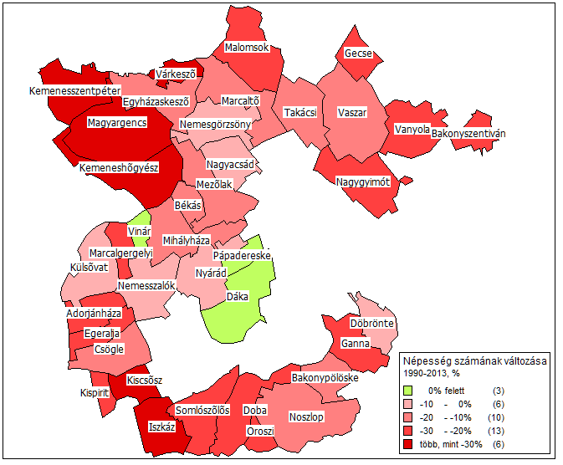
Forrás: KSH T-STAR alapján saját szerkesztés
- a rendszerváltás óta eltelt két és fél évtized során a térség népességszámának csökkenése az országoshoz képest több mint háromszoros ütemű
- a legjelentősebb népességcsökkenés a délen fokvő aprófalvakban és a Rába mentén a három megye határának találkozásánál tapasztalható
- kedvezőbb mutatókkal elsősorban a Pápa közelében fekvő falvak rendelkeznek

 | GEMARA-SK | megye községei | megye összes | ország községei | ország összes
fő | -3 963 | -3 153 | -26 579 | -5 526 | -561 625
százalék | -17,4 | -1,9 | -7,1 | -0,2 | -5,5
Forrás: KSH T-STAR alapján saját szerkesztés

Népességváltozás, 2001-2013

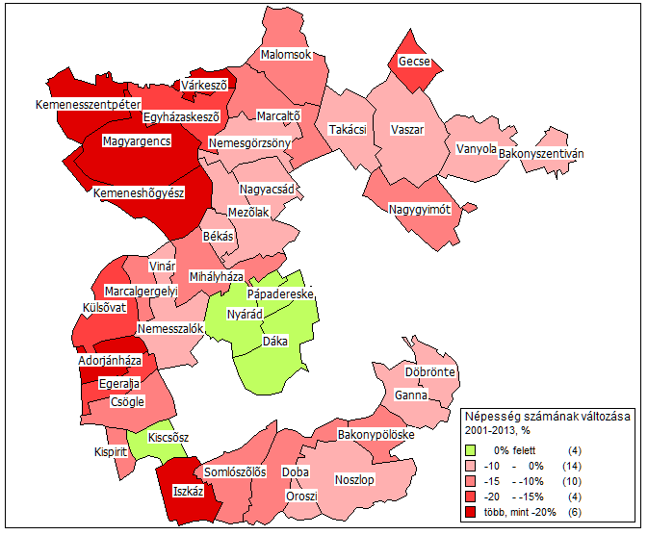
Forrás: KSH T-STAR alapján saját szerkesztés
- az ezredforduló után a népességcsökkenés üteme nem lassul, sőt az országos mutatókhoz viszonyítva gyorsuló ütemet tapasztalhatunk
- a népességváltozás belső területi struktúrája sem alakul át, az elsődleges befolyásoló tényező a településméret, illetve a Pápához való közelség marad

 | GEMARA-SK | megye községei | megye összes | ország községei | ország összes
fő | -2 380 | -3 141 | -12 328 | -10 288 | -231 373
százalék | -10,8 | -1,9 | -3,4 | -0,3 | -2,3
Forrás: KSH T-STAR alapján saját szerkesztés

Korszerkezet, öregedési index

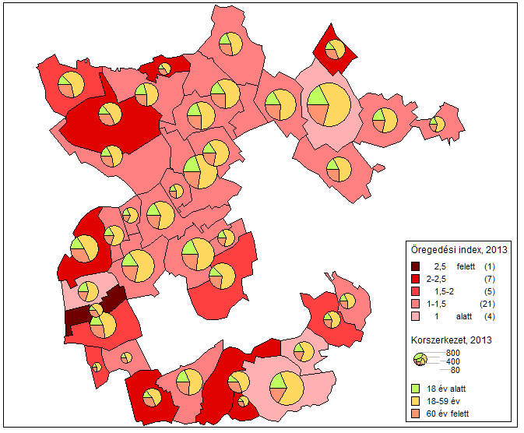
Forrás: KSH T-STAR alapján saját szerkesztés
- az elöregedés mértéke jelentős, az öregedési index szignifikánsan meghaladja a vidéki térségekben tapasztalhatót
- a 60 év feletti népesség aránya általánosságban az aprófalvakban kiemelkedő

 | GEMARA-SK | megye községei | megye összes | ország községei | ország összes
18 év alatt | 17,0% | 17,0% | 16,7% | 18,7% | 17,3%
18-59 év | 58,3% | 59,4% | 59,3% | 59,0% | 58,9%
60 év felett | 24,8% | 23,6% | 24,1% | 22,3% | 23,8%
öregedési index | 1,32 | 1,23 | 1,29 | 1,06 | 1,19
Forrás: KSH T-STAR alapján saját szerkesztés

Nyers születési arányszám

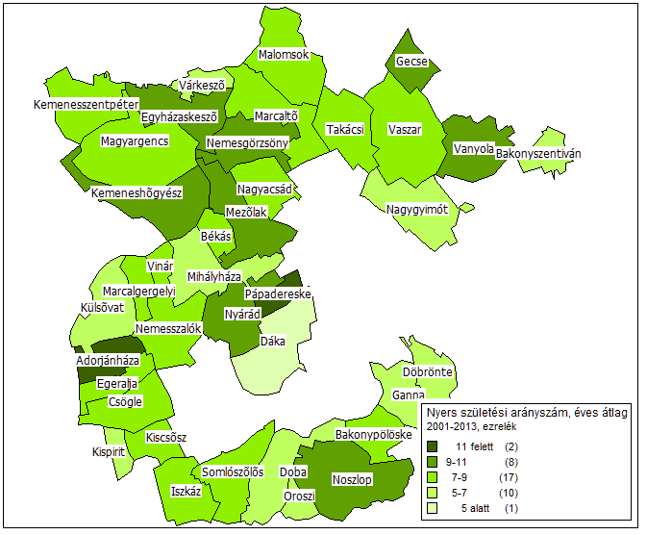
Forrás: KSH T-STAR alapján saját szerkesztés
- a születési arányszám a rendszerváltás óta folyamatosan az országos értékek alatt marad
- a fiatalosabb korszerkezettel jellemezhető Pápa környéki településeken kedvezőbbek a termékenységi mutatók

 | GEMARA-SK | megye községei | megye összes | ország községei | ország összes
1990 | 10,1 | 12,2 | 12,3 | 12,3 | 11,9
2000 | 9,3 | 8,7 | 8,5 | 10,0 | 9,4
2013 | 6,5 | 7,6 | 8,0 | 8,7 | 8,7
2001-13 átlag | 8,1 | 8,3 | 8,6 | 9,3 | 9,2
Forrás: KSH T-STAR alapján saját szerkesztés

Nyers halálozási arányszám

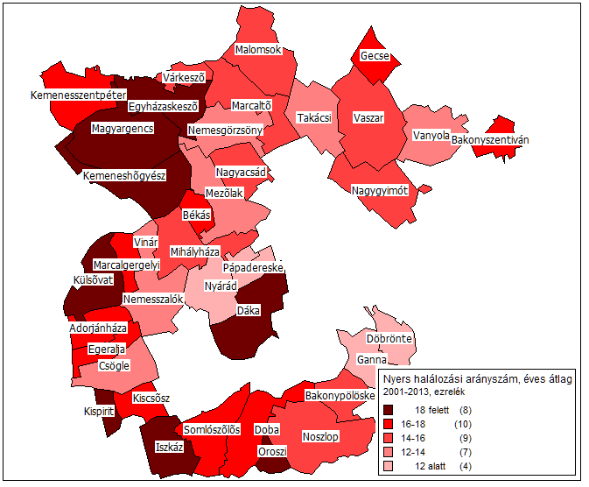
Forrás: KSH T-STAR alapján saját szerkesztés
- a halálozási arányszám 1990-es évek elejétől általánosságban javuló tendenciái nem jellemzőek a térségre, a ráta egy magas szinten stabilizálódott, sőt bizonyos mértékben még emelkedett is az elmúlt két és fél évtizedben
- a legkedvezőtlenebb helyzetben a térség északnyugati része, illetve a Marcal-menti községek vannak

 | GEMARA-SK | megye községei | megye összes | ország községei | ország összes
1990 | 16,7 | 15,4 | 12,3 | 15,1 | 13,8
2000 | 17,6 | 13,8 | 12,2 | 13,9 | 13,2
2013 | 17,3 | 12,9 | 11,9 | 13,0 | 12,6
2001-13 átlag | 16,7 | 13,7 | 12,3 | 13,6 | 12,9
Forrás: KSH T-STAR alapján saját szerkesztés

Természetes szaporodás

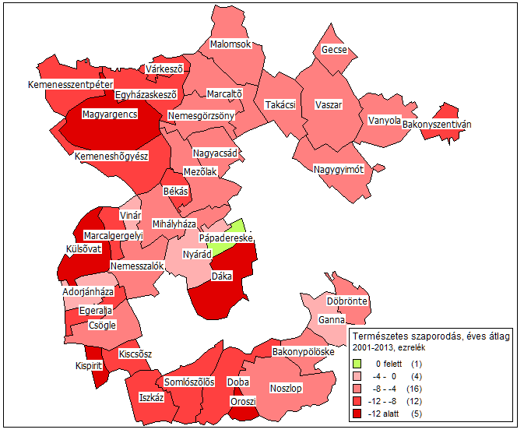
Forrás: KSH T-STAR alapján saját szerkesztés
- a természetes fogyás mértéke az ezredforduló óta mintegy kétszeresen haladja meg a községi átlagot
- csak öt településen mutatkozik az országos mutatóknál kedvezőbb kép

 | GEMARA-SK | megye községei | megye összes | ország községei | ország összes
1990 | -6,6 | -3,3 | 0,0 | -2,9 | -1,9
2000 | -8,2 | -5,1 | -3,7 | -3,9 | -3,7
2013 | -10,8 | -5,3 | -4,0 | -4,3 | -3,9
2001-13 átlag | -8,7 | -5,4 | -3,8 | -4,2 | -3,7
Forrás: KSH T-STAR alapján saját szerkesztés

Terhességmegszakítások aránya

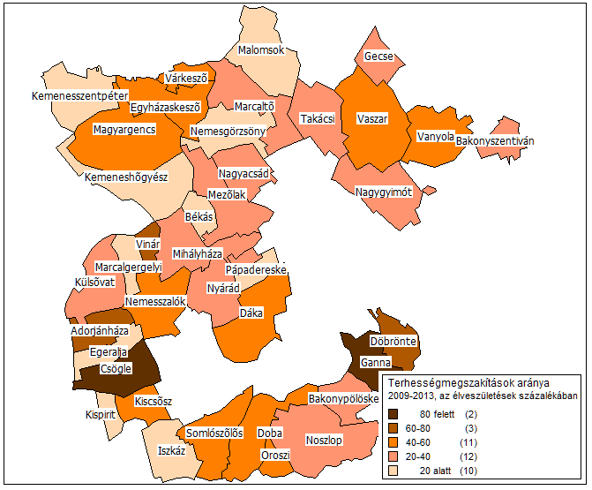
Forrás: KSH T-STAR alapján saját szerkesztés
- míg általánosságban csökkenő tendenciát tapasztalhatunk az elmúlt években a terhességmegszakítások számában, addig a térségre jól érzékelhető növekedés jellemző, így az arány egy jóvala alacsonyabb bázisról indulva közelíti az országos mutatókat

 | GEMARA-SK | megye községei | megye összes | ország községei | ország összes
százalék | 34,3 | 38,0 | 35,6 | 47,4 | 43,0
változás 09-13 | +4,6 | -1,5 | -2,1 | -4,7 | -5,5
Forrás: KSH T-STAR alapján saját szerkesztés

Vándorlási különbözet

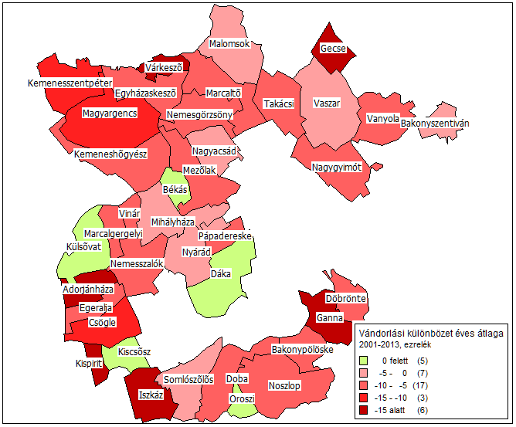
Forrás: KSH T-STAR alapján saját szerkesztés
- az elvándorlás általánosságban jellemző a térség településeire, a két speciális helyzetben lévő község – Külsővat, Dáka – mellett csak ritka kivételek esetében találkozhatunk pozitív vándorlási különbözettel
- az aprófalvak többsége esetében az elvándorlás drámai mértékű, általában meghaladja az évi 2%-os ütemet az ezredforduló óta

átlag | GEMARA-SK | megye községei | ország községei
1990-2013 | -2,2 | 0,7 | 0,1
2001-2013 | -3,8 | -0,4 | -0,2
2005-2013 | -5,8 | -2,7 | -2,1
Forrás: KSH T-STAR alapján saját szerkesztés

Házassági arányszám

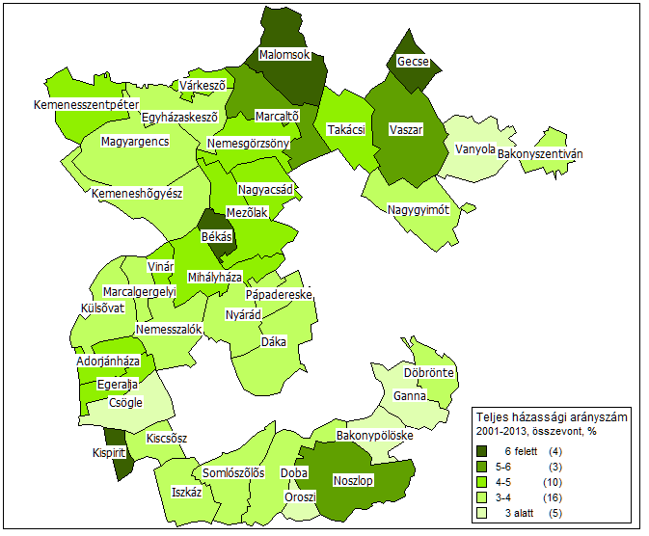
Forrás: KSH T-STAR alapján saját szerkesztés
- a családi állapot szerinti megoszlás tekintetében nem találhatunk szignifikáns eltéréseket az országos adatokkal összehasonlítva
- az özvegyek aránya – elsősorban a korszerkezeten alapulva – némileg magasabb, mit az ország más vidéki térségeiben

 | GEMARA-SK | megye községei | megye összes | ország községei | ország összes
Arányszám | 4,2 | 4,2 | 5,1 | 4,3 | 5,3
Családi állapot (15 év feletti népesség, 2011, százalék)
nőtlen/hajadon | 21,9 | 21,3 | 21,4 | 20,1 | 21,8
házas | 46,3 | 47,2 | 45,9 | 46,7 | 44,4
élettársi | 9,4 | 10,3 | 10,5 | 10,8 | 10,7
elvált | 8,1 | 8,8 | 10,8 | 9,4 | 11,6
özvegy | 14,4 | 12,4 | 11,4 | 13,0 | 11,5
Forrás: KSH T-STAR, KSH Népszámlálás 2011 alapján saját szerkesztés

Válási arányszám

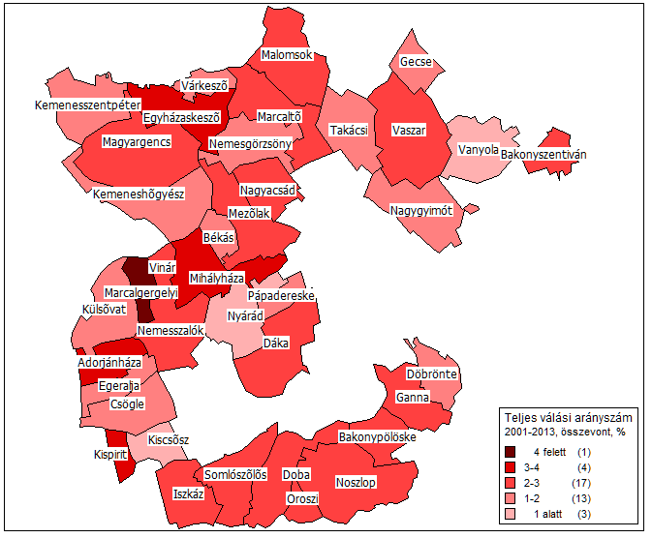
Forrás: KSH T-STAR alapján saját szerkesztés

 | GEMARA-SK | megye községei | megye összes | ország községei | ország összes
Arányszám | 2,1 | 2,3 | 2,9 | 2,5 | 3,1
Változás 90-13 | +54,1 | +34,5 | -2,5 | +4,7 | -15,2
Forrás: KSH T-STAR alapján saját szerkesztés

Házasságok és válások

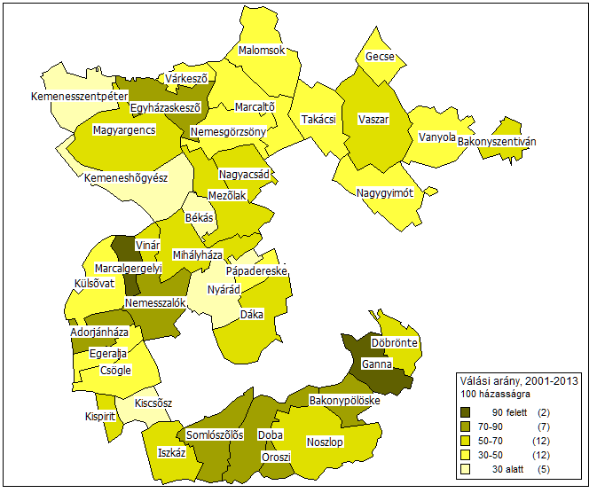
Forrás: KSH T-STAR alapján saját szerkesztés
- a válási arányszám változása többé-kevésbé követi az országos tendenciákat, az elmúlt fél évtizedben mérsékelt csökkenést mutatva

Arányszám | GEMARA-SK | megye községei | megye összes | ország községei | ország összes
2001-2013 | 51,4 | 52,8 | 57,6 | 57,7 | 59,6
2001 | 41,9 | 49,9 | 58,6 | 48,4 | 56,9
2005 | 52,6 | 54,2 | 57,9 | 55,7 | 56,8
2008 | 64,8 | 61,2 | 62,0 | 65,0 | 63,2
2013 | 44,4 | 53,7 | 53,6 | 53,3 | 54,6
Forrás: KSH T-STAR alapján saját szerkesztés

Roma népesség

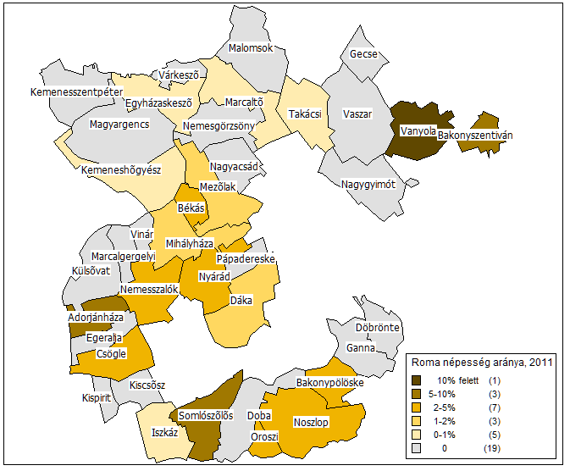
Forrás: KSH Népszámlálás 2011 alapján saját szerkesztés
- a roma népesség aránya nem tekinthető magasnak, viszont a népszámlálási adatokból kimutatható növekedési tendencia jelentősen az országos átlag felett van

 | GEMARA-SK | megye községei | megye összes | ország községei | ország összes
százalék, 1990 | 0,4 | 0,8 | 0,5 | 2,3 | 1,4
százalék, 2001 | 0,8 | 0,8 | 0,7 | 3,1 | 2,0
százalék, 2011 | 1,6 | 2,2 | 1,5 | 4,9 | 3,2
változás 01-11 | +108,3 | +167,4 | +129,8 | +58,5 | +57,4
Forrás: KSH Népszámlálás 2001, 2011 alapján saját szerkesztés

Német nemzetiségű népesség

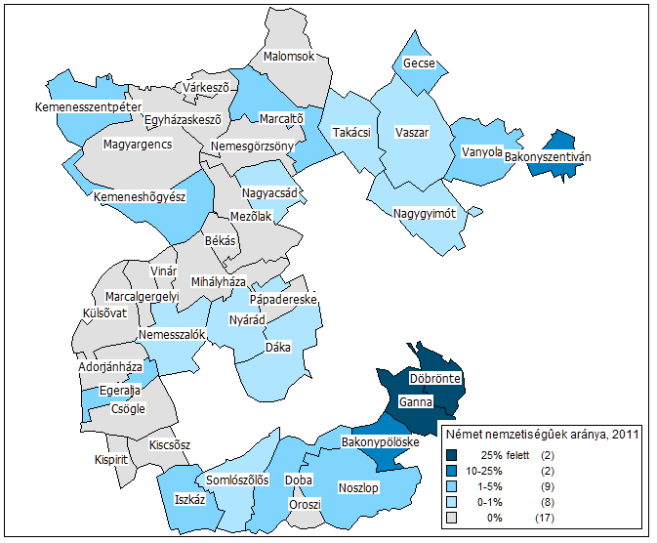
Forrás: KSH Népszámlálás 2011 alapján saját szerkesztés

 | GEMARA-SK | megye községei | megye összes | ország községei | ország összes
százalék, 1990 | 0,1 | 0,3 | 0,2 | 0,5 | 0,3
százalék, 2001 | 0,7 | 2,0 | 1,6 | 1,6 | 1,2
százalék, 2011 | 2,1 | 4,2 | 3,1 | 2,3 | 1,9
változás, 01-11 | +228,4 | +105,8 | +87,3 | +49,4 | +58,0
Forrás: KSH Népszámlálás 2001, 2011 alapján saját szerkesztés

Vallási megoszlás

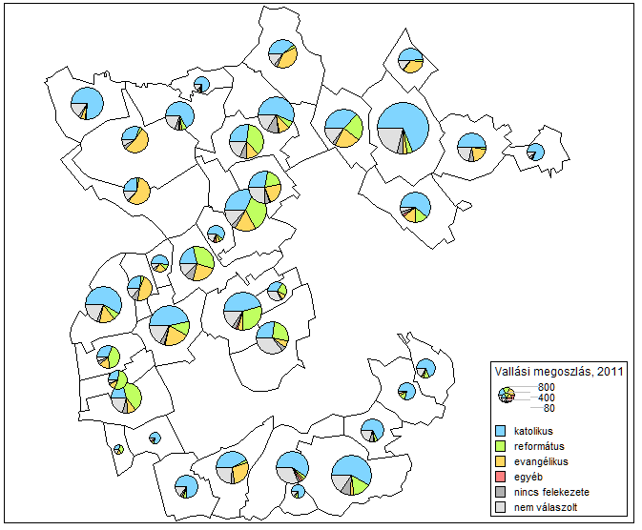
Forrás: KSH Népszámlálás 2011 alapján saját szerkesztés

 | GEMARA-SK | megye községei | megye összes | ország községei | ország összes
katolikus | 47,8 | 52,9 | 47,5 | 45,8 | 38,0
református | 14,9 | 10,3 | 8,6 | 14,4 | 11,8
evangélikus | 14,6 | 4,8 | 3,6 | 2,5 | 2,2
egyéb | 0,4 | 1,0 | 1,2 | 1,6 | 1,9
nincs felekezete | 4,4 | 9,3 | 13,3 | 12,9 | 18,5
nem válaszolt | 17,9 | 21,7 | 25,8 | 22,9 | 27,6
Forrás: KSH Népszámlálás 2011 alapján saját szerkesztés

Környezeti állapot, településhálózat

Települések nagyság szerint

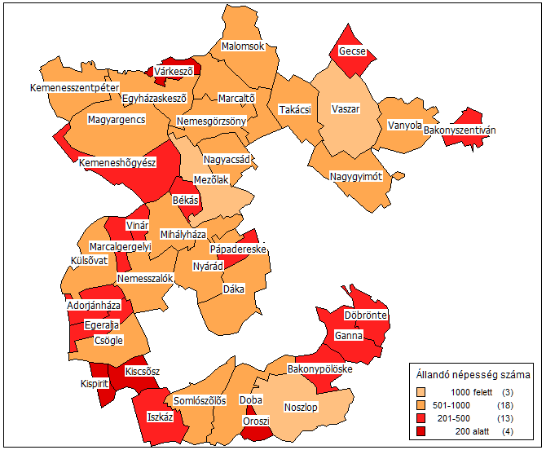
Forrás: KSH T-STAR alapján saját szerkesztés

Elérhetőségi viszonyok

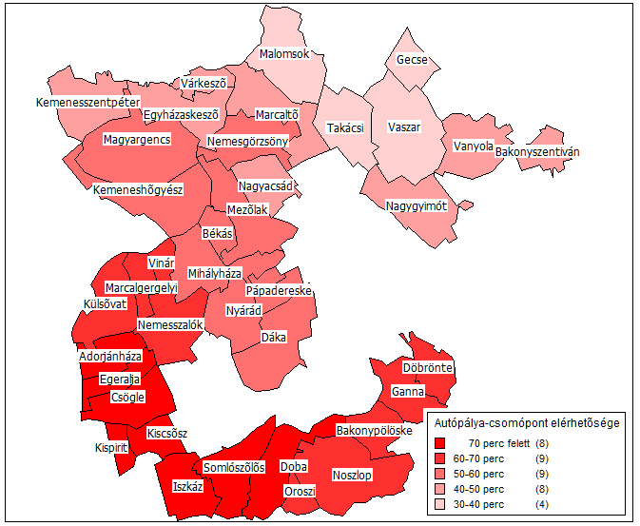
Forrás: Geox, idő szerint optimalizált elérési adatok alapján saját szerkesztés

Gazdasági szervezetek

Vállalkozások száma

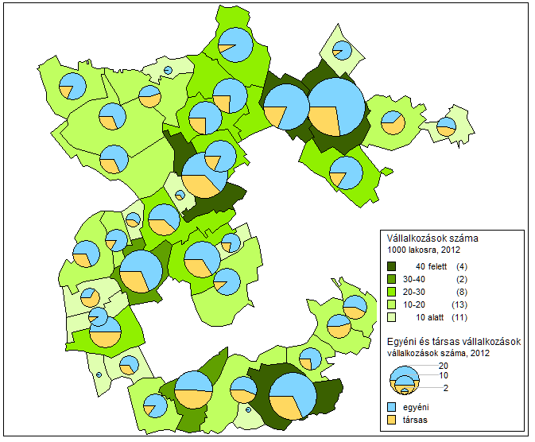
Forrás: KSH T-STAR alapján saját szerkesztés

1000 lakosra | GEMARA-SK | megye községei | megye összes | ország községei | ország összes
egyéni | 23,2 | 26,5 | 32,4 | 20,7 | 25,4
társas | 10,2 | 20,1 | 28,3 | 21,9 | 39,6
összes | 33,4 | 46,6 | 60,7 | 42,6 | 65,0
Forrás: KSH T-STAR alapján saját szerkesztés

Bruttó hozzáadott érték

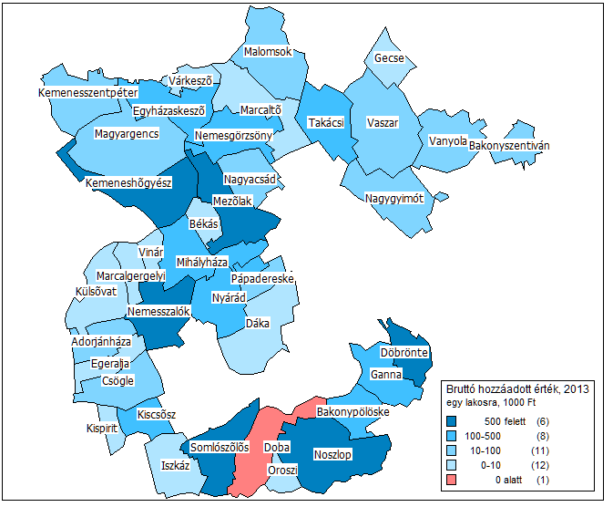
Forrás: NAV Társasági adó adatbázis alapján saját szerkesztés

1000 Ft | GEMARA-SK | megye községei | megye összes | ország községei | ország összes
egy főre | 684 | 487 | 959 | 406 | 2036
egy vállalkozásra | 20 156 | 10 405 | 15 733 | 9 511 | 31 274
Forrás: NAV Társasági adó adatbázis alapján saját szerkesztés

Helyi iparűzési adó

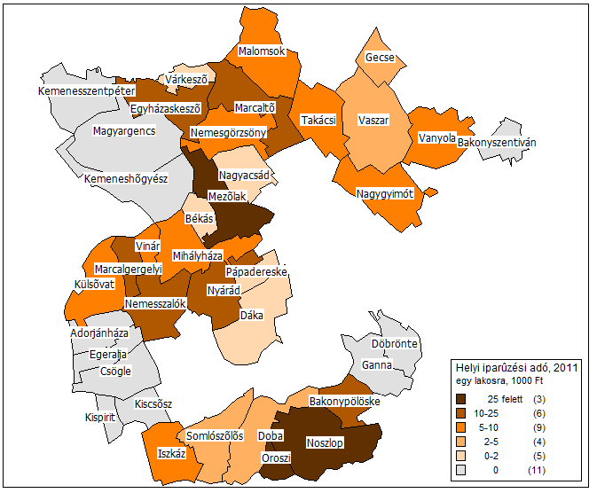
Forrás: Magyar Államkincstár adatai alapján saját szerkesztés

Ft | GEMARA-SK | megye községei | megye összes | ország községei | ország összes
egy lakosra | 14 100 | 15 600 | 30 700 | 12 200 | 36 300
Forrás: Magyar Államkincstár adatai alapján saját szerkesztés

Foglalkoztatás, munkaerőpiac

Aktivitási ráta

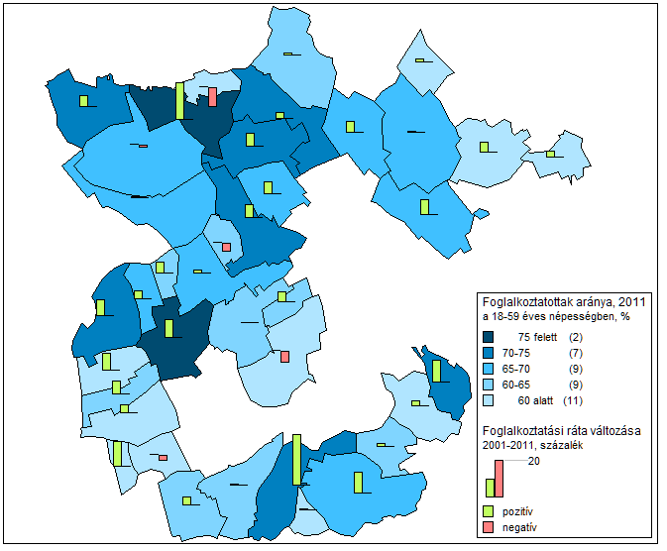
Forrás: Népszámlálás 2001, 2011 alapján saját szerkesztés

 | GEMARA-SK | megye községei | megye összes | ország községei | ország összes
Aktivitási ráta | 64,9 | 63,3 | 67,0 | 58,8 | 65,6
Változás 01-11 | +8,8% | +4,0% | +5,7% | +7,0% | +9,0%
Forrás: Népszámlálás 2001, 2011 alapján saját szerkesztés

Munkanélküliség

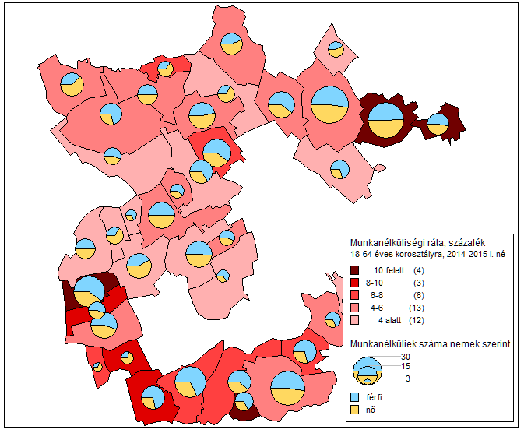
Forrás: Nemzeti Munkaügyi Hivatal adatai alapján saját szerkesztés

Munkanélküli | GEMARA-SK | megye községei | megye összes | ország községei | ország összes
Összesen | 5,1 | 5,2 | 4,8 | 8,9 | 6,2
Férfi | 5,3 | 5,1 | 4,8 | 9,3 | 6,4
Nő | 4,9 | 5,2 | 4,8 | 8,5 | 6,0
Forrás: Nemzeti Munkaügyi Hivatal adatai alapján saját szerkesztés

Munkanélküliség

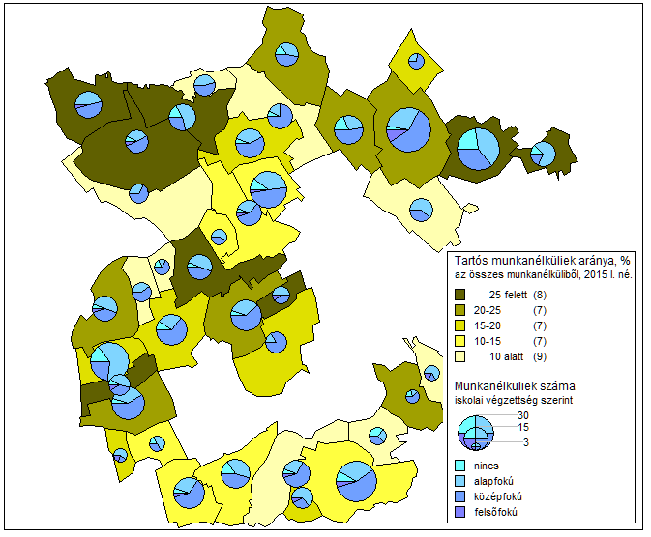
Forrás: Nemzeti Munkaügyi Hivatal adatai alapján saját szerkesztés

 | GEMARA-SK | megye községei | megye összes | ország községei | ország összes
Tartós arány, % | 18,9 | 17,8 | 20,2 | 23,5 | 25,0
Munkanélküliek megoszlása iskolai végzettség szerint (%)
nincs | 8,6 | 5,4 | 4,7 | 7,8 | 6,1
alapfokú | 39,8 | 37,0 | 31,8 | 41,1 | 36,8
középfokú | 48,7 | 51,1 | 58,0 | 42,7 | 52,1
felsőfokú | 2,9 | 6,5 | 5,5 | 8,4 | 4,9
Forrás: Nemzeti Munkaügyi Hivatal adatai alapján saját szerkesztés

Ingázás

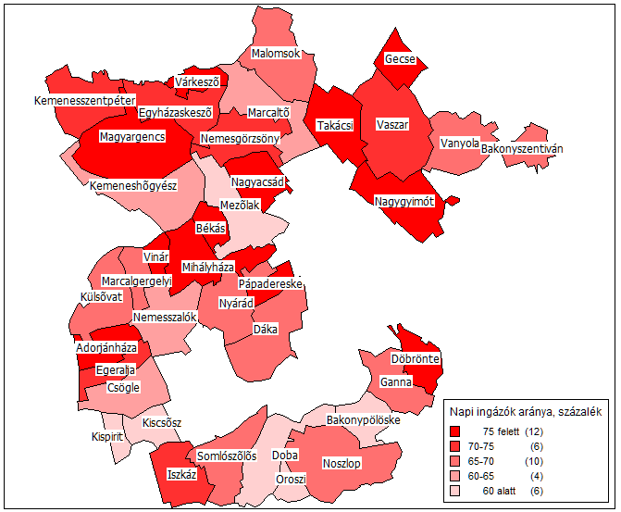
Forrás: Népszámlálás 2011 adatai alapján saját szerkesztés

Jövedelem, életminőség, iskolázottság

Jövedelem

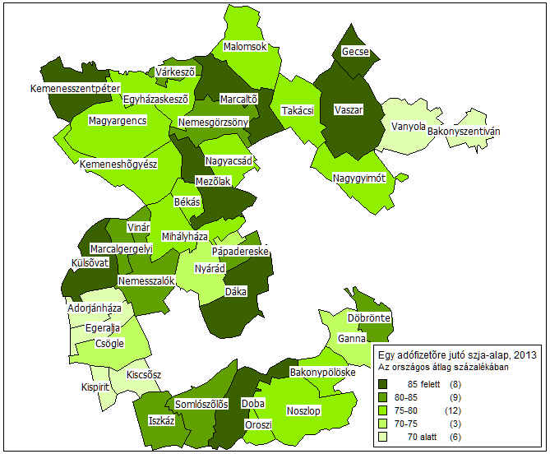
Forrás: NAV SZJA adatbázis alapján saját szerkesztés

 | GEMARA-SK | megye községei | megye összes | ország községei
% | 81,2 | 84,4 | 92,4 | 85,7
Változás 01-13 | +5,1 | +1,8 | +0,3 | +5,1
Forrás: NAV SZJA adatbázis alapján saját szerkesztés

Munkajövedelemmel nem rendelkezők

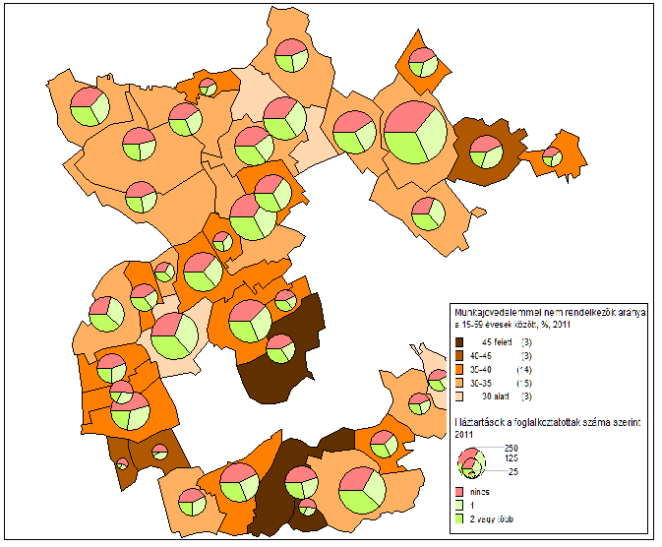
Forrás: Népszámlálás 2011 adatai alapján saját szerkesztés

Arány | GEMARA-SK | megye községei | megye összes | ország községei | ország összes
jövedelem 2001 | 42,5 | 43,7 | 43,3 | 50,7 | 50,3
jövedelem 2011 | 36,4 | 38,1 | 37,9 | 44,1 | 43,8
jöv+iskola 2001 | 21,8 | 22,3 | 21,8 | 28,0 | 27,4
jöv+iskola 2011 | 13,7 | 12,4 | 12,2 | 16,8 | 16,4
Forrás: Népszámlálás 2011 adatai alapján saját szerkesztés

Önkormányzati segélyezés

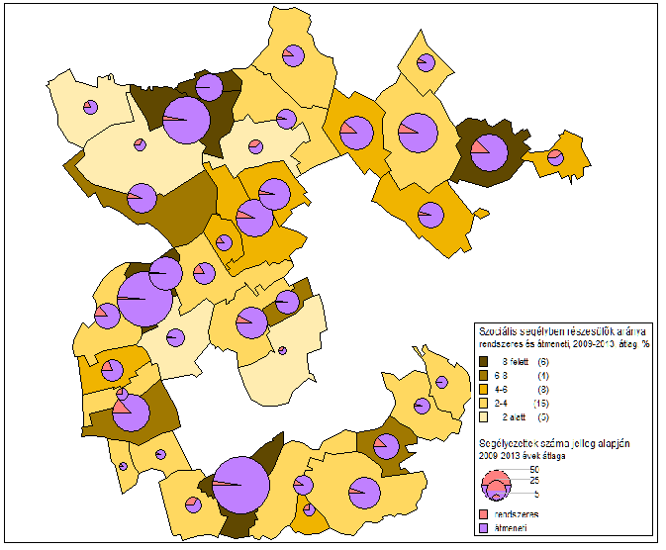
Forrás: KSH T-STAR alapján saját szerkesztés

 | GEMARA-SK | megye községei | megye összes | ország községei | ország összes
arány | 5,1 | 4,7 | 4,0 | 4,6 | 4,3
rendszeres | 7,7 | 6,2 | 8,3 | 11,7 | 10,9
átmeneti | 92,3 | 93,8 | 91,7 | 88,3 | 89,1
Forrás: KSH T-STAR alapján saját szerkesztés

Személygépkocsi-állomány

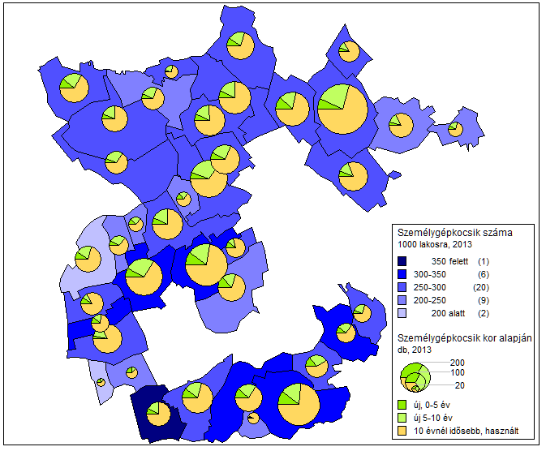
Forrás: KSH T-STAR alapján saját szerkesztés

 | GEMARA-SK | megye községei | megye összes | ország községei | ország összes
1000 lakosra | 281 | 301 | 321 | 269 | 307
Személygépkocsi-állomány összetétele, %
új, 0-5 év | 8,4 | 15,7 | 14,5 | 11,3 | 14,7
új, 5-10 év | 20,2 | 26,3 | 29,0 | 28,1 | 35,2
10+ év, használt | 71,5 | 58,1 | 56,5 | 60,6 | 50,0
Forrás: KSH T-STAR alapján saját szerkesztés

Internethasználat

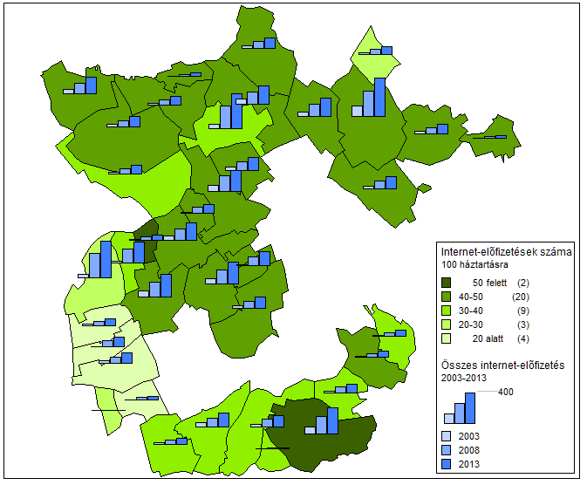
Forrás: KSH T-STAR és eNet adatai alapján saját szerkesztés

 | GEMARA-SK | megye községei | megye összes | ország községei | ország összes
100 háztartásra | 39,9 | 43,9 | 58,5 | 37,1 | 58,7
Változás 03-13 | +301,6% | +289,1% | +372,8% | +335,5 | +415,1%
Forrás: KSH T-STAR és eNet adatai alapján saját szerkesztés

Lakásépítés

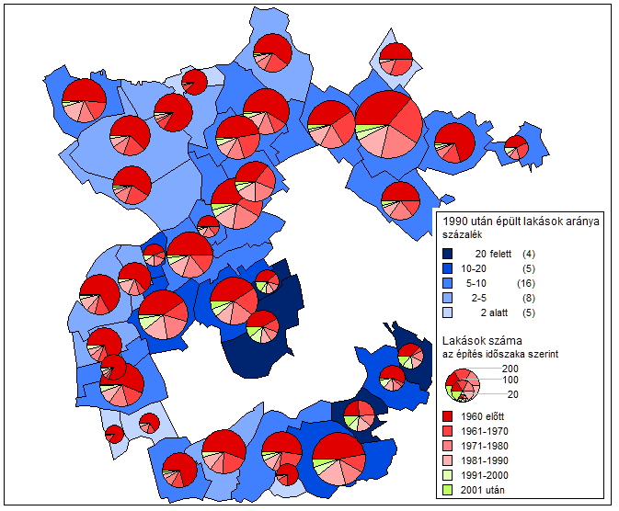
Forrás: KSH T-STAR és Népszámlálás 2011 alapján saját szerkesztés

Építés ideje, % | GEMARA-SK | megye községei | megye összes | ország községei | ország összes
1960 előtt | 52,4 | 42,3 | 30,5 | 41,1 | 32,4
1961-1970 | 16,6 | 15,4 | 16,1 | 15,0 | 14,9
1971-1980 | 12,7 | 14,6 | 22,5 | 16,1 | 21,3
1981-1990 | 10,6 | 13,1 | 16,2 | 13,3 | 15,3
1991-2000 | 4,5 | 7,3 | 6,2 | 7,1 | 6,4
2001 után | 3,3 | 7,3 | 8,4 | 7,5 | 9,7
Forrás: KSH T-STAR és Népszámlálás 2011 alapján saját szerkesztés

Lakásállomány

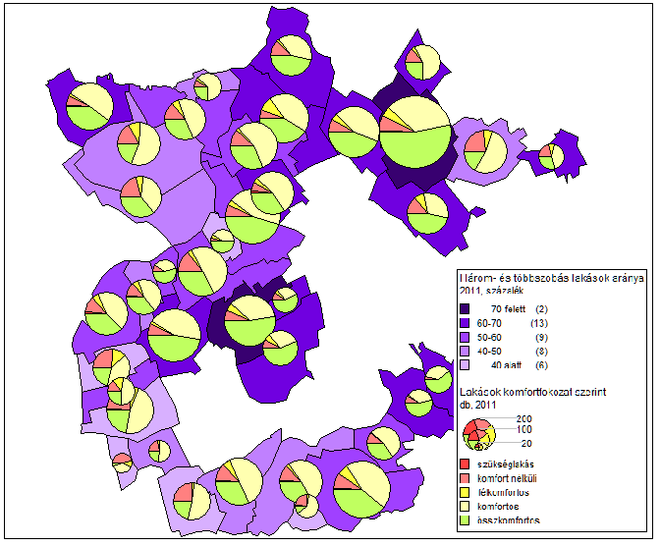
Forrás: KSH Népszámlálás 2011 alapján saját szerkesztés

 | GEMARA-SK | megye községei | megye összes | ország községei | ország összes
3 és több szoba | 56,3 | 57,7 | 54,1 | 59,0 | 51,4
Komfortfokozat szerint, %
szükséglakás | 0,3 | 0,5 | 0,5 | 0,6 | 0,6
komfort nélkül | 12,3 | 7,3 | 3,6 | 11,9 | 5,8
félkomfortos | 4,9 | 3,4 | 2,3 | 4,4 | 2,9
komfortos | 44,8 | 35,8 | 28,3 | 38,3 | 31,3
összkomfortos | 37,7 | 53,0 | 65,4 | 44,8 | 59,4
Forrás: KSH Népszámlálás alapján saját szerkesztés

Iskolázottság

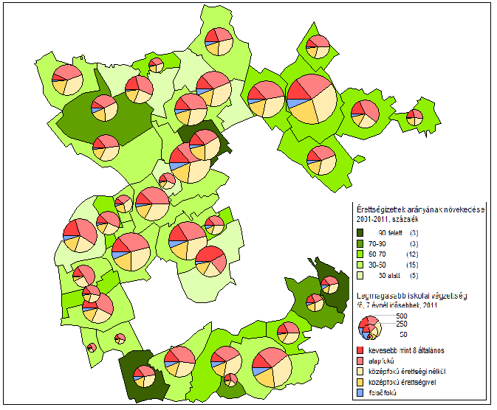
Forrás: KSH Népszámlálás 2001, 2011 alapján saját szerkesztés

Végzettség, % | GEMARA-SK | megye községei | megye összes | ország községei | ország összes
nincs | 15,3 | 14,1 | 11,6 | 16,1 | 12,4
alapfokú | 33,4 | 30,0 | 25,6 | 31,6 | 25,0
szakmunkás | 29,0 | 27,3 | 24,2 | 23,6 | 19,5
érettségi | 17,1 | 20,5 | 25,9 | 20,8 | 27,5
felsőfokú | 5,2 | 8,2 | 12,8 | 7,9 | 15,5
Forrás: KSH Népszámlálás 2001, 2011 alapján saját szerkesztés

Felsőoktatás

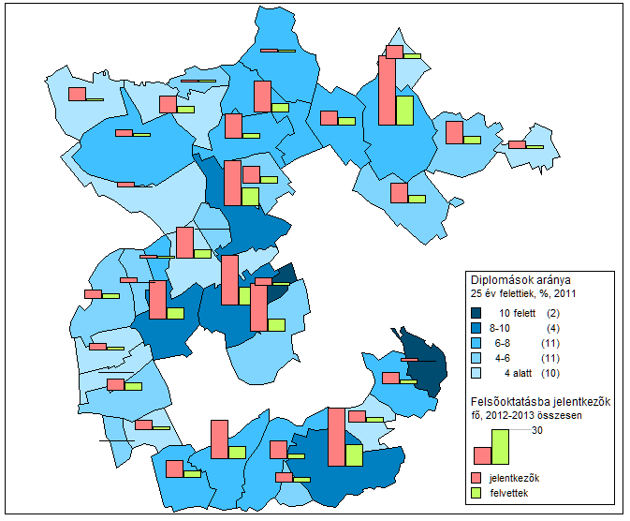
Forrás: KSH Népszámlálás 2011, Educatio NKft. és Oktatási Hivatal adatai alapján saját szerkesztés

 | GEMARA-SK | megye községei | megye összes | ország községei | ország összes
Diplomások, % | 6,2 | 9,9 | 15,5 | 9,7 | 19,0
Felvételi arány | 37,6 | 40,3 | 41,3 | 40,2 | 43,0
Forrás: KSH Népszámlálás 2011, Educatio NKft. és Oktatási Hivatal adatai alapján saját szerkesztés

2. sz melléklet. Az egyesület szervezeti felépítése, tagsága, a stratégiához kapcsolódó tervezett döntési mechanizmus

GEMARA-SK Vidékfejlesztési Egyesület - munkaszervezet

Juhász Gál Réka munkaszervezet vezető
Tóth Zsuzsanna

GEMARA-SK Vidékfejlesztési Egyesület elnöksége 2016. február 19. előtt

1 Antal Dezsőné, egyéni vállalkozó, Mezőlak, egyéb vállalkozói tevékenység
2 Barcza Dezső egyéni vállalkozó, Malomsok, mezőgazdasági tevékenység
3 Istenes Gyula, Gecse község Önkormányzat
4 Kovács Norbert, alelnök, Hunyor 2004 Bt. Kiscsősz, lovas-turizmus, népi hagyomány oktatási vállalkozási tevékenység
5 Pajak Károly, Nyárád község Önkormányzat
6 Papp Zoltán, Erdélyi és Társa Bt., Doba, egyéb vállalkozói tevékenység, borturizmus
7 Sandl Zoltán, egyéni vállalkozó, Marcaltő, egyéb vállalkozói tevékenység, vendéglátás
8 Ulaki Béla, Bakonypölöske község Önkormányzata
9 Varga Péter, elnök, Vaszar Község Önkormányzata
10 Masszi László, Vanyolai Vajda Péter Általános Iskoláért Alapítvány, Vanyola, oktatás
11 Simon János, Somló és környéke Borút Egyesület, Somlószőlős, borturizmus
Az egyesület elnökségének mandátuma 2016 február 19-én lejárt, ennek következtében választást kellett kiírni, amely eredményeinek alapján az egyesület elnöksége 2016 február 19-től az alábbi:
1 Müller Kata, Nagygyimót Jövőjéért Alapítvány és a fiatalok képviselője
2 Felső Sándor, Noszlop község Önkormányzat képviselője
3 Horváth Zoltán, alelnök, Doba község Önkormányzat képviselője
4 Nagy Ottó, őstermelő Ganna
5 Pajak Károly,Nyárád község Önkormányzat képviselője
6 Papp Zoltán,Erdélyi és társa BT., Doba , szőlészet, borászat
7 Sandl Zoltán, egyéni vállalkozó Marcaltő, vendéglátás
8 Simon János,Somló és környéke Borút Egyesület képviselője, Somlószőlős, turizmus, szőlészet, borászat
9 Ulaki Béla, egyéni vállalkozó, Bakonypölöske, vendéglátás
10 Varga Péter, elnök, Vaszar község Önkormányzat képviselője
11 Végh József, Dáka község Önkormányzata képviselője

GEMARA-SK Vidékfejlesztési Egyesület küldöttek

1 Barcza Dezső, egyéni vállalkozó
2 Cseh József, Iszkáz község Önkormányzatának képviselője
3 Felső Sándor, Noszlop község Önkormányzatának képviselője
4 Gáncs Andrea , Kiscsősz község Jövőjéért Alapítvány képviselője
5 Horváth Zoltán, Doba község Önkormányzatának képviselője
6 Istenes Gyula, Gecse község Önkormányzatának képviselője
7 Joó László, egyéni vállalkozó
8 Kiss János Norbert, SOMÉP KFT. képviselője
9 Kovács Norbert, Hunyor 2004 Bt. képviselője
10 Lendvai Jánosné, Egyházaskesző község Önkormányzatának képviselője
11 Masszi László, Vanyolai Vajda Péter Általános Iskoláért Alapítvány képviselője
12 Müller Kata, Nagygyimót Jövőjéért Alapítvány képviselője
13 Nagy Ottó, Ganna község Önkormányzatának képviselője
14 Pajak Károly Nyárád község Önkormányzatának képviselője
15 Papp Zoltán, Erdélyi és társa BT. képviselője
16 Sandl Zoltán, egyéni vállalkozó
17 Simon János, Somló és környéke Borút Egyesület képviselője
18 Sőth Ferenc, egyéni vállalkozó
19 Szabó Péter, VE-KON-BO KFT. képviselője
20 Tatai László, Nemesgörzsöny község Önkormányzatának képviselője
21 Ulaki Béla, Bakonypölöske község Önkormányzatának képviselője
22 Varga Péter, Vaszar község Önkormányzatának képviselője
23 Végh József, Dáka község Önkormányzatának képviselő

Szervezeti felépítés

Gerence-Marcal-Rába-Somló Környéke Helyi Akció Csoport
A helyi társadalmi-gazdasági érdekek köz és magánszférabeli képviselőiből álló helyi akciócsoport.

Gerence-Marcal-Rába-Somló-Környéke Vidékfejlesztési.Egyesület
Az Egyesület a tagok közös, tartós alapszabályban meghatározott céljának folyamatos megvalósítására létesített, nyilvántartott tagsággal rendelkező jogi személy.

Közgyűlés-küldöttgyűlés
A küldöttgyűlés működésére a közgyűlés szabályit kell megfelelően alkalmazni.
A küldöttek összetétele megfelel az 1303/2013 EU rendelet 32cikk (2) bek. b) pontjában foglaltaknak.
Kizárólagos hatáskörébe tartozik többek között:
a HACS-Egyesület által kidolgozott hosszú és középtávú fejlesztési program és módosításainak elfogadása / Helyi Fejlesztési Stratégia/
az egyesület megszűnésének egyesülésének és szétválásának elhatározása a meglévő vagyonról döntés

Felügyelő Bizottság Elnökség HBB
Hatásköre-feladata többek között::
-Egyesület működésének és - a Helyi Fejlesztési Stratégia végrehajtása
gazdálkodásának ellenörzése során a beadott pályázatok, támogatási
kérelmek elfogadása esetleg visszautalása.

Csak a közgyűlésnek- küldöttgyűlésnek - a támogatási rangsorok alapján szükség
alárendelt testület esetén dönt a források allokációjáról

- a munkaszervezet vezetőjének kinevezése

Elnök
Hatásköre-feladata többek között:
- szervezi az elnökség és a küldöttgyűlés munkáját.
- dönt a küldöttgyűlés és az elnökség által hatáskörébe utalt ügyekben
- felügyeli az egyesület gazdasági ügyeinek alakulását.
- felvilágosítást, tájékoztatást ad az egyesület tevékenységéről
- gondoskodik a küldöttgyűlés és az elnökség határozatainak a végrehajtásáról

Munkaszervezet
Az egyesület adminisztratív szervezete.
Támogatási kérelmek döntés előkészítésével
kapcsolatos feladatok elvégzése.
Az egyesület tevékenységét segítő iroda,
feladatai, létszáma az egyesület
tevékenységeihez igazodóan változhat.

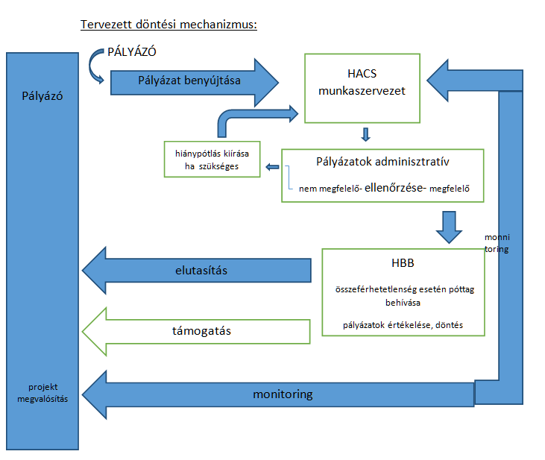

sorszám | Önkormányzat | Hivatalos képviselő | Levelezési cím
1 | Adorjánháza Község Önkormányzata | Marton Dezső | 8497, Adorjánháza, Fő u. 26.
2 | Bakonypölöske Község Önkormányzata | Ulaki Béla | 8457, Bakonypölöske, Petőfi u. 88.
3 | Bakonyszentiván Község Önkormányzata | Ledó Edit | 8557, Bakonyszentiván, Rákóczi u. 35.
4 | Békás Község Önkormányzata | Csendesné Farkas Tímea | 8515, Békás, Rákóczi u. 17.
5 | Csögle község Önkörmányzata | Kustos Péter | 8495, Csögle, Rákóczi u. 188.
6 | Dáka község Önkormányzata | Végh József | 8592, Dáka, Dózsa Gy. u. 95.
7 | Doba Község Önkormányzata | Horváth Zoltán | 8482, Doba, Kossuth u. 10.
8 | Döbrönte község Önkormányzata | Cseh Lajos | 8597, Döbrönte, Fő u.47.
9 | Egeralja község Önkormányzata | Farkas Jenő | 8497, Egeralja, Fő u. 2
10 | Egyházaskesző Község Önkormányzata | Lendvai Jánosné | 8523, Egyházaskesző, Kossuth u. 76.
11 | Ganna község Önkormányzata | Nagy Ottó | 8597, Ganna, Fő u. 52.
12 | Gecse Község Önkormányzata | Istenes Gyula | 8543, Gecse, Kossuth u. 39.
13 | Iszkáz Község Önkormányzata | Cseh József | 8493, Iszkáz, József A. u. 3.
14 | Kemeneshőgyész Község Önkormányzata | Molnár Veronika | 8516, Kemeneshőgyész, Kossuth u. 107.
15 | Kemenesszentpéter Község Önkormányzata | Töreki Nikoletta | 8518, Kemenesszentpéter, Béke u. 2.
16 | Kiscsősz Község Önkormányzata | Szabó Ferenc | 8494, Kiscsősz, Kossuth u. 47.
17 | Kispirit község Önkormányzata | Németh Jenő Fernc | 8486, Kispirit, Kossuth u. 3.
18 | Külsővat Község Önkormányzata | Aczél Péter | 9532, Külsővat, Kossuth u. 70.
19 | Magyargencs község önkormányzata | Boros Tamás | 8517, Magyargencs, Petőfi u.127
20 | Malomsok Község Önkormányzata | Fintáné Dóra Mária | 8533, Malomsok, Fő tér 10.
21 | Marcalgergelyi Község Önkormányzata | Szabó Balázs | 9534, Marcalgergelyi, Kossuth u. 54.
22 | Marcaltő Község Önkormányzata | Sandl Zoltán | 8532, Marcaltő, Fő tér 13.
23 | Mezőlak község Önkormányzata | Nagy Gábor | 8514, Mezőak, Arany J. u. 1.
24 | Mihályháza község Önkormányzata | Mészáros Géza | 8513, Mihályháza, Jókai u. 2.
25 | Nagyacsád Község Önkormányzata | Szalóky Nándor | 8521, Nagyacsád, Deák Ferenc u. 1-3.
26 | Nagygyimót Község Önkormányzata | Szaller Zsolt | 8551, Nagygyimót, Rákóczi u. 2.
27 | Nemesgörzsöny község Önkormányzata | Tatai László | 8522, Nemesgörzsöny, Széchenyi u. 10
28 | Noszlop Község Önkormányzata | Felső Sándor | 8456, Noszlop, Dózsa u.45.
29 | Nyárád Község Önkormányzata | Pajak Károly László | 8512, Nyárád, Kossuth u. 1.
30 | Oroszi Község Önkormányzata | Dániel Ferenc | 8458, Oroszi, Szabadság u. 27.
31 | Pápadereske község Önkormányzata | Németh Tibor | 8593, Pápadereske,Rákóczi u. 43.
32 | Somlószőlős község Önkormányzata | Kiss János Norbert | 8483,Somlószőlős, Kossuth u. 164.
33 | Takácsi község Önkormányzata | Vajda György | 8541, Takácsi, Petőfi u. 1.
34 | Vanyola Község Önkormányzata | Varga Rita | 8552, Vanyola, Petőfi u. 14.
35 | Várkesző Község Önkormányzata | Ferencz Dezső | 8523, Várkesző, Kossuth u. 36.
36 | Vaszar Község Önkormányzata | Varga Péter | 8542, Vaszar, Fő u. 29.
37 | Vinár Község Önkormányzata | Horváth Csaba | 9535, Köztársaság u. 38.
 | Üzleti | Hivatalos képviselő | Levelezési cím
1 | Bakonyi Oktatási Termelő és Szolgáltató Szociális Szövetkezet | Antal Zoltánné | 8454 Nyirád, Sósi domb 9.
2 | Bakony -juh KFT., Bakonypölöske | Eszterhai Csaba | 8457, Bakonypölöske, Juhászati telep
3 | Bálint Tanya Kft. | Bálint Ervin | 8500 Pápa, Bartók Béla u. 19/4.
4 | Barcza Dezső, Malomsok | Barcza Dezső | 8533, Malomsok, Kossuth u. 65.
5 | Császár Balázs |  | 8482 Doba, Petőfi u. 27.
6 | Csi-Ko Cseresznye Kft. | Csicsely Róber | 8541 Takácsi, Petőfi u. 7.
7 | Erdélyi és társa BT., Doba | Pappné Erdélyi Ildikó | 8482, Doba, Kossuth u. 41.
8 | Farkas Károly |  | 8500 Pápa, Esterházy u. 1.
9 | Fehérvári Károly |  | 8200, Veszprém, Egry u.45/A(8483, Somlószőlős, 2578 hrrsz)
10 | Horgász-és Szabadidőpark Jóó tó kft. | Joó Lászlóné | 9500 Celldömölk, Vasvári Pál u. 10/a 2.e
11 | Hunyor 2004 BT., Kiscsősz | Kovács Norbert | 8494, Kiscsősz, Kossuth u. 47.
12 | Joó László, Marcalgergelyi | Joó László | 9534, Marcalgergelyi, Kossuth u. 14.
13 | Karvas Ágoston |  | 8557 Bakonyszentiván, Rákóczi u. 21.
14 | Kránitz Attiláné | egyéni vállalkozó | 9534,Vinár, Köztársaság u. 36.
15 | Miklós Kft., Dabrony | Miklós Gyuláné | 8485, Dabrony, Szerviz köz 1.
16 | Optimus Kft., Vaszar | Kis Gábor | 8542, Vaszar, József A. u. 15.
17 | SÁM-FA 2005 Bt. | Sikos Géza | 8482 Doba, Kossuth u. 31.
18 | Somló Manor Történelmi Hely Üzemeltető Szolgáltató Szociális Szövetkezet | Antal Bence | 8454 Nyirád, Sósi domb 9.
19 | Somló Trade KFT., Somlójenő | Bogdán József | 8500, Pápa, Szent István út 22.
20 | Somló Zsák KFT. | Tornai Tamás | 8460, Devecser, Vásárhelyi út 8.
21 | Ulaki Béla | egyéni vállalkozó | Bakonypölöske, Petőfi u. 82
22 | Sőth Ferenc | egyéni vállalkozó | 8485, Dabrony, Petőfi u. 44
23 | VE-KON-BO 99 KFT | Szabó Péter | 8456, Noszlop, Dózsa u. 1.
24 | Szabó Péter e.v | Szabó Melinda | 8456, Noszlop, Dózsa u. 1.
25 | FAVE KFT | Németh Ferenc | 9533, Nemesszalók, Ady u. 10.
26 | Plantago 96 Bt | Üveges Zsoltné | Csögle, Rákóczi u. 190.
27 | SOMÉP KFT | Kiss János Norbert | 8483, Somlószőlős, Rákóczi u. 4/A
28 | Sandl Zoltán | e.v. | 8532, Marcaltő, Fő tér 18/A
29 | Kovács László | e.v | 8482, Doba, Kossuth u. 54.
30 | Gannai Páros KFT | Harcosné Szabadi Mária | 8500, Pápa, Batthyány u.26/A
31 | Nahalko Pearls KFT | Nahalkó Józsefné | 8482, Doba, Kossuth u. 5.
32 | Nagy Ottó őstermelő | Nagy Ottó | 8597, Ganna, Fő u. 40.
33 | Pharmafauna Zrt. | Dr. Bujáky Miklós | 8500, Pápa, Vásár u. 12-14
34 | Vulkán Turiszt Kft. | Sebestyén Zoltán Árpád | 8497 Adorjánháza, Fő u. 32.
35 | Varga István |  | 8542 Vaszar, Fő u. 79.
36 | Varga Mátyás egyéni vállalkozó | Varga Mátyás | 8513 Mihályháza, Fő tér 11.
37 | Szabó Miklós |  | 8542 Vaszar
 | Civil | Hivatalos képviselő | Levelezési cím
1 | Hunyadi TSZ Sportkör, Vaszar | Németh József | 8542, Vaszar, Fő u. 17.
2 | Kemenesszentpéterért Baráti Kör Közalapítvány | Egyházi Viktor | 8518, Kemenesszentpéter, Rákóczi u. 20.
3 | Kiscsősz Község Jövőjéért Alapítvány | Gáncs Andrea | 8494, Kiscsősz, Kossuth u. 47.
4 | Mezőlaki Horgász Egyesület | Kiss László | 8514, Mezőlak, Ady u. 29.
5 | Somló és Környéke Borút Egyesület, Devecser | Simon János | 8483, Somlószőlős, Postafiók 1.
6 | Kenderszer Kulturális Egyesület | Bakó Éva | 8541, Takácsi, Kossuth u. 53.
7 | Öregséd vadásztársaság | Szaller Zsolt | 8551, Nagygyimót, Ady u.20
8 | Noszlop Községért Alapítvány | Némethné Kovács Szilvia | 8456, Noszlop, Dózsa u. 1.
9 | Iszkázi Népfőiskola Egyesület | Soós Anita | 8493, Iszkáz, József A. u. 3.
10 | Mihályházi Faluvédő egyesület | Gaál László | 8513, Mihályháza, Fő tér 2.
11 | Nagygyimót Jövőjéért Alapítvány | Müller Kata | 8551, Nagygyimót, Rákóczi u. 2
12 | Somlói Dűlők Egyesülete | Balogh Zsuzsanna Erika | 8483 Somlószőlős, Somló Hegy 2308 hrsz.
13 | Rezeda Néptánc Egyesület | Bálint Mónika | 8512 Mihályháza, Fő tér 2.
14 | Nemesgörzsönyért Közalapítvány | Süléné Szalay Ildikó | 8522 Nemesgörzsöny, Széchenyi u. 10.
15 | Magyar Agrárgazdaságért és Élhető Vidékért Alapítvány | Kunszt Szabolcs | 8517 Magyargencs, Petőfi u. 127.
16 | Gannai Kincsestár Egyesület | Harcosné Szabadi Mária | 8597 Ganna, Fő u. 39.
17 | Lépésről-lépésre Együtt Alapítvány | Szakmándi Lajosné | 8454 Nyirád, Sósi domb 9.
18 | Nagycsaládosok Nyirád és Környéki Egyesülete | Németh Roland | 8454 Nyirád, Sósi domb 9.
19 | Bazaltkör Egyesület | Nagy Gábor | 8483 Somlószőlős, Árpád u. 11.
20 | Somlói Művészetért Egyesület | dr. Vándorné Polgár Anita | 8483 Somlószőlős, Zártkert 2723/3
21 | Hertelendy Vadásztársaság | Borbély László | 8517, Magyargencs, Hertelendyújhely
22 | Marcal -völgye Adorjánháza egyesület | Sebestyén Zoltán | 8497 Adorjánháza Fő u. 32

3. sz. melléklet. Projektötlet adatlap és a beérkezett projektötletek listája

Európai Mezőgazdasági Vidékfejlesztési Alap: a vidéki területekbe beruházó Európa

Projektötlet adatlap

1.Ügyfél adatai

Ügyfél név:……………………………………………………………………………….

Levelezési cím…………………………………………………………………………….
E-mail cím:………………………………………………………………………………..
Telefonszám:………………………………………………………………………………
Képviselt szervezet (ha a javaslattevő egy szervezet nevében jár el):
…………………………………………………………………………………………….

- TERVEZETT FEJLESZTÉS MEGNEVEZÉSE (projekt javaslat címe):

...............................................................................................................................................

- Költségkalkuláció:

A projekt teljes becsült bruttó költsége: …………………………………………..Ft

- Megvalósítás tervezett helyszíne:

…………………………………………………………………………………………………

- Tervezett fejlesztés rövid, tényszerű szöveges összefoglalása:

Dátum:___________________________________

Képviselő neve:

Aláírás: ............................................................................

A projektötlet javaslatot személyesen a munkaszervezet irodájában (8542 Vaszar, Fő u. 27.) valamint a fórumok alkalmával lehet leadni vagy az alábbi elérhetőségekre bármelyikére várjuk visszaküldeni!

gemarask@invitel.hu
GEMARA SK VIDÉKFEJLESZTÉSI EGYESÜLET
8542 Vaszar, Fő u. 27.

Szeretnénk felhívni figyelmét, hogy az ötlet adatlap beküldése nem azonos a pályázat benyújtásával, ezeket a projektötleteket a Helyi Fejlesztési Stratégia összeállításában kívánjuk beleépíteni!

Beküldő | Jogállás | Település | Intézkedés | Összeg
Öregséd Vadásztársaság (Szaller Zsolt, elnök) | egyesület | Naggyimót | Vadászház tetőterének bővítése, az udvaron kerékpáros, kemping és sátorozási szállás lehetőség kialakítása | 40
Mezőlaki Horgászegyesület, Gáncs András | egyesület | Mezőlak | Parti stégek kihelyezése, hozzátartozó bejárók kiépítése | 5
Mezőlaki Horgászegyesület, Gáncs András | egyesület | Mezőlak | Horágsziroda építése, irodai eszközök, berendezések megvásárlása | 1
Horváth Csaba, Vinár | önkormányzat | Vinár | Turizmus fejlesztésre szálláshely kialakítása | 8
HORGÁSZ ÉS SZABADIDŐPARK JOÓ-TÓ KFT. | vállalkozás | Marcalgergelyi | Marcal völgy élővilágát bemutató tanösvény kilátóval | 5
HORGÁSZ ÉS SZABADIDŐPARK JOÓ-TÓ KFT. | vállalkozás | Marcalgergelyi | Apartmanház fejlesztése, megújuló energiaforrások telepítése | 30
Bálint Tanya Kft. (Bálint Ervin Sándor); Bálint Tanya falusi vendégház kialakítása | vállalkozás | Gecse | Falusi szálláshely kialakítás, horgászturizmus | 20
Bálint Tanya Kft. (Bálint Ervin Sándor); Bálint Tanya falusi vendégház kialakítása | vállalkozás | Gecse | Melegítőkonyha, vizesblokk | 4
Bálint Tanya Kft. (Bálint Ervin Sándor); Bálint Tanya falusi vendégház kialakítása | vállalkozás | Gecse | Épületgépészet kialakítása | 2
Bálint Tanya Kft. (Bálint Ervin Sándor); Bálint Tanya falusi vendégház kialakítása | vállalkozás | Gecse | Infrastruktúra kialakítása | 1,5
Bálint Tanya Kft. (Bálint Ervin Sándor); Bálint Tanya falusi vendégház kialakítása | vállalkozás | Gecse | Eszközbeszerzés | 1
Bálint Tanya Kft. (Bálint Ervin Sándor); Bálint Tanya falusi vendégház kialakítása | vállalkozás | Gecse | Tervezési költség, műszaki ellenőrzés, egyéb költség | 1,5
Nahalko Pearls KFT. | vállalkozás | Doba | meglévő vendégházhoz terasz építés | 5
Nahalko Pearls KFT. | vállalkozás | Doba | kültéri zárt finn szauna kialakítása | 3
Egyházaskesző Önkormányzata |  |  | turistaszálló és étterem kialakítása | 40
Marcaltő Önkormányzat | önkormányzat | Marcaltő | vízi turizmushoz kapcsolódó infrastruktúrafejlesztés (kikötők és hozzá kapcsolódó pihenő helyek kialakítása) | 5
Marcaltői vállalkozások | vállalkozás | Marcaltő | falusi vendéglátáshoz kapcsolódó beruházás és eszközbeszerzés (parkoló kialakítása, kerthelységhez kapcsolódó fejlesztés, konyhai eszköz beszerzés) | 10
Marcaltői vállalkozások | vállalkozás | Marcaltő | falusi szállás lehetőség kialakítása, fejlesztése, átalakításhoz szükséges beruházás finanszírozása | 10
GEMARA-SK (HACS) hálózat | egyesület | HACS akcióterüelte | Borturizmus, szolgáltatások fejlesztése (somlói borvidék) | 30
GEMARA-SK (HACS) hálózat |  |  | Lovasturizmus, gyalogos- és kerékpárosturizmus, víziturizmus, ökoturizmus | 50
Somló Trade Kft. Bogdán József | vállalkozás | Somlószőlős | Turista szálláshelyé s találkozási pont | 40
Vaszar-Gecse Vadásztársaság | egyesület | Vaszar | Szálláshely kialakítása | 30
VE-KON-BO '99 Kft. Szabó Péter, Noszlop |  |  | Palántától az Áruház polcáig; megtermelt javak feldolgozása, értékesítése | 300
Kovács Norbert (Cimbi) | önkormányzat | HACS akcióterüelte | Sajtmanufaktúra | 20
Egyházaskesző Önkormányzata | önkormányzat | Egyházaskesző | helyi piac kialakítása | 5
Egyházaskesző Önkormányzata | önkormányzat | Egyházaskesző | helyben termelt zöldség , gyümölcs feldogozásához hűtőház | 5
Egyházaskesző Önkormányzata | önkormányzat | Egyházaskesző | helyben termelt zöldség , gyümölcs feldogozásához feldolgozóüzem | 5
Egyházaskesző Önkormányzata | önkormányzat | Egyházaskesző | helyben termelt zöldség , gyümölcs feldogozásához raktárhelyiség és árusítótér kailakítása | 5
Marcaltői vállalkozások | vállalkozás | Marcaltő | helyi mezőgazdasági termék tovább feldolgozásához szükséges eszköz gépsor beszerzése, ehhez kapcsolódó építési beruházás (tojásból száraz tészta) | 20
Nemesszalók Önkormányzat | önkormányzat | Nemesszalók | Piactér kialakítása Nemesszalókon | 21,7
Nyárád Önkormányzat | önkormányzat | Nyárád | Helyi termékház és zöldségfeldolgozó kialakítása | 18
Kenderszer Egyesület | egyesület | Takácsi | Beruházás - építés (hagyományátadó kézműves műhely, meglévő parasztház felújítása) | 40
Kenderszer Egyesület | egyesület | Takácsi | Beruházás - eszközfejlesztés, bővítés; aktívan működő egyesületek eszközeinek korszerűsítése, bővítése | 0,3
Kenderszer Egyesület | egyesület | Takácsi | A néptánccsoport, Dalárda felszerelésének bővítése | 1,7
Kenderszer Egyesület | egyesület | Takácsi | Közösségfejlesztés; tradícionális vagy új rendezvények | 0,7
Mezőlaki Horgászegyesület, Gáncs András | egyesület | Mezőlak | Rendezvények, horgászversenyek lebonyolítása | 4
Horváth Csaba, Vinár | önkormányzat | Vinár | Falumúzeum kialakítása | 10
Horváth Csaba, Vinár | önkormányzat | Vinár | Polgárőrségnek iroda kialakítása | 5
Horváth Csaba, Vinár | önkormányzat | Vinár | Falumúzeum és kortárs képzőművészeti kiállítótér kialakítása | 40
Kovács Norbert (Cimbi) | önkormányzat | Kiscsősz | Hang, fény és színpadtechnika beszerzése | 10
HORGÁSZ ÉS SZABADIDŐPARK JOÓ-TÓ KFT. | vállalkozás | Marcalgergelyi | Kültéri filagória bővítése, mobil sátor és színpad, hang és fénytechnika, kerti bútorok beszerzése | 20
Iszkáz Önkormányzat | önkormányzat | Iszkáz | IKSZT kialakítása a településen | 42
Nemesgörzsöny Önkormányzat | önkormányzat | Nemesgörzsöny | sportöltöző fejlesztése, eszközbeszerzés | 20
Nemesgörzsöny Önkormányzat | önkormányzat | Nemesgörzsöny | IKSZt-hez eszköz beszerzés | 3
Nemesgörzsöny Önkormányzat | önkormányzat | Nemesgörzsöny | kulturális rendezvény, minden évben, 2016-2020, 800ezer/év | 4
Békás község Önkormányzata | önkormányzat | Békás | a település fenállásának 650. évfordulójának ünneplése | 1,5
Egyházaskesző Önkormányzata | önkormányzat | Egyházaskesző | szabadidőpark kialakítása | 1,5
Egyházaskesző Önkormányzata | önkormányzat | Egyházaskesző | kultúrház felújítása | 10
Egyházaskesző Jövőjéért egyesület | egyesület | Egyházaskesző | kisbusz beszerzés | 10
Egyházaskesző Jövőjéért egyesület | egyesület | Egyházaskesző | néptáncsoportnak eszköz-és ruhabeszerzés | 1,5
Marcaltő Önkormányzat | önkormányzat | Marcaltő | önkormányzati kulturális feladatot ellátó intézmény eszközbeszerzése: a kulturális feladatok ellátásához szükséges eszközök (székek, asztalok, sörpadok, hangosítási és színpadi világítástechnikai elemek beszerzése, modernizálása) | 5
Marcaltő Önkormányzat | önkormányzat | Marcaltő | sportegyesületek eszköz beszerzése, infrastruktúra fejlesztése (kerékpárok és szállítóeszköz, vízi túra felszerelés és szállító eszközök, túrafelszerelések, működő szakosztályok különböző eszközigényeinek beszerzése, tárolók kialakítása) | 5
Marcaltő Önkormányzat | önkormányzat | Marcaltő | többfunkciós szabadtéri sportpályák kialakítása (tenisz, kosárlabda, foci, kézilabda) | 10
Marcaltő Önkormányzat | önkormányzat | Marcaltő | meglévő közösségi terek funkcióinak bővítése (kemence építése, stb) | 8
Ganna Önkormányzat | önkormányzat | Ganna | Futballpálya és öltöző felújítás | 3
Ganna Önkormányzat | önkormányzat | Ganna | Falugondnoki busz beszerzés | 12
Kemeneshőgyész Önkormányzat | önkormányzat | Kemeneshőgyész | Kemeneshőgyészi napok | 0,5
Kemeneshőgyész Önkormányzat | önkormányzat | Kemeneshőgyész | Közösségi terem felújítása | 3
Kovács Attila - Kovácsné Józsa Henrietta | vállalkozás | Nyárád | "Levendula Kézműves-ház" kialakítása Nyárádon | 30
Nyárád Önkormányzat | önkormányzat | Nyárád | Fedett kondipart építése | 7
Nyárád Önkormányzat | önkormányzat | Nyárád | Hagyományos búcsúi rendezvény | 0,8
Vinár Önkományzat | önkormányzat | Vinár | Vinár község kisléptékű fejlesztése a közösségi tér felújításának segítségével II. | 15
Öregséd Vadásztársaság (Szaller Zsolt, elnök) | egyesület | Nagygyimót | Célkeresztben a lövészet | 80
Malomsok Önkormányzat | önkormányzat | Malomsok | Közösségi élet támogatása vidéken | 1
Malomsok (vállalkozás, Barcza Dezső) | vállalkozás | Malomsok | Mérlegház és terményvizsgáló laboratórium építése | 12
Malomsok (vállalkozás, Barcza Dezső) | vállalkozás | Malomsok | Automata terménymintavevő beszerzése | 15
Malomsok (vállalkozás, Barcza Dezső) | vállalkozás | Malomsok | Terménytisztító berendezés beszerzése | 12
Malomsok (vállalkozás, Barcza Dezső) | vállalkozás | Malomsok | Terménytároló építése | 45
BARANTA MŰVEK Kft., Bartha Gábor | vállalkozás | Doba | Iroda építése;anyag és eszköztároló építése; fagyveszélynek, erős napsugárzásnak,/hőnek kitett anyagtároló építése; Raktár, és géptároló készítése; Teljes közműrendszer kiépítése, és rákötése telephelyen (víz, gáz, áram); Telephely vagyonvédelmi kerítés, és bejárat készítése | 75
BARANTA MŰVEK Kft., Bartha Gábor | vállalkozás | Doba | Eszközbeszerzés (gép, és egyéb építőipari gépek) | 65
Szaller Zsolt | vállalkozás | Nagygyimót | Magyar vadból vadhús feldolgozó üzem építése, piac kiépítése, közétkeztetésbe való bekapcsolódás | 90
Kovács Norbert (Cimbi) | önkormányzat | Kiscsősz | Parasztlovarda | 200
HORGÁSZ ÉS SZABADIDŐPARK JOÓ-TÓ KFT. | vállalkozás | Marcalgergelyi | Joó-tó strand és kemping létesítése | 200
HORGÁSZ ÉS SZABADIDŐPARK JOÓ-TÓ KFT. | vállalkozás | Marcalgergelyi | Kültéri termál kút létesítése, termálfürdő építése | 400
HORGÁSZ ÉS SZABADIDŐPARK JOÓ-TÓ KFT. | vállalkozás | Marcalgergelyi | Iroda, kiszolgáló épület(raktár) építése | 50
Nahalko Pearls KFT. | vállalkozás | Doba | szőlő üdítő ital készítéséhez eszközbeszerzés | 35
Nahalko Pearls KFT. | vállalkozás | Doba | szőlő üdítő ital marketing projekt | 5
Egyházaskesző Önkormányzata | önkormányzat | Egyházaskesző | fodrászüzlet felújítása | 1
Egyházaskesző Önkormányzata |  | Egyházaskesző | konyha felújítás és eszközbeszerzés | 35
Marcaltői vállalkozások | vállalkozás | Marcaltő | méhészethez kapcsolódó eszközbeszerzés, szállítással kapcsolatos eszköz beszerzés (kaptárak beszerzése, speciális utánfutó vásárlása) | 5
Tornai Pincészet | vállalkozás | Somlójenő | Bor- és csemegeszőlő altervetatív felhasználásához szükséges gépek, berendezések létrehozása és az alkalmazott technológia bevezetése | 14
GEMARA-SK (HACS) hálózat | egyesület | HACS akcióterüelte | Hátrányos helyzetű rétegek munkaerő-piaci integrációját segítő képzési programok | 30
GEMARA-SK (HACS) hálózat | egyesület | HACS akcióterüelte | Szociálisan rászoruló rétegek kapcsolattartását segítő eszközrendszerek és szolgáltatások szervezése | 40
GEMARA-SK (HACS) hálózat | egyesület | HACS akcióterüelte | Hátrányos helyzetű etnikai csoportok beilleszkedését segítő képzési, kommunikációs, kulturális tréningek szervezése | 20
Malomsok (vállalkozás, Barcza Dezső) |  | Malomsok | A telephely útjainak szilárd burkolattal való ellátása | 20
Mezőlaki Horgászegyesület, Gáncs András | egyesület | Mezőlak | Tóparti utak javítása murvatöltéssel | 2
Mezőlaki Horgászegyesület, Gáncs András | egyesület | Mezőlak | Partrendezési feladatok | 2
Mezőlaki Horgászegyesület, Gáncs András | egyesület | Mezőlak | Parti területek kaszálása, gépvásárlás | 4
Mezőlaki Horgászegyesület, Gáncs András | egyesület | Mezőlak | Hidak, átereszek karbantartása | 3
Horváth Csaba, Vinár | önkormányzat | Vinár | Csapadékvíz elvezetés korszerűsítése | 5
Horváth Csaba, Vinár | önkormányzat | Vinár | Járdák burkolatának újraaszfaltozása | 7
HORGÁSZ ÉS SZABADIDŐPARK JOÓ-TÓ KFT. | vállalkozás | Marcalgergelyi | Kombinált gumilapos sportpálya | 10
HORGÁSZ ÉS SZABADIDŐPARK JOÓ-TÓ KFT. | vállalkozás | Marcalgergelyi | Gátak | 12
Nemesgörzsöny Önkormányzat | önkormányzat | Nemesgörzsöny | óvodai épület külső felújítás, energetikai korszerűsítés | 45
Nemesgörzsöny Önkormányzat | önkormányzat | Nemesgörzsöny | iskolai épület külső felújítás, energetikai korszerűsítés | 48
Nemesgörzsöny Önkormányzat | önkormányzat | Nemesgörzsöny | 2 db. Ravatalozó felújítása | 8
Nemesgörzsöny Önkormányzat | önkormányzat | Nemesgörzsöny | önkormányzati utak felújítása | 18
Nemesgörzsöny Önkormányzat | önkormányzat | Nemesgörzsöny | erő -munkagép beszerzés külterületi utak javításához | 50
Nemesgörzsöny Önkormányzat | önkormányzat | Nemesgörzsöny | eszköz beszerzés önkormányzati zöldterületek karbantartásához | 2
Békás község Önkormányzata | önkormányzat | Békás | harangtorony felújítás | 3
Békás község Önkormányzata | önkormányzat | Békás | ravatalozó felújítása előtető építésével | 2
Egyházaskesző Önkormányzata | önkormányzat | Egyházaskesző | munkagép beszerzése külterületi utakhoz | 20
Egyházaskesző Önkormányzata | önkormányzat | Egyházaskesző | óvoda felújítás | 15
Egyházaskesző Önkormányzata | önkormányzat | Egyházaskesző | önk-i és szoc. Funkciókat ellátó épület energetikai felújítása | 15
Egyházaskesző Önkormányzata | önkormányzat | Egyházaskesző | szennyvízkezelés megoldása | 300
Egyházaskeszői Egyházközség | önkormányzat | Egyházaskesző | ravatalozó felújítása előtető építésével | 7,5
Egyházaskeszői Egyházközség | önkormányzat | Egyházaskesző | templom felújítás | 25
Egyházaskesző Polgárőr egyesület | egyesület | Egyházaskesző | térfigyelő kamera rendszer | 1
Egyházaskesző Jövőjéért egyesület | egyesület | Egyházaskesző | műemlékek megvilágítása | 1
Egyházaskesző Jövőjéért egyesület | egyesület | Egyházaskesző | belterületi utak, járdák felújítása | 40
Ganna Önkormányzat | önkormányzat | Ganna | Ravatalozó előtető | 8
Ganna Önkormányzat | önkormányzat | Ganna | Templom külső tatarozás | 30
Ganna Önkormányzat | önkormányzat | Ganna | Kultúrház külső szigetelése és előtető | 18
Ganna Önkormányzat | önkormányzat | Ganna | Parkoló sáv templom előtt | 6,1
Ganna Önkormányzat | önkormányzat | Ganna | Bittva köz csapadékelvezetés | 8
Ganna Önkormányzat | önkormányzat | Ganna | Traktor vontatású földgyalu ( Döbröntével és Bakonypölöskével együtt) | 8
Nemesszalók Önkormányzat | önkormányzat | Nemesszalók | Park kialakítása a hivatal udvarásban | 2,5
Nemesszalók Önkormányzat | önkormányzat | Nemesszalók | Járdaépítés Nemesszalókon | 19,1
Nemesszalók Önkormányzat | önkormányzat | Nemesszalók | Tornaterem felújítás Nemesszalókon | 25
Vanyola | önkormányzat | Vanyola | Pajtaszínpad építése kültéri medencével +asztal, pad, üdvözlőtáblák elhelyezése, sportpálya felújítása, virágosítás | 3,5
Külsővat Önkormányzat | önkormányzat | Külsővat | Térségek közötti összeköttetés biztosítása a munkaerő és a tömegközlekedés javítására | 80
Külsővat Önkormányzat | önkormányzat | Külsővat | Korszerűtlen ivóvízhálózat felújítása | 13,8
Külsővat Önkormányzat | önkormányzat | Külsővat | Belterületi csapadékvíz elvezetése | 6
Pápadereske Önkormányzat | önkormányzat | Pápadereske | Pihenő park és szabadidő központ kialakítása, Pápadereske Községben | 47

4. sz. melléklet. A Helyi Fejlesztési Stratégia küldöttgyűlés általi elfogadásáról szóló határozatok

1. 1/2016 (II. 3.) sz. határozat:
HATÁROZATI KIVONAT

Készült a GEMARASK Vidékfejlesztési Egyesület 2016.02.03-án Nagygyimóton tartott küldöttgyűlésének üléséről:
napirendi pont: a Helyi Fejlesztési Stratégia megtárgyalása és elfogadása
Varga Péter, elnök ismerteti az alábbi határozati javaslatát:
Határozati javaslat

A Gerence-Marcal-Rába és Somló környéke Vidékfejlesztési Egyesület küldöttgyűlése a jegyzőkönyv 3. számú melléklete alapján a helyi vidékfejlesztési stratégiai (HFS) tervezetét megtárgyalta és azt változtatás nélkül elfogadja. A küldöttgyűlés felkéri a munkaszervezet vezetőt, hogy a tervezetet az Irányító Hatóság részére megküldje.

Varga Péter, elnök kéri, hogy aki határozati javaslatával egyetért, kézfeltartással jelezze.

Megállapítja, hogy a GEMARASK Vidékfejlesztési Egyesület küldöttgyűlése 14 igen, 0 tartózkodás és 0 nem szavazattal az alábbi határozatot hozta:

1/2016. (II.03.) sz. küldöttgyűlési határozat
A Gerence-Marcal-Rába és Somló környéke Vidékfejlesztési Egyesület küldöttgyűlése a jegyzőkönyv 3. számú melléklete alapján a helyi vidékfejlesztési stratégiai (HFS) tervezetét megtárgyalta és azt változtatás nélkül elfogadja. A küldöttgyűlés felkéri a munkaszervezet vezetőt, hogy a tervezetet az Irányító Hatóság részére megküldje.
Határidő: 2016.02.28.
Felelős: Szabadi János, munkaszervezet vezető

A kivonat hiteles!
Vaszar, 2016.04.07.

Szabadi János
munkaszervezet vezető

2. 23/2016. (VI. 03.) határozat:
HATÁROZATI KIVONAT

Készült a GEMARASK Vidékfejlesztési Egyesület 2016.06.03.-án Vaszaron tartott küldöttgyűlésének üléséről:
napirendi pont: a Helyi Fejlesztési Stratégia megtárgyalása és elfogadása
Varga Péter, elnök ismerteti az alábbi határozati javaslatát:
Határozati javaslat

A Gerence-Marcal-Rába és Somló környéke Vidékfejlesztési Egyesület küldöttgyűlése a tervezést koordináló csoport javaslatai alapján az Irányító Hatóság által küldött szakértői válaszokra adott válaszokat és a módosításokat elfogadja. A küldöttgyűlése 2014-2020-as programozási időszakra megalkotott végleges helyi fejlesztési stratégiáját a jegyzőkönyv 4. számú melléklete alapján megtárgyalta és azt jóváhagyta.
A küldöttgyűlés felhatalmazza az elnökséget arra, hogy amennyiben az Irányító Hatóság a Helyi Fejlesztési Stratégia végleges formájára és tartalmára vonatkozóan további módosításokat javasol, azt az elnökség a saját hatáskörében végezze el, majd ezt követően gondoskodjon a HACS tagjai részére a helyi fejlesztési stratégia megküldéséről, illetve a honlapra történő elhelyezéséről.
A küldöttgyűlés felhatalmazza az egyesület elnökét és a munkaszervezet vezetőt, hogy a jóváhagyott Helyi Fejlesztési Stratégiát az Irányító Hatóság részére három munkanapon belül, de legkésőbb 2016.06.08-ig küldje meg. Az Irányító hatóság részére megküldött helyi fejlesztési stratégiát, annak mellékleteit a HACS honlapján helyezze el.

Varga Péter, elnök kéri, hogy aki határozati javaslatával egyetért, kézfeltartással jelezze.

Megállapítja, hogy a GEMARASK Vidékfejlesztési Egyesület küldöttgyűlése 14 igen, 0 tartózkodás és 0 nem szavazattal az alábbi határozatot hozta:

23/2016. (VI.03.) sz. küldöttgyűlési határozat
A Gerence-Marcal-Rába és Somló környéke Vidékfejlesztési Egyesület küldöttgyűlése a tervezést koordináló csoport javaslatai alapján az Irányító Hatóság által küldött szakértői válaszokra adott válaszokat és a módosításokat elfogadja. A küldöttgyűlése 2014-2020-as programozási időszakra megalkotott végleges helyi fejlesztési stratégiáját a jegyzőkönyv 4. számú melléklete alapján megtárgyalta és azt jóváhagyta.
A küldöttgyűlés felhatalmazza az elnökséget arra, hogy amennyiben az Irányító Hatóság a Helyi Fejlesztési Stratégia végleges formájára és tartalmára vonatkozóan további módosításokat javasol, azt az elnökség a saját hatáskörében végezze el, majd ezt követően gondoskodjon a HACS tagjai részére a helyi fejlesztési stratégia megküldéséről, illetve a honlapra történő elhelyezéséről.
A küldöttgyűlés felhatalmazza az egyesület elnökét és a munkaszervezet vezetőt, hogy a jóváhagyott Helyi Fejlesztési Stratégiát az Irányító Hatóság részére három munkanapon belül de legkésőbb 2016.06.08-ig küldje meg.. Az Irányító hatóság részére megküldött helyi fejlesztési stratégiát, annak mellékleteit a HACS honlapján helyezze el.

Határidő: 2016.06.08.
Felelős: Varga Péter, elnök
Szabadi János, munkaszervezet vezető

A kivonat hiteles!
Vaszar, 2016.06.06.

Szabadi János
munkaszervezet vezető

5. sz. melléklet. A Helyi Fejlesztési Stratégia tervezésének menete

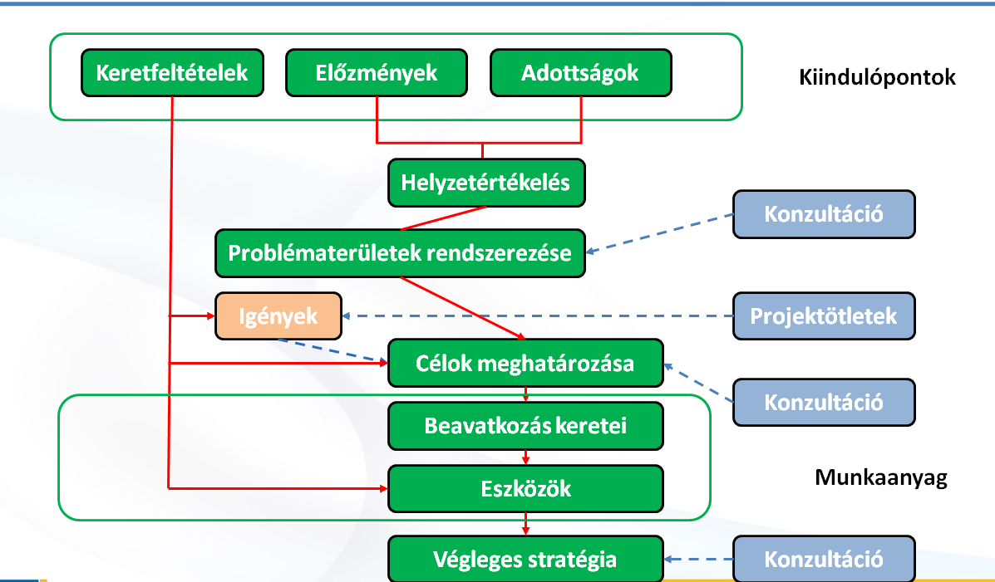

6. sz. melléklet. A Helyi Fejlesztési Stratégia tervezéséhez kapcsolódó egyeztetések

Egyesületünk a Helyi Fejlesztési Stratégia elkészítése során különböző módszerekkel tájékoztatta a közösséget.

A HFS aktualitásairól külön e-mailben értesítettük tagjainkat, ezeket feltettük honlapunkra (www.gemarask.hu - Stratégia - HFS fül). Külön kértük az önkormányzatok képviselőit, hogy a térség lakosságát ezekről tájékoztatni szíveskedjenek.
A HFS készítéshez kérdőíveket készítettünk a térségi szereplők bevonására, melyek az önkormányzatok képviselőinek kerültek kiküldésre.

A honlapunkra felhelyeztük a Projekt adatlapot, melyen a jövőben pályázni szándékozók beküldhették projektötleteiket külön segítve ezzel a HFS tervezet összeállítását. 2016. februárjáig 137 projektötlet érkezett, melyek excel táblázatban kerültek összegzésre.

A HFS előkészítésében, elkészítésében részt vesznek a munkaszervezet dolgozói (3fő), a HFS készítésbe bevont szakértők 4 fő, a küldöttgyűlés (23fő) illetve az egyesület tagjai.

A HFS készítéssel kapcsolatosan többszöri alkalommal került megrendezésre fórum, elnökségi és közgyűlés, külön konzultáció a szakmai csoport tagjaival, valamint ezen időszak alatt többen keresték fel irodánkat ezzel kapcsolatosan személyesen vagy akár telefonon, illetve e-mail útján is.

A HFS tervezése során folyamatosan kiküldésre került, illetve a honlapon is megjelent a HFS helyzetelemzés tervezete, valamint az ülések, fórumok alkalmával is kértük a tagokat, hogy véleményüket, észrevételüket, javaslatukat küldjék meg részünkre!

Az alábbi táblázat tartalmazza a tervezési folyamat során megrendezett egyeztető fórumok listáját. Az egyztetésekkel kapcsolatos feljegyzések megtalálhatók az egyesület honlapján.

Helyi Fejlesztési stratégia előkészítésével, tervezésével kapcsolatos fórumok, munkamegbeszélések, work -shoppok kimutatása
időpont helyszín téma résztvevő települések száma összes létszám önk .szféra civil szféra üzleti szféra
2015.10.22. | Kiscsősz | Vidékfejlesztési Program ismertetése, HFS tervezés | 8 | 16 | 5 | 9 | 2
2015.10.29. | Nemesgörzsöny | Vidékfejlesztési Program ismertetése, HFS tervezés | 10 | 17 | 9 | 5 | 3
2015.11.09. | Noszlop | Vidékfejlesztési Program ismertetése, HFS tervezés | 5 | 11 | 5 | 5 | 1
2015.11.10 | Vaszar | HFS tervezés | 1 | 6 | 1 | 4 | 1
2015.11.26 | Doba | HFS tervezés | 7 | 13 | 4 | 6 | 3
2016.01.26. | Nyárád | HFS tervezés | 19 | 35 | 16 | 12 | 7
2016.02.03. | Nagygyimót | HFS elfogadása | 14 | 21 | 7 | 10 | 4
2016.05.12. | Marcaltő | HFS módosítása | 6 | 17 | 10 | 6 | 1
2016.05.17. | Adorjánháza | HFS módosítása | 4 | 7 | 4 | 3 | 0
2016.05.18. | Vanyola | HFS módosítása | 7 | 11 | 7 | 4 | 0
2016.05.31. | Nyárád | HFS módosítása | 8 | 13 | 9 | 3 | 1
2016.06.03. | Vaszar | HFS elfogadása | 14 | 17 | 9 | 5 | 3
 |  | összesen |  | 184 fő

Az adatok viszonylagos torzítást mutathatnak, mivel 2013 után a településenkénti teljes foglalkoztatotti létszámok nem állnak rendelkezésünkre, így a számítások változatlan bázison történtek.
Az összeg nem éri a 0,01 Mrd forintot
272/2014. (XI. 5.) Korm. rendelet a 2014-2020 programozási időszakban az egyes európai uniós alapokból származó támogatások felhasználásának rendjéről 61.§ alapján
272/2014. (XI. 5.) Korm. rendelet a 2014-2020 programozási időszakban az egyes európai uniós alapokból származó támogatások felhasználásának rendjéről 61.§ alapján
272/2014. (XI. 5.) Korm. rendelet a 2014-2020 programozási időszakban az egyes európai uniós alapokból származó támogatások felhasználásának rendjéről 61.§ alapján
272/2014. (XI. 5.) Korm. rendelet a 2014-2020 programozási időszakban az egyes európai uniós alapokból származó támogatások felhasználásának rendjéről 61.§ alapján
272/2014. (XI. 5.) Korm. rendelet a 2014-2020 programozási időszakban az egyes európai uniós alapokból származó támogatások felhasználásának rendjéről 61.§ alapján
272/2014. (XI. 5.) Korm. rendelet a 2014-2020 programozási időszakban az egyes európai uniós alapokból származó támogatások felhasználásának rendjéről 61.§ alapján
272/2014. (XI. 5.) Korm. rendelet a 2014-2020 programozási időszakban az egyes európai uniós alapokból származó támogatások felhasználásának rendjéről 61.§ alapján

